3. SABIEDRĪBAS VESELĪBA UN SASLIMSTĪBA
3 PUBLIC HEALTH AND MORBIDITY

INFEKCIJAS UN PARAZITĀRĀS SLIMĪBAS
INFECTIOUS AND PARASITIC DISEASES

3.1.attēls TUBERKULOZES SASLIMSTĪBAS UN MIRSTĪBAS RĀDĪTĀJI
UZ 100 000 IEDZĪVOTĀJU
Chart 3.1 INCIDENCE¹ AND MORTALITY² RATES OF TUBERCULOSIS
PER 100,000 POPULATION

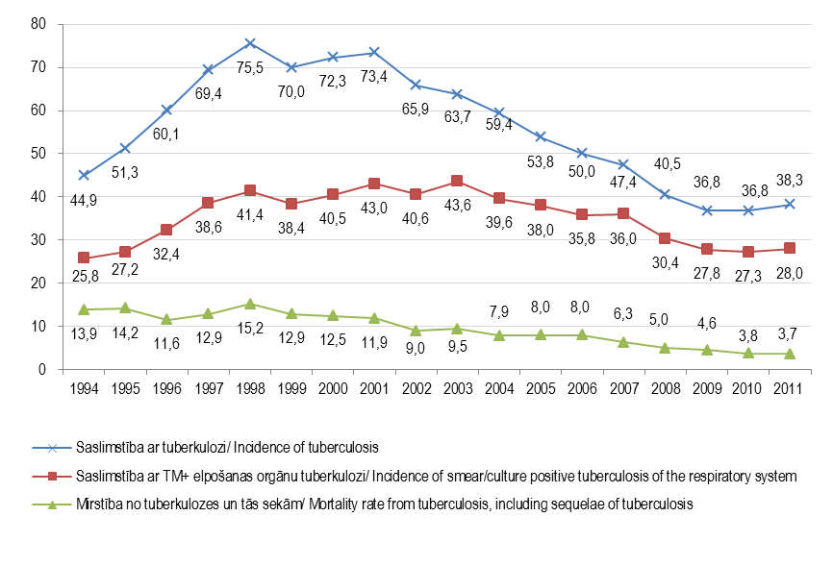

3.1. tabula UZSKAITĒ ESOŠO TUBERKULOZES SLIMNIEKU SKAITS, GADA BEIGĀS
Table 3.1 PREVALENCE OF TUBERCULOSIS, REGISTERED PATIENTS AT THE END OF THE YEAR¹

Reģions | Visas tuberkulozes formas, kopā |  |  |  | No tiem - elpošanas orgānu tuberkuloze, kopā |  |  |  | t.sk. elpošanas orgānu tuberkuloze, TM+
Region | Tuberculosis – total cases |  |  |  | Tuberculosis of the respiratory system – total |  |  |  | Including tuberculosis of the respiratory system, (smear / culture positive)
Region | A15-A19 |  |  |  | A15-A16 |  |  |  | A15
Region | 2008 | 2009 | 2010 | 2011 | 2008 | 2009 | 2010 | 2011 | 2008 | 2009 | 2010 | 2011
absolūtos skaitļos / total numbers
LATVIJA | 1160 | 1062 | 1057 | 969 | 1117 | 1036 | 1026 | 942 | 914 | 829 | 832 | 729
Rīgas | 373 | 331 | 330 | 327 | 360 | 324 | 320 | 322 | 320 | 289 | 278 | 276
Pierīgas | 153 | 138 | 170 | 137 | 145 | 135 | 163 | 136 | 122 | 113 | 136 | 102
Vidzemes | 94 | 59 | 73 | 63 | 92 | 56 | 70 | 61 | 78 | 47 | 60 | 49
Kurzemes | 176 | 161 | 155 | 145 | 173 | 158 | 152 | 142 | 134 | 125 | 112 | 89
Zemgales | 103 | 98 | 105 | 84 | 100 | 94 | 103 | 78 | 77 | 72 | 76 | 57
Latgales | 215 | 224 | 177 | 169 | 201 | 218 | 171 | 159 | 157 | 160 | 143 | 128
uz 100 000 iedzīvotāju / per 100,000 population
LATVIJA² | 51,3 | 47,2 | 47,4 | 47,5 | 49,4 | 46,1 | 46,0 | 46,1 | 40,4 | 36,9 | 37,3 | 35,7
Rīgas | 52,3 | 46,9 | 47,1 | 50,3 | 50,5 | 45,9 | 45,7 | 49,5 | 44,9 | 40,9 | 39,7 | 42,4
Pierīgas | 39,7 | 35,4 | 43,6 | 37,2 | 37,6 | 34,7 | 41,8 | 36,9 | 31,6 | 29,0 | 34,9 | 27,7
Vidzemes | 39,9 | 25,3 | 31,6 | 30,3 | 39,1 | 24,0 | 30,3 | 29,3 | 33,1 | 20,1 | 26,0 | 23,5
Kurzemes | 58,4 | 53,8 | 52,3 | 54,4 | 57,4 | 52,8 | 51,3 | 53,3 | 44,4 | 41,7 | 37,8 | 33,4
Zemgales | 36,5 | 35,0 | 37,9 | 33,6 | 35,5 | 33,6 | 37,1 | 31,2 | 27,3 | 25,7 | 27,4 | 22,8
Latgales | 62,6 | 65,9 | 52,8 | 56,6 | 58,5 | 64,2 | 51,0 | 53,3 | 45,7 | 47,1 | 42,7 | 42,9

3.2. tabula PIRMREIZĒJI REĢISTRĒTIE SASLIMŠANAS GADĪJUMI AR TUBERKULOZI¹
Table 3.2 NEW CASES OF TUBERCULOSIS¹

Reģions | Visas tuberkulozes formas, kopā |  |  |  | No tiem - elpošanas orgānu tuberkuloze, kopā |  |  |  | t.sk. elpošanas orgānu tuberkuloze, TM+
Region | Tuberculosis – total cases |  |  |  | Tuberculosis of the respiratory system – total |  |  |  | Including tuberculosis of the respiratory system, (smear / culture positive)
Region | A15-A19 |  |  |  | A15-A16 |  |  |  | A15
Region | 2008 | 2009 | 2010 | 2011 | 2008 | 2009 | 2010 | 2011 | 2008 | 2009 | 2010 | 2011
absolūtos skaitļos / total numbers
LATVIJA² | 918 | 830 | 825 | 788 | 881 | 805 | 790 | 765 | 690 | 627 | 612 | 576
Rīgas | 305 | 263 | 248 | 269 | 291 | 255 | 236 | 264 | 244 | 216 | 198 | 214
Pierīgas | 122 | 109 | 120 | 107 | 116 | 104 | 115 | 106 | 97 | 84 | 90 | 77
Vidzemes | 82 | 48 | 63 | 52 | 81 | 45 | 59 | 51 | 65 | 38 | 49 | 44
Kurzemes | 103 | 121 | 110 | 114 | 102 | 118 | 106 | 110 | 79 | 95 | 75 | 68
Zemgales | 105 | 82 | 99 | 85 | 102 | 78 | 94 | 79 | 77 | 64 | 64 | 59
Latgales | 166 | 158 | 129 | 118 | 154 | 156 | 124 | 112 | 113 | 112 | 103 | 87
uz 100 000 iedzīvotāju / per 100,000 population
LATVIJA² | 40,5 | 36,8 | 36,8 | 38,3 | 38,9 | 35,7 | 35,3 | 37,2 | 30,4 | 27,8 | 27,3 | 28,0
Rīgas | 42,6 | 37,1 | 35,3 | 41,1 | 40,7 | 35,9 | 33,6 | 40,3 | 34,1 | 30,4 | 28,2 | 32,7
Pierīgas | 31,9 | 28,1 | 30,8 | 28,9 | 30,3 | 26,8 | 29,5 | 28,6 | 25,3 | 21,7 | 23,1 | 20,8
Vidzemes | 34,6 | 20,5 | 27,1 | 24,8 | 34,2 | 19,2 | 25,4 | 24,3 | 27,5 | 16,2 | 21,1 | 20,9
Kurzemes | 34,0 | 40,3 | 36,9 | 42,4 | 33,7 | 39,3 | 35,6 | 40,9 | 26,1 | 31,6 | 25,2 | 25,3
Zemgales | 37,1 | 29,2 | 35,5 | 33,6 | 36,1 | 27,8 | 33,7 | 31,3 | 27,2 | 22,8 | 23,0 | 23,4
Latgales | 48,0 | 46,2 | 38,2 | 39,1 | 44,5 | 45,7 | 36,8 | 37,1 | 32,7 | 32,8 | 30,5 | 28,8

3.3. tabula SASLIMSTĪBA AR SEKSUĀLI TRANSMISĪVĀM INFEKCIJĀM UN HIV / AIDS
Table 3.3 INCIDENCE OF SEXUALLY TRANSMITTED INFECTIONS¹ AND HIV / AIDS²

Reģions | Sifiliss |  |  |  | Gonokoku infekcija |  |  |  | Seksuāli transmisīvas hlamīdiju ierosinātas slimības
Region | Syphilis |  |  |  | Gonococcal infection |  |  |  | Sexually transmitted chlamydial diseases
Region | A50-A53 |  |  |  | A54 |  |  |  | A55; A56; A74.0; P23.1; P39.1
Region | 2008 | 2009 | 2010 | 2011 | 2008 | 2009 | 2010 | 2011 | 2008 | 2009 | 2010 | 2011
absolūtos skaitļos / total numbers
LATVIJA | 234 | 173 | 134 | 143 | 487 | 433 | 357 | 550 | 704 | 1127 | 1042 | 1576
Rīgas | 104 | 75 | 75 | 88 | 173 | 175 | 167 | 324 | 337 | 528 | 508 | 873
Pierīgas | 31 | 13 | 18 | 23 | 103 | 70 | 55 | 70 | 152 | 201 | 186 | 232
Vidzemes | 12 | 26 | 8 | 12 | 31 | 32 | 15 | 34 | 34 | 96 | 84 | 94
Kurzemes | 24 | 20 | 11 | 3 | 62 | 45 | 42 | 41 | 76 | 73 | 82 | 129
Zemgales | 28 | 14 | 11 | 6 | 45 | 43 | 37 | 55 | 75 | 142 | 95 | 143
Latgales | 35 | 25 | 11 | 11 | 73 | 68 | 41 | 26 | 30 | 87 | 87 | 105
uz 100 000 iedzīvotāju / per 100,000 population
LATVIJA | 10,3 | 7,7 | 6,0 | 6,9 | 21,5 | 19,2 | 15,9 | 26,7 | 31,1 | 50,0 | 46,5 | 76,6
Rīgas | 14,5 | 10,6 | 10,7 | 13,4 | 24,2 | 24,7 | 23,7 | 49,5 | 47,1 | 74,4 | 72,2 | 133,3
Pierīgas | 8,1 | 3,4 | 4,6 | 6,2 | 26,9 | 18,1 | 14,1 | 18,9 | 39,7 | 51,9 | 47,8 | 62,7
Vidzemes | 5,1 | 11,1 | 3,4 | 5,7 | 13,1 | 13,6 | 6,5 | 16,2 | 14,4 | 40,9 | 36,2 | 44,7
Kurzemes | 7,9 | 6,7 | 3,7 | 1,1 | 20,5 | 15,0 | 14,1 | 15,3 | 25,1 | 24,3 | 27,5 | 48,0
Zemgales | 9,9 | 5,0 | 3,9 | 2,4 | 15,9 | 15,3 | 13,3 | 21,8 | 26,5 | 50,6 | 34,1 | 56,6
Latgales | 10,1 | 7,3 | 3,3 | 3,6 | 21,1 | 19,9 | 12,2 | 8,6 | 8,7 | 25,5 | 25,8 | 34,8

turpinājums/ continued

Reģions | HIV |  |  |  | AIDS
Region | Z21; R75 |  |  |  | B20-B24
Region | 2008 | 2009 | 2010 | 2011 | 2008 | 2009 | 2010 | 2011
absolūtos skaitļos / total numbers
LATVIJA | 358 | 275 | 274 | 299 | 103 | 98 | 125 | 98
Rīgas | 234 | 178 | 174 | 207 | 70 | 78 | 85 | 76
Pierīgas | 49 | 36 | 38 | 42 | 11 | 8 | 20 | 10
Vidzemes | 3 | 5 | 7 | 5 | 1 | 1 | 0 | 1
Kurzemes | 40 | 27 | 19 | 23 | 16 | 8 | 8 | 4
Zemgales | 19 | 20 | 17 | 15 | 5 | 2 | 8 | 4
Latgales | 13 | 9 | 19 | 7 | 0 | 1 | 4 | 3
uz 100 000 iedzīvotāju / per 100,000 population
LATVIJA | 15,8 | 12,2 | 12,2 | 14,5 | 4,5 | 4,3 | 5,5 | 4,8
Rīgas | 32,7 | 25,1 | 24,7 | 31,6 | 9,8 | 11,0 | 11,9 | 11,6
Pierīgas | 12,8 | 9,3 | 9,8 | 11,3 | 2,9 | 2,1 | 5,1 | 2,7
Vidzemes | 1,3 | 2,1 | 3,0 | 2,4 | 0,4 | 0,4 | 0 | 0,5
Kurzemes | 13,2 | 9,0 | 6,4 | 8,6 | 5,3 | 2,7 | 2,7 | 1,5
Zemgales | 6,7 | 7,1 | 6,1 | 5,9 | 1,8 | 0,7 | 2,9 | 1,6
Latgales | 3,8 | 2,6 | 5,6 | 2,3 | 0 | 0,3 | 1,2 | 1,0

3.2. attēls SASLIMSTĪBA AR HIV, AIDS UN MIRSTĪBA NO AIDS
ABSOLŪTOS SKAITĻOS
Chart 3.2 INCIDENCE¹ OF HIV, AIDS² AND MORTALITY³ FROM AIDS –
TOTAL NUMBERS

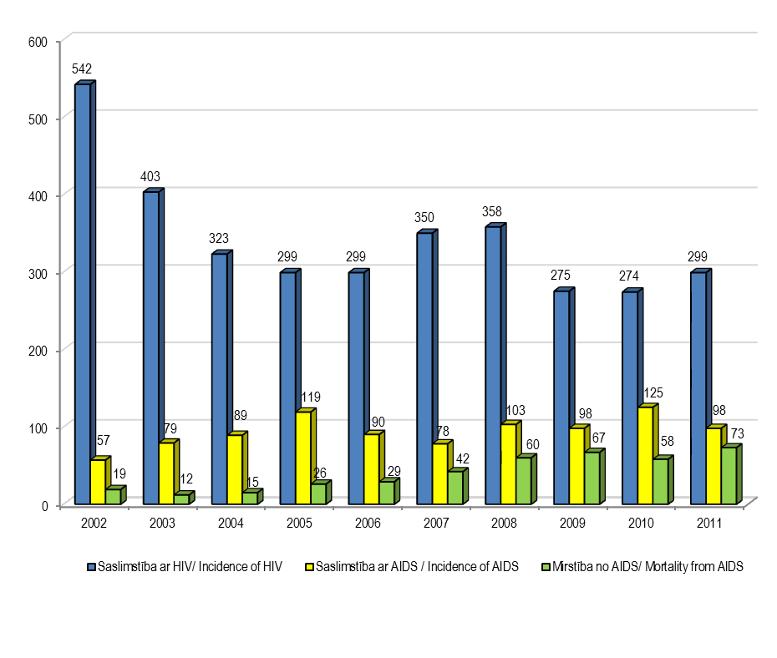

3.4. tabula SASLIMSTĪBA AR INFEKCIJAS UN PARAZITĀRAJĀM SLIMĪBĀM
Table 3.4 INCIDENCE OF INFECTIOUS AND PARASITIC DISEASES¹

Reģions | Salmoneloze |  |  |  | Šigeloze |  |  |  | Jersinioze
Region | Salmonellosis |  |  |  | Shigellosis |  |  |  | Yersiniosis
Region | A02 |  |  |  | A03 |  |  |  | A04.6; A28.2
Region | 2008 | 2009 | 2010 | 2011 | 2008 | 2009 | 2010 | 2011 | 2008 | 2009 | 2010 | 2011
absolūtos skaitļos / total numbers
LATVIJA | 1283 | 816 | 951 | 1088 | 102 | 37 | 11 | 10 | 56 | 47 | 23 | 28
Rīgas | 410 | 303 | 322 | 369 | 49 | 18 | 6 | 5 | 9 | 17 | 6 | 14
Pierīgas | 260 | 117 | 160 | 241 | 12 | 2 | 0 | 3 | 10 | 8 | 3 | 3
Vidzemes | 49 | 30 | 14 | 43 | 0 | 0 | 0 | 0 | 6 | 2 | 0 | 1
Kurzemes | 183 | 133 | 98 | 157 | 3 | 2 | 2 | 0 | 2 | 1 | 2 | 0
Zemgales | 170 | 61 | 56 | 93 | 34 | 10 | 3 | 0 | 7 | 0 | 1 | 2
Latgales | 211 | 172 | 301 | 185 | 4 | 5 | 0 | 2 | 22 | 19 | 11 | 8
uz 100 000 iedzīvotāju / per 100,000 population
LATVIJA | 56,6 | 36,2 | 42,5 | 52,9 | 4,5 | 1,6 | 0,5 | 0,5 | 2,5 | 2,1 | 1,0 | 1,4
Rīgas | 57,3 | 42,7 | 45,8 | 56,3 | 6,9 | 2,5 | 0,9 | 0,8 | 1,3 | 2,4 | 0,9 | 2,1
Pierīgas | 67,9 | 30,2 | 41,1 | 65,1 | 3,1 | 0,5 | 0 | 0,8 | 2,6 | 2,1 | 0,8 | 0,8
Vidzemes | 20,7 | 12,8 | 6,0 | 20,5 | 0 | 0 | 0 | 0 | 2,5 | 0,9 | 0 | 0,5
Kurzemes | 60,5 | 44,3 | 32,9 | 58,4 | 1,0 | 0,7 | 0,7 | 0 | 0,7 | 0,3 | 0,7 | 0
Zemgales | 60,1 | 21,7 | 20,1 | 36,8 | 12,0 | 3,6 | 1,1 | 0 | 2,5 | 0 | 0,4 | 0,8
Latgales | 61,0 | 50,3 | 89,2 | 61,3 | 1,2 | 1,5 | 0 | 0,7 | 6,4 | 5,6 | 3,3 | 2,7

turpinājums/ continued

Reģions | Citas precizētas zarnu infekcijas slimības |  |  |  | Neprecizētas zarnu infekcijas slimības |  |  |  | Leptospiroze
Region | Other specified intestinal infectious diseases |  |  |  | Unspecified intestinal infectious diseases |  |  |  | Leptospirosis
Region | Diagnožu kodi²/ Diagnosis codes |  |  |  | A04.9; A07.9; A08.4; A09 |  |  |  | A27
Region | 2008 | 2009 | 2010 | 2011 | 2008 | 2009 | 2010 | 2011 | 2008 | 2009 | 2010 | 2011
absolūtos skaitļos / total numbers
LATVIJA | 4311 | 5052 | 5678 | 6511 | 3538 | 3555 | 3806 | 4305 | 3 | 5 | 2 | 7
Rīgas | 1475 | 1982 | 2469 | 2381 | 1376 | 1424 | 1379 | 1610 | 2 | 0 | 1 | 0
Pierīgas | 719 | 953 | 1051 | 1236 | 598 | 625 | 621 | 754 | 0 | 4 | 1 | 1
Vidzemes | 445 | 432 | 362 | 556 | 289 | 184 | 232 | 270 | 0 | 1 | 0 | 0
Kurzemes | 617 | 539 | 520 | 653 | 306 | 314 | 375 | 387 | 0 | 0 | 0 | 4
Zemgales | 231 | 329 | 366 | 439 | 320 | 305 | 364 | 475 | 1 | 0 | 0 | 2
Latgales | 824 | 817 | 910 | 1246 | 649 | 703 | 835 | 809 | 0 | 0 | 0 | 0
uz 100 000 iedzīvotāju / per 100,000 population
LATVIJA | 190,2 | 224,1 | 253,6 | 316,3 | 156,1 | 157,7 | 170,0 | 209,2 | 0,1 | 0,2 | 0,1 | 0,3
Rīgas | 206,2 | 279,3 | 351,1 | 363,5 | 192,4 | 200,6 | 196,1 | 245,8 | 0,3 | 0 | 0,1 | 0
Pierīgas | 187,8 | 246,0 | 269,8 | 334,0 | 156,2 | 161,3 | 159,4 | 203,7 | 0 | 1,0 | 0,3 | 0,3
Vidzemes | 188,0 | 184,2 | 155,8 | 264,7 | 122,1 | 78,4 | 99,9 | 128,5 | 0 | 0,4 | 0 | 0
Kurzemes | 203,9 | 179,3 | 174,5 | 243,0 | 101,1 | 104,5 | 125,8 | 144,0 | 0 | 0 | 0 | 1,5
Zemgales | 81,7 | 117,1 | 131,4 | 173,8 | 113,2 | 108,6 | 130,7 | 188,0 | 0,4 | 0 | 0 | 0,8
Latgales | 238,2 | 239,1 | 269,7 | 412,9 | 187,6 | 205,7 | 247,5 | 268,1 | 0 | 0 | 0 | 0

turpinājums/ continued

Reģions | Vīrushepatīti, kopā |  |  |  | Akūts A hepatīts |  |  |  | Akūts B hepatīts
Region | Viral hepatitis, total cases |  |  |  | Acute hepatitis A |  |  |  | Acute hepatitis B
Region | B15-B19 |  |  |  | B15 |  |  |  | B16
Region | 2008 | 2009 | 2010 | 2011 | 2008 | 2009 | 2010 | 2011 | 2008 | 2009 | 2010 | 2011
absolūtos skaitļos / total numbers
LATVIJA | 4535 | 3907 | 1566 | 1560 | 2816 | 2291 | 297 | 51 | 140 | 123 | 85 | 64
Rīgas | 2885 | 1836 | 651 | 706 | 2130 | 1066 | 69 | 9 | 66 | 80 | 32 | 20
Pierīgas | 727 | 717 | 300 | 277 | 382 | 450 | 53 | 1 | 29 | 12 | 17 | 16
Vidzemes | 169 | 241 | 120 | 110 | 63 | 157 | 47 | 27 | 7 | 4 | 6 | 6
Kurzemes | 218 | 305 | 121 | 166 | 31 | 142 | 11 | 2 | 9 | 11 | 11 | 9
Zemgales | 295 | 342 | 207 | 137 | 132 | 213 | 101 | 12 | 15 | 7 | 8 | 5
Latgales | 241 | 466 | 167 | 164 | 78 | 263 | 16 | 0 | 14 | 9 | 11 | 8
uz 100 000 iedzīvotāju / per 100,000 population
LATVIJA | 200,1 | 173,3 | 69,9 | 75,8 | 124,3 | 101,6 | 13,3 | 2,5 | 6,2 | 5,5 | 3,8 | 3,1
Rīgas | 403,4 | 258,7 | 92,6 | 107,8 | 297,8 | 150,2 | 9,8 | 1,4 | 9,2 | 11,3 | 4,6 | 3,1
Pierīgas | 189,9 | 185,1 | 77,0 | 74,9 | 99,8 | 116,2 | 13,6 | 0,3 | 7,6 | 3,1 | 4,4 | 4,3
Vidzemes | 71,4 | 102,7 | 51,7 | 52,4 | 26,6 | 66,9 | 20,2 | 12,9 | 3,0 | 1,7 | 2,6 | 2,9
Kurzemes | 72,0 | 101,5 | 40,6 | 61,8 | 10,2 | 47,2 | 3,7 | 0,7 | 3,0 | 3,7 | 3,7 | 3,3
Zemgales | 104,3 | 121,8 | 74,3 | 54,2 | 46,7 | 75,8 | 36,3 | 4,7 | 5,3 | 2,5 | 2,9 | 2,0
Latgales | 69,7 | 136,4 | 49,5 | 54,4 | 22,5 | 77,0 | 4,7 | 0 | 4,0 | 2,6 | 3,3 | 2,7

turpinājums/ continued

Reģions | Akūts C hepatīts |  |  |  | Hronisks B hepatīts |  |  |  | Hronisks C hepatīts
Region | Acute hepatitis C |  |  |  | Chronic hepatitis B |  |  |  | Chronic hepatitis C
Region | B17.1 |  |  |  | B18.0-B18.1 |  |  |  | B18.2
Region | 2008 | 2009 | 2010 | 2011 | 2008 | 2009 | 2010 | 2011 | 2008 | 2009 | 2010 | 2011
absolūtos skaitļos / total numbers
LATVIJA | 116 | 91 | 61 | 67 | 70 | 73 | 43 | 62 | 1352 | 1271 | 1051 | 1269
Rīgas | 52 | 44 | 25 | 36 | 26 | 33 | 19 | 28 | 594 | 592 | 491 | 599
Pierīgas | 21 | 12 | 10 | 8 | 12 | 12 | 9 | 12 | 274 | 222 | 206 | 233
Vidzemes | 6 | 3 | 3 | 2 | 4 | 2 | 3 | 4 | 88 | 68 | 59 | 66
Kurzemes | 11 | 6 | 7 | 7 | 8 | 11 | 3 | 4 | 155 | 132 | 86 | 135
Zemgales | 13 | 11 | 6 | 5 | 9 | 5 | 4 | 8 | 124 | 103 | 88 | 103
Latgales | 13 | 15 | 10 | 9 | 11 | 10 | 5 | 6 | 117 | 154 | 121 | 133
uz 100 000 iedzīvotāju / per 100,000 population
LATVIJA | 5,1 | 4,0 | 2,7 | 3,3 | 3,1 | 3,2 | 1,9 | 3,0 | 59,7 | 56,4 | 46,9 | 61,7
Rīgas | 7,3 | 6,2 | 3,6 | 5,5 | 3,6 | 4,6 | 2,7 | 4,3 | 83,1 | 83,4 | 69,8 | 91,5
Pierīgas | 5,5 | 3,1 | 2,6 | 2,2 | 3,1 | 3,1 | 2,3 | 3,2 | 71,6 | 57,3 | 52,9 | 63,0
Vidzemes | 2,5 | 1,3 | 1,3 | 1,0 | 1,7 | 0,9 | 1,3 | 1,9 | 37,2 | 29,0 | 25,4 | 31,4
Kurzemes | 3,6 | 2,0 | 2,3 | 2,6 | 2,6 | 3,7 | 1,0 | 1,5 | 51,2 | 43,9 | 28,9 | 50,2
Zemgales | 4,6 | 3,9 | 2,2 | 2,0 | 3,2 | 1,8 | 1,4 | 3,2 | 43,9 | 36,7 | 31,6 | 40,8
Latgales | 3,8 | 4,4 | 3,0 | 3,0 | 3,2 | 2,9 | 1,5 | 2,0 | 33,8 | 45,1 | 35,9 | 44,1

turpinājums/ continued

Reģions | Laimas slimība |  |  |  | Ērču encefalīts |  |  |  | Meningokoku infekcija
Region | Lyme disease |  |  |  | Tick-borne encephalitis |  |  |  | Meningococcal infection
Region | A69.2 |  |  |  | A84 |  |  |  | A39
Region | 2008 | 2009 | 2010 | 2011 | 2008 | 2009 | 2010 | 2011 | 2008 | 2009 | 2010 | 2011
absolūtos skaitļos / total numbers
LATVIJA | 488 | 720 | 829 | 866 | 184 | 328 | 494 | 429 | 14 | 9 | 10 | 13
Rīgas | 113 | 199 | 227 | 315 | 41 | 62 | 93 | 72 | 6 | 2 | 3 | 5
Pierīgas | 112 | 165 | 212 | 191 | 35 | 79 | 118 | 107 | 1 | 3 | 1 | 2
Vidzemes | 56 | 69 | 100 | 83 | 27 | 38 | 80 | 65 | 1 | 0 | 0 | 0
Kurzemes | 94 | 103 | 122 | 95 | 41 | 75 | 108 | 116 | 2 | 1 | 1 | 0
Zemgales | 41 | 49 | 56 | 54 | 19 | 38 | 51 | 26 | 1 | 1 | 5 | 4
Latgales | 72 | 135 | 112 | 128 | 21 | 36 | 44 | 43 | 3 | 2 | 0 | 2
uz 100 000 iedzīvotāju / per 100,000 population
LATVIJA | 21,5 | 31,9 | 37,0 | 42,1 | 8,1 | 14,5 | 22,1 | 20,8 | 0,6 | 0,4 | 0,4 | 0,6
Rīgas | 15,8 | 28,0 | 32,3 | 48,1 | 5,7 | 8,7 | 13,2 | 11,0 | 0,8 | 0,3 | 0,4 | 0,8
Pierīgas | 29,2 | 42,6 | 54,4 | 51,6 | 9,1 | 20,4 | 30,3 | 28,9 | 0,3 | 0,8 | 0,3 | 0,5
Vidzemes | 23,7 | 29,4 | 43,0 | 39,5 | 11,4 | 16,2 | 34,4 | 30,9 | 0,4 | 0 | 0 | 0
Kurzemes | 31,1 | 34,3 | 40,9 | 35,4 | 13,5 | 25,0 | 36,2 | 43,2 | 0,7 | 0,3 | 0,3 | 0
Zemgales | 14,5 | 17,4 | 20,1 | 21,4 | 6,7 | 13,5 | 18,3 | 10,3 | 0,4 | 0,4 | 1,8 | 1,6
Latgales | 20,8 | 39,5 | 33,2 | 42,4 | 6,1 | 10,5 | 13,0 | 14,3 | 0,9 | 0,6 | 0 | 0,7

turpinājums/ continued

Reģions | Difterija |  |  |  | Garais klepus |  |  |  | Vējbakas
Region | Diphtheria |  |  |  | Whooping cough |  |  |  | Varicella
Region | A36 |  |  |  | A37 |  |  |  | B01
Region | 2008 | 2009 | 2010 | 2011 | 2008 | 2009 | 2010 | 2011 | 2008 | 2009 | 2010 | 2011
absolūtos skaitļos / total numbers
LATVIJA | 29 | 6 | 2 | 6 | 14 | 9 | 9 | 10 | 6955 | 5019 | 3697 | 3297
Rīgas | 25 | 6 | 2 | 4 | 1 | 2 | 1 | 0 | 1748 | 1194 | 912 | 1040
Pierīgas | 3 | 0 | 0 | 2 | 0 | 2 | 1 | 1 | 1173 | 866 | 565 | 594
Vidzemes | 0 | 0 | 0 | 0 | 0 | 0 | 0 | 0 | 588 | 568 | 501 | 271
Kurzemes | 0 | 0 | 0 | 0 | 6 | 2 | 1 | 3 | 1657 | 799 | 620 | 538
Zemgales | 0 | 0 | 0 | 0 | 0 | 1 | 3 | 1 | 841 | 745 | 335 | 330
Latgales | 1 | 0 | 0 | 0 | 7 | 2 | 3 | 5 | 948 | 847 | 764 | 524
uz 100 000 iedzīvotāju / per 100,000 population
LATVIJA | 1,3 | 0,3 | 0,1 | 0,3 | 0,6 | 0,4 | 0,4 | 0,5 | 306,9 | 222,6 | 165,1 | 160,2
Rīgas | 3,5 | 0,8 | 0,3 | 0,6 | 0,1 | 0,3 | 0,1 | 0 | 244,4 | 168,2 | 129,7 | 158,8
Pierīgas | 0,8 | 0,0 | 0 | 0,5 | 0 | 0,5 | 0,3 | 0,3 | 306,3 | 223,5 | 145,1 | 160,5
Vidzemes | 0 | 0 | 0 | 0 | 0 | 0 | 0 | 0 | 248,4 | 242,1 | 215,7 | 129,0
Kurzemes | 0 | 0 | 0 | 0 | 2,0 | 0,7 | 0,3 | 1,1 | 547,6 | 265,8 | 208,0 | 200,2
Zemgales | 0 | 0 | 0 | 0 | 0 | 0,4 | 1,1 | 0,4 | 297,5 | 265,2 | 120,3 | 130,6
Latgales | 0,3 | 0 | 0 | 0 | 2,0 | 0,6 | 0,9 | 1,7 | 274,0 | 247,9 | 226,4 | 173,7

turpinājums/ continued

Reģions | Masalas |  |  |  | Masaliņas |  |  |  | Epidēmiskais parotīts
Region | Measles |  |  |  | Rubella |  |  |  | Mumps
Region | B05 |  |  |  | B06; M01.4; P35.0 |  |  |  | B26
Region | 2008 | 2009 | 2010 | 2011 | 2008 | 2009 | 2010 | 2011 | 2008 | 2009 | 2010 | 2011
absolūtos skaitļos / total numbers
LATVIJA | 3 | 0 | 0 | 1 | 9 | 7 | 0 | 2 | 6 | 1 | 3 | 10
Rīgas | 2 | 0 | 0 | 0 | 0 | 1 | 0 | 0 | 2 | 1 | 1 | 6
Pierīgas | 0 | 0 | 0 | 1 | 1 | 0 | 0 | 1 | 0 | 0 | 1 | 3
Vidzemes | 0 | 0 | 0 | 0 | 0 | 0 | 0 | 0 | 0 | 0 | 0 | 0
Kurzemes | 0 | 0 | 0 | 0 | 2 | 3 | 0 | 1 | 0 | 0 | 0 | 0
Zemgales | 1 | 0 | 0 | 0 | 6 | 3 | 0 | 0 | 2 | 0 | 1 | 1
Latgales | 0 | 0 | 0 | 0 | 0 | 0 | 0 | 0 | 2 | 0 | 0 | 0
uz 100 000 iedzīvotāju / per 100,000 population
LATVIJA | 0,1 | 0 | 0 | 0,0 | 0,4 | 0,3 | 0 | 0,1 | 0,3 | 0,0 | 0,1 | 0,5
Rīgas | 0,3 | 0 | 0 | 0 | 0 | 0,1 | 0 | 0 | 0,3 | 0,1 | 0,1 | 0,9
Pierīgas | 0 | 0 | 0 | 0,3 | 0,3 | 0 | 0 | 0,3 | 0 | 0 | 0,3 | 0,8
Vidzemes | 0 | 0 | 0 | 0 | 0 | 0 | 0 | 0 | 0 | 0 | 0 | 0
Kurzemes | 0 | 0 | 0 | 0 | 0,7 | 1,0 | 0 | 0,4 | 0 | 0 | 0 | 0
Zemgales | 0,4 | 0 | 0 | 0 | 2,1 | 1,1 | 0 | 0 | 0,7 | 0 | 0,4 | 0,4
Latgales | 0 | 0 | 0 | 0 | 0 | 0 | 0 | 0 | 0,6 | 0 | 0 | 0

turpinājums/ continued

Reģions | Trihofītija |  |  |  | Mikrosporija |  |  |  | Kašķis
Region | Trichophytia |  |  |  | Microsporia |  |  |  | Scabies
Region | B35 |  |  |  | B35 |  |  |  | B86
Region | 2008 | 2009 | 2010 | 2011 | 2008 | 2009 | 2010 | 2011 | 2008 | 2009 | 2010 | 2011
absolūtos skaitļos / total numbers
LATVIJA | 16 | 10 | 6 | 17 | 422 | 361 | 361 | 469 | 911 | 838 | 1238 | 1532
Rīgas | 5 | 0 | 2 | 3 | 81 | 83 | 90 | 111 | 115 | 174 | 213 | 296
Pierīgas | 2 | 3 | 2 | 4 | 75 | 82 | 81 | 86 | 226 | 214 | 400 | 437
Vidzemes | 3 | 0 | 0 | 7 | 32 | 33 | 32 | 35 | 101 | 95 | 121 | 130
Kurzemes | 3 | 6 | 1 | 3 | 89 | 58 | 69 | 59 | 133 | 94 | 162 | 211
Zemgales | 0 | 0 | 0 | 0 | 44 | 26 | 15 | 55 | 154 | 135 | 178 | 279
Latgales | 3 | 1 | 1 | 0 | 101 | 79 | 74 | 123 | 182 | 126 | 164 | 179
uz 100 000 iedzīvotāju / per 100,000 population
LATVIJA | 0,7 | 0,4 | 0,3 | 0,8 | 18,6 | 16,0 | 16,1 | 22,8 | 40,2 | 37,2 | 55,3 | 74,4
Rīgas | 0,7 | 0 | 0,3 | 0,5 | 11,3 | 11,7 | 12,8 | 16,9 | 16,1 | 24,5 | 30,3 | 45,2
Pierīgas | 0,5 | 0,8 | 0,5 | 1,1 | 19,6 | 21,2 | 20,8 | 23,2 | 59,0 | 55,2 | 102,7 | 118,1
Vidzemes | 1,3 | 0 | 0 | 3,3 | 13,5 | 14,1 | 13,8 | 16,7 | 42,7 | 40,5 | 52,1 | 61,9
Kurzemes | 1,0 | 2,0 | 0,3 | 1,1 | 29,4 | 19,3 | 23,2 | 22,0 | 43,9 | 31,3 | 54,4 | 78,5
Zemgales | 0 | 0 | 0 | 0 | 15,6 | 9,3 | 5,4 | 21,8 | 54,5 | 48,1 | 63,9 | 110,4
Latgales | 0,9 | 0,3 | 0,3 | 0 | 29,2 | 23,1 | 21,9 | 40,8 | 52,6 | 36,9 | 48,6 | 59,3

turpinājums/ continued

Reģions | Askaridoze |  |  |  | Trihineloze
Region | Ascariasis |  |  |  | Trichinellosis
Region | B77 |  |  |  | B75
Region | 2008 | 2009 | 2010 | 2011 | 2008 | 2009 | 2010 | 2011
absolūtos skaitļos / total numbers
LATVIJA | 120 | 64 | 42 | 28 | 4 | 9 | 9 | 52
Rīgas | 34 | 8 | 1 | 2 | 1 | 2 | 0 | 2
Pierīgas | 16 | 14 | 14 | 0 | 0 | 1 | 1 | 1
Vidzemes | 0 | 1 | 0 | 0 | 3 | 4 | 1 | 0
Kurzemes | 40 | 23 | 9 | 17 | 0 | 1 | 4 | 13
Zemgales | 8 | 3 | 1 | 2 | 0 | 1 | 1 | 1
Latgales | 22 | 15 | 17 | 7 | 0 | 0 | 2 | 35
uz 100 000 iedzīvotāju / per 100,000 population
LATVIJA | 5,3 | 2,8 | 1,9 | 1,4 | 0,2 | 0,4 | 0,4 | 2,5
Rīgas | 4,8 | 1,1 | 0,1 | 0,3 | 0,1 | 0,3 | 0 | 0,3
Pierīgas | 4,2 | 3,6 | 3,6 | 0 | 0 | 0,3 | 0,3 | 0,3
Vidzemes | 0 | 0,4 | 0 | 0 | 1,3 | 1,7 | 0,4 | 0
Kurzemes | 13,2 | 7,7 | 3,0 | 6,3 | 0 | 0,3 | 1,3 | 4,8
Zemgales | 2,8 | 1,1 | 0,4 | 0,8 | 0 | 0,4 | 0,4 | 0,4
Latgales | 6,4 | 4,4 | 5,0 | 2,3 | 0 | 0 | 0,6 | 11,6

3.5. tabula BĒRNU (0 – 17 GADI) SASLIMSTĪBA AR ATSEVIŠĶĀM INFEKCIJAS SLIMĪBĀM
Table 3.5 CHILD AGED 0 – 17 MORBIDITY RATE DUE TO
SPECIFIC INFECTIOUS DISEASES¹

Reģions | Tuberkuloze |  |  |  | Sifiliss |  |  |  | Gonokoku infekcija
Region | Tuberculosis |  |  |  | Syphilis |  |  |  | Gonococcal infection
Region | A15-A19; P37.0 |  |  |  | A50-A53 |  |  |  | A54
Region | 2008 | 2009 | 2010 | 2011 | 2008 | 2009 | 2010 | 2011 | 2008 | 2009 | 2010 | 2011
absolūtos skaitļos / total numbers
LATVIJA | 63 | 51 | 61 | 66 | 3 | 6 | 2 | 1 | 25 | 21 | 11 | 12
Rīgas | 21 | 16 | 19 | 17 | 1 | 3 | 0 | 1 | 6 | 9 | 2 | 5
Pierīgas | 11 | 8 | 12 | 10 | 0 | 0 | 0 | 0 | 5 | 2 | 3 | 2
Vidzemes | 7 | 3 | 6 | 4 | 0 | 3 | 1 | 0 | 2 | 1 | 2 | 4
Kurzemes | 12 | 9 | 15 | 16 | 2 | 0 | 0 | 0 | 4 | 5 | 0 | 0
Zemgales | 9 | 1 | 4 | 9 | 0 | 0 | 1 | 0 | 2 | 1 | 3 | 1
Latgales | 3 | 14 | 5 | 10 | 0 | 0 | 0 | 0 | 6 | 3 | 1 | 0
uz 100 000 iedzīvotāju, 0 – 17 gadu vecumā / per 100,000 population aged 0 – 17
LATVIJA | 15,6 | 13,0 | 16,0 | 18,6 | 0,7 | 1,5 | 0,5 | 0,3 | 6,2 | 5,4 | 2,9 | 3,4
Rīgas | 18,8 | 14,6 | 17,6 | 16,9 | 0,9 | 2,7 | 0 | 1,0 | 5,4 | 8,2 | 1,9 | 5,0
Pierīgas | 14,9 | 10,9 | 16,5 | 14,0 | 0 | 0 | 0 | 0 | 6,8 | 2,7 | 4,1 | 2,8
Vidzemes | 15,5 | 7,0 | 14,7 | 10,7 | 0 | 7,0 | 2,5 | 0 | 4,4 | 2,3 | 4,9 | 10,7
Kurzemes | 20,3 | 15,8 | 27,3 | 31,8 | 3,4 | 0 | 0 | 0 | 6,8 | 8,8 | 0 | 0
Zemgales | 16,5 | 1,9 | 7,9 | 19,4 | 0 | 0 | 2,0 | 0 | 3,7 | 1,9 | 6,0 | 2,2
Latgales | 5,1 | 24,6 | 9,2 | 20,2 | 0 | 0 | 0 | 0 | 10,1 | 5,3 | 1,8 | 0

turpinājums/ continued

Reģions | Akūts A hepatīts |  |  |  | Akūts B hepatīts |  |  |  | Akūts C hepatīts
Region | Acute hepatitis A |  |  |  | Acute hepatitis B |  |  |  | Acute hepatitis C
Region | B15 |  |  |  | B16 |  |  |  | B17.1
Region | 2008 | 2009 | 2010 | 2011 | 2008 | 2009 | 2010 | 2011 | 2008 | 2009 | 2010 | 2011
absolūtos skaitļos / total numbers
LATVIJA | 548 | 716 | 112 | 25 | 5 | 5 | 2 | 1 | 7 | 7 | 5 | 8
Rīgas | 386 | 214 | 22 | 3 | 3 | 1 | 2 | 0 | 5 | 6 | 2 | 4
Pierīgas | 71 | 172 | 19 | 0 | 1 | 1 | 0 | 0 | 1 | 1 | 1 | 1
Vidzemes | 23 | 73 | 18 | 15 | 0 | 1 | 0 | 0 | 1 | 0 | 0 | 1
Kurzemes | 7 | 57 | 4 | 0 | 0 | 1 | 0 | 0 | 0 | 0 | 0 | 1
Zemgales | 27 | 89 | 44 | 7 | 1 | 1 | 0 | 0 | 0 | 0 | 1 | 0
Latgales | 34 | 111 | 5 | 0 | 0 | 0 | 0 | 1 | 0 | 0 | 1 | 1
uz 100 000 iedzīvotāju, 0 – 17 gadu vecumā / per 100,000 population aged 0 – 17
LATVIJA | 136,0 | 182,5 | 29,4 | 7,0 | 1,2 | 1,3 | 0,5 | 0,3 | 1,7 | 1,8 | 1,3 | 2,3
Rīgas | 346,1 | 195,3 | 20,4 | 3,0 | 2,7 | 0,9 | 1,9 | 0 | 4,5 | 5,5 | 1,9 | 4,0
Pierīgas | 96,3 | 234,0 | 26,1 | 0 | 1,4 | 1,4 | 0 | 0 | 1,4 | 1,4 | 1,4 | 1,4
Vidzemes | 51,1 | 170,1 | 44,2 | 40,1 | 0 | 2,3 | 0 | 0 | 2,2 | 0 | 0 | 2,7
Kurzemes | 11,9 | 99,9 | 7,3 | 0 | 0 | 1,8 | 0 | 0 | 0 | 0 | 0 | 2,0
Zemgales | 49,6 | 169,6 | 87,3 | 15,1 | 1,8 | 1,9 | 0 | 0 | 0 | 0 | 2,0 | 0
Latgales | 57,4 | 195,4 | 9,2 | 0 | 0 | 0 | 0 | 2,0 | 0 | 0 | 1,8 | 2,0

turpinājums/ continued

Reģions | Laimas slimība |  |  |  | Ērču encefalīts |  |  |  | Meningokoku infekcija
Region | Lyme disease |  |  |  | Tick-born encephalitis |  |  |  | Meningococcal infection
Region | A69.2 |  |  |  | A84 |  |  |  | A39
Region | 2008 | 2009 | 2010 | 2011 | 2008 | 2009 | 2010 | 2011 | 2008 | 2009 | 2010 | 2011
absolūtos skaitļos / total numbers
LATVIJA | 36 | 38 | 46 | 53 | 17 | 13 | 18 | 18 | 11 | 6 | 6 | 11
Rīgas | 2 | 8 | 8 | 12 | 5 | 1 | 1 | 1 | 4 | 1 | 0 | 5
Pierīgas | 9 | 3 | 8 | 7 | 6 | 2 | 4 | 8 | 1 | 3 | 1 | 2
Vidzemes | 10 | 8 | 12 | 8 | 2 | 5 | 8 | 3 | 1 | 0 | 0 | 0
Kurzemes | 5 | 6 | 5 | 12 | 4 | 1 | 3 | 4 | 2 | 1 | 1 | 0
Zemgales | 4 | 4 | 5 | 3 | 0 | 0 | 2 | 0 | 1 | 1 | 4 | 3
Latgales | 6 | 9 | 8 | 11 | 0 | 4 | 0 | 2 | 2 | 0 | 0 | 1
uz 100 000 iedzīvotāju, 0 – 17 gadu vecumā / per 100,000 population aged 0 – 17
LATVIJA | 8,9 | 9,7 | 12,1 | 14,9 | 4,2 | 3,3 | 4,7 | 5,1 | 2,7 | 1,5 | 1,6 | 3,1
Rīgas | 1,8 | 7,3 | 7,4 | 11,9 | 4,5 | 0,9 | 0,9 | 1,0 | 3,6 | 0,9 | 0 | 5,0
Pierīgas | 12,2 | 4,1 | 11,0 | 9,8 | 8,1 | 2,7 | 5,5 | 11,2 | 1,4 | 4,1 | 1,4 | 2,8
Vidzemes | 22,2 | 18,6 | 29,4 | 21,4 | 4,4 | 11,7 | 19,6 | 8,0 | 2,2 | 0 | 0 | 0
Kurzemes | 8,5 | 10,5 | 9,1 | 23,8 | 6,8 | 1,8 | 5,5 | 7,9 | 3,4 | 1,8 | 1,8 | 0
Zemgales | 7,4 | 7,6 | 9,9 | 6,5 | 0 | 0 | 4,0 | 0 | 1,8 | 1,9 | 7,9 | 6,5
Latgales | 10,1 | 15,8 | 14,7 | 22,3 | 0 | 7,0 | 0 | 4,0 | 3,4 | 0 | 0 | 2,0

turpinājums/ continued

Reģions | Difterija |  |  |  | Garais klepus |  |  |  | Vējbakas
Region | Diphtheria |  |  |  | Whooping cough |  |  |  | Varicella
Region | A36 |  |  |  | A37 |  |  |  | B01
Region | 2008 | 2009 | 2010 | 2011 | 2008 | 2009 | 2010 | 2011 | 2008 | 2009 | 2010 | 2011
absolūtos skaitļos / total numbers
LATVIJA | 11 | 0 | 0 | 0 | 12 | 7 | 8 | 10 | 6717 | 4858 | 3510 | 3148
Rīgas | 10 | 0 | 0 | 0 | 0 | 2 | 1 | 0 | 1652 | 1130 | 839 | 968
Pierīgas | 1 | 0 | 0 | 0 | 0 | 2 | 1 | 1 | 1136 | 843 | 537 | 578
Vidzemes | 0 | 0 | 0 | 0 | 0 | 0 | 0 | 0 | 574 | 557 | 487 | 266
Kurzemes | 0 | 0 | 0 | 0 | 6 | 2 | 1 | 3 | 1615 | 785 | 600 | 525
Zemgales | 0 | 0 | 0 | 0 | 0 | 1 | 3 | 1 | 826 | 728 | 321 | 316
Latgales | 0 | 0 | 0 | 0 | 6 | 0 | 2 | 5 | 914 | 815 | 726 | 495
uz 100 000 iedzīvotāju, 0 – 17 gadu vecumā / per 100,000 population aged 0 – 17
LATVIJA | 2,7 | 0 | 0 | 0 | 3,0 | 1,8 | 2,1 | 2,8 | 1667,4 | 1238,2 | 920,8 | 885,3
Rīgas | 9,0 | 0 | 0 | 0 | 0 | 1,8 | 0,9 | 0 | 1481,4 | 1031,1 | 778,9 | 960,0
Pierīgas | 1,4 | 0 | 0 | 0 | 0 | 2,7 | 1,4 | 1,4 | 1541,1 | 1146,8 | 737,5 | 811,3
Vidzemes | 0 | 0 | 0 | 0 | 0 | 0 | 0 | 0 | 1274,8 | 1298,2 | 1194,8 | 711,7
Kurzemes | 0 | 0 | 0 | 0 | 10,2 | 3,5 | 1,8 | 6,0 | 2738,4 | 1376,0 | 1090,4 | 1041,9
Zemgales | 0 | 0 | 0 | 0 | 0 | 1,9 | 6,0 | 2,2 | 1518,8 | 1387,7 | 637,0 | 682,9
Latgales | 0 | 0 | 0 | 0 | 10,1 | 0 | 3,7 | 10,1 | 1543,2 | 1434,4 | 1332,2 | 1002,3

turpinājums/ continued

Reģions | Masaliņas |  |  |  | Epidēmiskais parotīts |  |  |  | HIV
Region | Rubella |  |  |  | Mumps |  |  |  | HIV
Region | B06; M01.4; P35.0 |  |  |  | B26 |  |  |  | Z21; R75
Region | 2008 | 2009 | 2010 | 2011 | 2008 | 2009 | 2010 | 2011 | 2008 | 2009 | 2010 | 2011
absolūtos skaitļos / total numbers
LATVIJA | 8 | 6 | 0 | 1 | 1 | 0 | 1 | 4 | 14 | 2 | 7 | 3
Rīgas | 0 | 0 | 0 | 0 | 1 | 0 | 0 | 2 | 10 | 2 | 4 | 1
Pierīgas | 0 | 0 | 0 | 0 | 0 | 0 | 1 | 1 | 1 | 0 | 0 | 0
Vidzemes | 3 | 0 | 0 | 0 | 0 | 0 | 0 | 0 | 0 | 0 | 1 | 0
Kurzemes | 2 | 3 | 0 | 1 | 0 | 0 | 0 | 0 | 2 | 0 | 1 | 0
Zemgales | 2 | 3 | 0 | 0 | 0 | 0 | 0 | 1 | 0 | 0 | 0 | 1
Latgales | 1 | 0 | 0 | 0 | 0 | 0 | 0 | 0 | 1 | 0 | 1 | 1
uz 100 000 iedzīvotāju, 0 – 17 gadu vecumā / per 100,000 population aged 0 – 17
LATVIJA | 2,0 | 1,5 | 0 | 0,3 | 0,2 | 0 | 0,3 | 1,1 | 3,5 | 0,5 | 1,8 | 0,8
Rīgas | 0 | 0 | 0 | 0 | 0,9 | 0 | 0 | 2,0 | 9,0 | 1,8 | 3,7 | 1,0
Pierīgas | 0 | 0 | 0 | 0 | 0 | 0 | 1,4 | 1,4 | 1,4 | 0 | 0 | 0
Vidzemes | 6,7 | 0 | 0 | 0 | 0 | 0 | 0 | 0 | 0 | 0 | 2,5 | 0
Kurzemes | 3,4 | 5,3 | 0 | 2,0 | 0 | 0 | 0 | 0 | 3,4 | 0 | 1,8 | 0
Zemgales | 3,7 | 5,7 | 0 | 0 | 0 | 0 | 0 | 2,2 | 0 | 0 | 0 | 2,2
Latgales | 1,7 | 0 | 0 | 0 | 0 | 0 | 0 | 0 | 1,7 | 0 | 1,8 | 2,0

3.6. tabula BĒRNU IMUNIZĀCIJAS LĪMENIS, 2008 – 2011
PROCENTOS NO KOPĒJĀ BĒRNU SKAITA ATTIECĪGAJĀ VECUMĀ³
Table 3.6 CHILD IMMUNISATION RATE 2008 – 2011,
PERCENTAGE OF TOTAL CHILDREN³

Infekcijas slimība | Vecums / pote | Imunizācijas līmenis, % |  |  |  | Age / shot | Infectious disease
Infekcijas slimība | Vecums / pote | Immunisation rate, % |  |  |  | Age / shot | Infectious disease
Infekcijas slimība | Vecums / pote | 2008 | 2009 | 2010 | 2011 | Age / shot | Infectious disease
Difterija, stinguma krampji | 1 gads/ 3.pote | 97,4 | 97,8 | 92,2 | 94,0 | 1 year/ 3rd | Diphtheria, tetanus
Difterija, stinguma krampji | 2 gadi/ 4.pote | 97,0 | 91,3 | 88,5 | 89,0 | 2 years/ 4th | Diphtheria, tetanus
Difterija, stinguma krampji | 8 gadi/ 5.pote | 98,1 | 95,0 | 93,9 | 92,6 | 8 years/ 5th | Diphtheria, tetanus
Difterija, stinguma krampji | 15 gadi/ 6.pote | 92,7 | 89,2 | 85,6 | 89,4 | 15 years/ 6th | Diphtheria, tetanus
Garais klepus | 1 gads/ 3.pote | 97,4 | 97,8 | 92,2 | 94,0 | 1 year/ 3rd | Whooping cough
Garais klepus | 2 gadi/ 4.pote | 97,0 | 91,3 | 88,5 | 89,0 | 2 years/ 4th | Whooping cough
Poliomielīts | 1 gads/ 3.pote | 97,4 | 97,8 | 92,2 | 94,0 | 1 year/ 3rd | Poliomyelitis
Poliomielīts | 2 gadi/ 4.pote | 97,0 | 91,3 | 88,5 | 89,0 | 2 years/ 4th | Poliomyelitis
Poliomielīts | 8 gadi/ 5.pote | 98,1 | 95,0 | 93,9 | 92,6 | 8 years/ 5th | Poliomyelitis
Poliomielīts | 15 gadi/ 6.pote | 92,7 | 89,2 | 85,6 | 89,4 | 15 years/ 6th | Poliomyelitis
Masalas | 16-23 mēn./ 1.pote | 97,3 | 92,9 | 90,1¹ | 98,6 | 16-23 months/ 1st | Measles
Masalas | 8 gadi/ 2.pote | 97,4 | 94,3 | 94,1 | 91,2 | 8 years/ 2nd | Measles
Masaliņas | 16-23 mēn./ 1.pote | 97,3 | 92,9 | 90,1 | 98,6 | 16-23 months/ 1st | Rubella
 | 8 gadi/ 1.pote | 97,4 | 94,3 | 94,1 | 91,2 | 8 years/ 1st
Epidēmiskais parotīts | 16-23 mēn./ 1.pote | 97,3 | 92,9 | 90,1¹ | 98,6 | 16-23 months/ 1st | Mumps
Epidēmiskais parotīts | 8 gadi/ 2.pote | 97,4 | 94,3 | 94,1 | 91,2 | 8 years/ 2nd | Mumps
Tuberkuloze | 1 gads/ 1.pote | 96,6 | 97,4 | 94,4 | 94,9 | 1 year/ 1st | Tuberculosis
Vīrushepatīts B | 1 gads/ 3.pote | 95,6 | 95,1 | 91,4 | 91,1 | 1 year/ 3rd | Viral hepatitis B
Haemophilus influenzae | 1 gads/ 3.pote | 97,3 | 97,6 | 91,1 | 92,9 | 1 year/ 3rd | Haemophilus influenzae

3.7. tabula PIEAUGUŠO IMUNIZĀCIJA PRET DIFTERIJU, 2008 – 2011
ABSOLŪTOS SKAITĻOS
Table 3.7. ADULT IMMUNISATION AGAINST DIPHTHERIA – 2008 – 2011;
TOTAL NUMBERS³

Reģions | 2008 | 2009 | 2010 | 2011
Region
LATVIJA | 90 920 | 79 284 | 68 980 | 74 890
Rīgas | 22 997 | 19 976 | 14 418 | 15 831
Pierīgas | 14 217 | 12 280 | 10 358 | 12 248
Vidzemes | 9 514 | 8 297 | 7 844 | 8 638
Kurzemes | 12 778 | 10 952 | 9 172 | 10 449
Zemgales | 12 398 | 11 111 | 9 207 | 10 240
Latgales | 19 016 | 16 668 | 17 981 | 17 484

CUKURA DIABĒTS
DIABETES MELLITUS

3.3.attēls Cukura diabēta prevalence un incidence 2008. - 2011.gadā
uz 100 000 iedzīvotāju
Chart 3.3 PREVALECE AND INCIDENCE OF DIABETES MELLITUS 2008-2011;
PER 100, 000 POPULATION¹

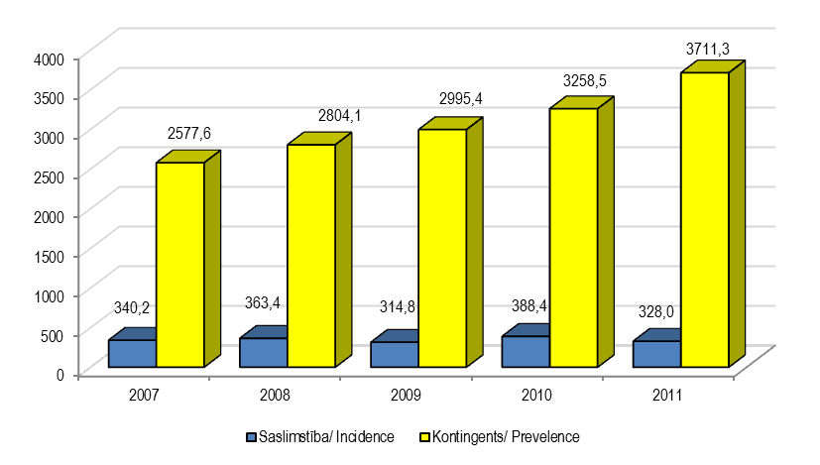

3.8. tabula uzskaitē esošo pacientu skaits uz 100 000 iedzīvotāju
sadalījumā pa reģioniem, 2008. - 2011.gadā¹
Table 3.8 PREVALENCE OF DIABETES MELLITUS in regions 2008-2011;
total numbers and PER 100,000 POPULATION¹

Reģions | Absolūtos skaitļos |  |  |  | Uz 100 000 iedzīvotāju
Region | Total numbers |  |  |  | Per 100,000 population
Region | 2008 | 2009 | 2010 | 2011 | 2008 | 2009 | 2010 | 2011
LATVIJA | 63409 | 67348 | 72654 | 75775 | 2804,1 | 2995,4 | 3258,5 | 3711,3
Rīgas | 21988 | 23156 | 24708 | 25517 | 3083,8 | 3278,0 | 3529,2 | 3922,8
Pierīgas | 9897 | 10543 | 11717 | 12312 | 2531,0 | 2708,2 | 3007,0 | 3344,0
Vidzemes | 6147 | 6570 | 6970 | 7230 | 2609,3 | 2812,9 | 3016,4 | 3473,8
Kurzemes | 7587 | 8179 | 9003 | 9474 | 2515,4 | 2730,8 | 3036,1 | 3557,5
Zemgales | 7432 | 7810 | 8315 | 8617 | 2636,1 | 2791,2 | 2998,9 | 3444,4
Latgales | 10357 | 11089 | 11941 | 12625 | 3063,1 | 3263,6 | 3564,3 | 4229,7
3.9. tabula Uzskaitē uzņemto pacientu skaits uz 100 000 iedzīvotāju sadalījumā pa reģioniem, 2008.-2011.gadā
Table 3.9 INCIDENCE OF DIABETES MELLITUS in regions 2008-2011
by total numbers and PER 100,000 POPULATION¹

Reģions | Skaits |  |  |  | Uz 100 000 iedzīvotāju
Region | Total numbers |  |  |  | Per 100,000 population
Region | 2008 | 2009 | 2010 | 2011 | 2008 | 2009 | 2010 | 2011
LATVIJA | 8236 | 7097 | 8696 | 6750 | 363,4 | 314,8 | 388,4 | 328,0
Rīgas | 2468 | 2165 | 2793 | 2009 | 345,1 | 305,1 | 397,1 | 306,7
Pierīgas | 1423 | 1151 | 1643 | 1104 | 371,6 | 297,1 | 412,8 | 298,3
Vidzemes | 938 | 732 | 712 | 620 | 396,3 | 312,1 | 306,5 | 295,2
Kurzemes | 1119 | 1012 | 1209 | 956 | 369,8 | 336,7 | 405,7 | 355,8
Zemgales | 958 | 785 | 892 | 754 | 338,9 | 279,5 | 320,2 | 298,4
Latgales | 1330 | 1252 | 1447 | 1307 | 384,4 | 366,4 | 428,9 | 433,2

3.4. attēls 2011.gadā reģistrēto cukura diabēta pacientu skaits uz 100 000 iedzīvotāju sadalījumā pa dzimumiem un vecumA grupām¹
Chart 3.4 INCIDENCE OF DIABETES MELLITUS BY GENDER AND AGE GROUP – 2011;
PER 100,000 POPULATION¹

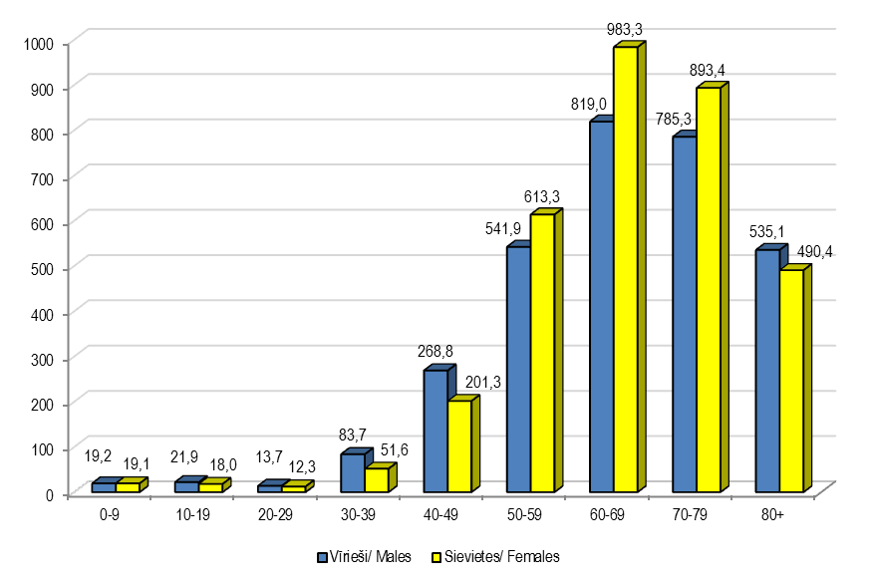

3.10.tabula UZSKAITĒ UZŅEMTO 2.TIPA CUKURA DIABĒTA PACIENTU SADALĪJUMS PA DZIMUMIEM UN VECUMGRUPĀM 2008. – 2011. GADĀ, ABSOLŪTOS SKAITĻOS UN UZ 100 000 IEDZĪVOTĀJU
Table 3.10 INCIDENCE OF TYPE 2 DIABETES BY GENDER AND AGE GROUP 2008. – 2011.;
TOTAL NUMBERS AND PER 100,000 POPULATION¹

Vecuma grupa | 2008 |  | 2009 |  | 2010 |  | 2011
Vecuma grupa | Vīrieši | Sievietes | Vīrieši | Sievietes | Vīrieši | Sievietes | Vīrieši | Sievietes
Age group | Males | Females | Males | Females | Males | Females | Males | Females
absolūtos skaitļos / total numbers
0-4 | 0 | 0 | 0 | 0 | 0 | 0 | 0 | 0
5-9 | 0 | 0 | 2 | 0 | 0 | 0 | 0 | 0
10-14 | 0 | 0 | 1 | 1 | 0 | 0 | 1 | 0
15-19 | 0 | 1 | 5 | 2 | 3 | 1 | 3 | 4
20-24 | 2 | 1 | 3 | 4 | 5 | 4 | 1 | 2
25-29 | 11 | 9 | 6 | 7 | 12 | 9 | 8 | 9
30-34 | 33 | 18 | 27 | 16 | 36 | 21 | 19 | 15
35-39 | 101 | 62 | 87 | 37 | 72 | 53 | 69 | 42
40-44 | 187 | 106 | 146 | 126 | 160 | 106 | 136 | 88
45-49 | 330 | 299 | 266 | 214 | 262 | 248 | 219 | 205
50-54 | 455 | 495 | 344 | 432 | 398 | 479 | 356 | 399
55-59 | 497 | 730 | 419 | 593 | 478 | 699 | 332 | 553
60-64 | 383 | 731 | 405 | 653 | 534 | 837 | 418 | 693
65-69 | 392 | 864 | 357 | 721 | 450 | 847 | 314 | 621
70-74 | 313 | 755 | 282 | 697 | 413 | 915 | 315 | 651
75-79 | 197 | 521 | 176 | 417 | 229 | 654 | 169 | 458
80-84 | 86 | 294 | 76 | 253 | 106 | 372 | 82 | 229
85+ | 32 | 91 | 29 | 92 | 35 | 136 | 31 | 108
kopā | 3019 | 4977 | 2631 | 4265 | 3193 | 5381 | 2473 | 4077
uz 100 000 iedzīvotāju / per 100,000 population
0-4 | 0 | 0 | 0 | 0 | 0 | 0 | 0 | 0
5-9 | 0 | 0 | 0,2 | 0 | 0 | 0 | 0 | 0
10-14 | 0 | 0 | 0,1 | 0,1 | 0 | 0 | 0,1 | 0
15-19 | 0 | 0,1 | 0,5 | 0,2 | 0,3 | 0,1 | 0,3 | 0,4
20-24 | 0,2 | 0,1 | 0,3 | 0,3 | 0,5 | 0,3 | 0,1 | 0,2
25-29 | 1,1 | 0,8 | 0,6 | 0,6 | 1,2 | 0,8 | 0,9 | 0,2
30-34 | 3,3 | 1,5 | 2,7 | 1,4 | 3,7 | 1,8 | 2,0 | 1,4
35-39 | 10,0 | 5,2 | 8,8 | 3,2 | 7,4 | 4,6 | 7,4 | 3,8
40-44 | 18,6 | 9,0 | 14,7 | 10,8 | 16,5 | 9,2 | 14,6 | 7,9
45-49 | 32,8 | 25,3 | 26,8 | 18,3 | 27,0 | 21,6 | 23,5 | 18,5
50-54 | 45,3 | 41,8 | 34,7 | 37,0 | 41,0 | 41,7 | 38,2 | 36,0
55-59 | 49,4 | 61,7 | 42,3 | 50,8 | 49,3 | 60,9 | 35,6 | 49,9
60-64 | 38,1 | 61,8 | 40,9 | 55,9 | 55,0 | 72,9 | 44,8 | 62,5
65-69 | 39,0 | 73,0 | 36,0 | 61,7 | 46,4 | 73,7 | 33,7 | 56,0
70-74 | 31,1 | 63,8 | 28,5 | 59,7 | 42,6 | 79,7 | 33,8 | 58,7
75-79 | 19,6 | 44,0 | 17,8 | 35,7 | 23,6 | 56,9 | 18,1 | 41,3
80-84 | 8,6 | 24,9 | 7,7 | 21,7 | 10,9 | 32,4 | 8,8 | 20,7
85+ | 3,2 | 7,7 | 2,9 | 7,9 | 3,6 | 11,8 | 3,3 | 9,7
kopā | 300,4 | 420,8 | 265,6 | 365,1 | 329,1 | 468,5 | 265,0 | 367,7

3.11. tabula Uzskaitē esošo pacientu sadalījums pēc saņemtās terapijas veida, cukura diabēta tipa un reģioniem 2011.gadā
Table 3.11 Diabetes mellitus patient turnover¹ and therapy division² By reGions, 2011

Reģions | 1.tipa cukura diabēts (E10) | 2.tipa cukura diabēts (E11) |  |  |  | Cits precizēts cukura diabēts (E13)
Reģions | Insulīna lietotāji | Tikai diēta | Tikai OADP | OADP³+ insulīns | Tikai insulīns | Tikai diēta | Tikai OADP³ | OADP³ un insulīns | Tikai insulīns
Region | Type 1 diabetes (E10) | Type 2 diabetes (E11) |  |  |  | Other specified diabetes (E13)
Region | Insulin | Diet | Oral antidiabetic medicine | Oral antidiabetic medicine and insulin | Insulin | Diet | Oral antidiabetic medicine | Oral antidiabetic medicine and insulin | Insulin
LATVIJA | 2743 | 4531 | 36032 | 4095 | 5045 | 25 | 54 | 34 | 143
Rīgas | 900 | 1176 | 10840 | 1327 | 1617 | 20 | 24 | 22 | 69
Pierīgas | 469 | 824 | 6359 | 665 | 630 | 2 | 10 | 2 | 18
Vidzemes | 274 | 424 | 3166 | 400 | 440 | 0 | 2 | 1 | 4
Kurzemes | 386 | 564 | 4742 | 583 | 806 | 0 | 6 | 2 | 17
Zemgales | 315 | 663 | 3643 | 511 | 824 | 1 | 2 | 4 | 15
Latgales | 399 | 880 | 7282 | 609 | 728 | 2 | 10 | 3 | 20

3.12. tabula Cukura diabēta pacientu sadalījums pēc klīnisko izmeklējumu rezultātiem
2008. – 2011.gadā^{1,2}
Table 3.12 Diabetes patient by results of clinical examinations – 2008-2011^{1,2}

Izmeklējums | Rādītājs | Pacientu skaits |  |  |  | Īpatsvars, % |  |  |  | Clinical examination
Izmeklējums | Indicator | Number of patients |  |  |  | Percentage |  |  |  | Clinical examination
Izmeklējums |  | 2008 | 2009 | 2010 | 2011 | 2008 | 2009 | 2010 | 2011 | Clinical examination
HbA1c (%) | <=6,5 | 16911 | 16937 | 19012 | 19905 | 39,2 | 39,7 | 39,8 | 42,0 | HbA1c (%)
HbA1c (%) | 6,51-7,5 | 12795 | 12917 | 14857 | 14574 | 29,6 | 30,3 | 31,1 | 30,8 | HbA1c (%)
HbA1c (%) | >7,51 | 13448 | 12773 | 13885 | 12873 | 31,2 | 30,0 | 29,1 | 27,2 | HbA1c (%)
Kopējais holesterīns (mmol/l) | <4,5 | 8580 | 8556 | 10161 | 10708 | 19,8 | 20,2 | 21,4 | 23,1 | Total cholesterol (mmol/l)
Kopējais holesterīns (mmol/l) | >=4,5 | 34686 | 33728 | 37265 | 35589 | 80,2 | 79,8 | 78,6 | 76,9 | Total cholesterol (mmol/l)
Zema blīvuma holesterīns (mmol/l) | <2,0 | ... | 3209 | 4132 | 4473 | ... | 10,5 | 10,8 | 11,3 | Low density cholesterol (mmol/l)
Zema blīvuma holesterīns (mmol/l) | >=2,0 | ... | 27207 | 33989 | 35133 | ... | 89,4 | 89,2 | 88,7 | Low density cholesterol (mmol/l)
Triglicerīdi (mmol/l) | <1,7 | 18284 | 17728 | 20541 | 21022 | 48,8 | 48,2 | 50,5 | 53,0 | Triglycerides (mmol/l)
Triglicerīdi (mmol/l) | >=1,7 | 19201 | 19039 | 20158 | 18654 | 51,2 | 51,8 | 49,5 | 47,0 | Triglycerides (mmol/l)

3.13.tabula Vidējās glikētā hemoglobīna (HbA_{1c} , %) vērtības cukura diabēta pacientiem atkarībā no diabēta tipa 2008. - 2011.gadā
Table 3.13 The average values of Glycated haemoglobin (HbA_{1c,} %) for diabetes mellitus patients by type of diabetes – 2008 - 2011¹

Cukura diabēta tips | Vidējā vērtība, % |  |  |  | 95% ticamības intervāls (TI) |  |  |  | Type of diabetes mellitus
Cukura diabēta tips | Mean value, % |  |  |  | 95% confidence interval (CI) |  |  |  | Type of diabetes mellitus
Cukura diabēta tips | 2008 | 2009 | 2010 | 2011 | 2008 | 2009 | 2010 | 2011 | Type of diabetes mellitus
1.tipa cukura diabēts (E10) | 8,70 | 8,58 | 8,55 | 8,66 | 8,62-8,78 | 8,50-8,66 | 8,48-8,62 | 8,58-8,74 | Type 1 (E10)
2.tipa cukura diabēts (E11) | 7,13 | 7,10 | 7,10 | 7,03 | 7,11-7,15 | 7,09-7,11 | 7,09-7,11 | 7,02-7,04 | Type 2 (E11)
Cits precizēts cukura diabēts (E13) | 7,83 | 7,54 | 7,56 | 7,68 | 7,57-8,09 | 7,32-7,76 | 7,34-7,78 | 7,45-7,91 | Other type (E13)

3.14. tabula UZSKAITĒ ESOŠO PACIENTU SADALĪJUMS PA CUKURA DIABĒTA TIPIEM UN STATISTISKAJIEM REĢIONIEM 2008. - 2011. GADĀ, ABSOLŪTOS SKAITĻOS UN UZ 100 000 IEDZĪVOTĀJU
Table. 3.14 PREVALENCE OF DIABETES MELLITUS BY TYPE OF DIABETES AND REGIONS 2008. – 2011.; TOTAL NUMBERS AND PER 100,000 POPULATION¹

Statistiskais reģions | 2008 |  |  | 2009
Statistiskais reģions | 1.tips (E10) | 2.tips (E11) | cits precizēts (E13) | 1.tips (E10) | 2.tips (E11) | cits precizēts (E13) | nav precizēts
Region | Type 1 diabetes (E10) | Type 2 diabetes (E11) | Other specified diabetes (E13) | Type 1 diabetes (E10) | Type 2 diabetes (E11) | Other specified diabetes (E13) | Not specified
absolūtos skaitļos / total numbers
LATVIJA | 3716 | 59112 | 581 | 3792 | 62966 | 584 | 6
Rīgas | 1372 | 20335 | 281 | 1417 | 21459 | 278 | 2
Pierīgas | 577 | 9245 | 75 | 597 | 9868 | 76 | 2
Vidzemes | 397 | 5728 | 22 | 397 | 6152 | 21 | 0
Kurzemes | 473 | 7065 | 49 | 476 | 7651 | 51 | 1
Zemgales | 443 | 6918 | 71 | 443 | 7290 | 76 | 1
Latgales | 454 | 9820 | 83 | 462 | 10545 | 82 | 0
uz 100 000 iedzīvotāju / per 100,000 population
LATVIJA | 164,3 | 2614,1 | 25,7 | 168,7 | 2800,5 | 26,0 | 0,3
Rīgas | 192,4 | 2852,1 | 39,4 | 200,6 | 3037,9 | 39,4 | 0,3
Pierīgas | 149,7 | 2398,1 | 19,5 | 153,4 | 2534,9 | 19,5 | 0,5
Vidzemes | 168,5 | 2431,5 | 9,3 | 170,0 | 2633,9 | 9,0 | 0
Kurzemes | 156,8 | 2342,3 | 16,2 | 158,9 | 2554,5 | 17,0 | 0,3
Zemgales | 157,1 | 2453,8 | 25,2 | 158,3 | 2605,3 | 27,2 | 0,4
Latgales | 132,1 | 2857,6 | 24,2 | 136,0 | 3103,5 | 24,1 | 0

turpinājums/ continued

Statistiskais reģions | 2010 |  |  |  | 2011
Statistiskais reģions | 1.tips (E10) | 2.tips (E11) | cits precizēts (E13) | nav precizēts | 1.tips (E10) | 2.tips (E11) | cits precizēts (E13) | nav precizēts
Region | Type 1 diabetes (E10) | Type 2 diabetes (E11) | Other specified diabetes (E13) | Not specified | Type 1 diabetes (E10) | Type 2 diabetes (E11) | Other specified diabetes (E13) | Not specified
absolūtos skaitļos / total numbers
LATVIJA | 3891 | 68217 | 543 | 3 | 4064 | 71173 | 524 | 10
Rīgas | 1430 | 22998 | 276 | 1 | 1477 | 23772 | 266 | 1
Pierīgas | 649 | 11004 | 67 | 1 | 685 | 11554 | 69 | 2
Vidzemes | 407 | 6553 | 17 | 0 | 419 | 6799 | 14 | 0
Kurzemes | 477 | 8482 | 42 | 0 | 509 | 8922 | 41 | 2
Zemgales | 449 | 7793 | 66 | 1 | 475 | 8075 | 63 | 3
Latgales | 479 | 11383 | 75 | 0 | 499 | 12051 | 71 | 2
uz 100 000 iedzīvotāju / per 100,000 population
LATVIJA | 187,6 | 3288,2 | 26,2 | 0,1 | 199,0 | 3485,9 | 25,7 | 0,5
Rīgas | 216,9 | 3487,6 | 41,9 | 0,2 | 227,1 | 3654,5 | 40,9 | 0,2
Pierīgas | 174,5 | 2958,4 | 18,0 | 0,3 | 186,1 | 3138,1 | 18,7 | 0,5
Vidzemes | 192,0 | 3091,1 | 8,0 | 0 | 201,3 | 3266,7 | 6,7 | 0
Kurzemes | 175,9 | 3128,2 | 15,5 | 0 | 191,1 | 3350,2 | 15,4 | 0,8
Zemgales | 176,0 | 3054,7 | 25,9 | 0,4 | 189,9 | 3227,7 | 25,2 | 1,2
Latgales | 157,1 | 3732,3 | 24,6 | 0 | 167,2 | 4037,4 | 23,8 | 0,7

3.15. tabula UZSKAITĒ UZŅEMTO PACIENTU SADALĪJUMS PA CUKURA DIABĒTA TIPIEM UN STATISTISKAJIEM REĢIONIEM 2008. - 2011. GADĀ, ABSOLŪTOS SKAITĻOS UN UZ 100 000 IEDZĪVOTĀJU
Table 3.15 INCIDENCE OF DIABETES MELLITUS BY TYPE OF DIABETES AND REGIONS 2008. – 2011.; TOTAL NUMBERS AND PER 100,000 POPULATION¹

Statistiskais reģions | 2008 |  |  | 2009
Statistiskais reģions | 1.tips (E10) | 2.tips (E11) | cits precizēts (E13) | 1.tips (E10) | 2.tips (E11) | cits precizēts (E13) | nav precizēts
Region | Type 1 diabetes (E10) | Type 2 diabetes (E11) | Other specified diabetes (E13) | Type 1 diabetes (E10) | Type 2 diabetes (E11) | Other specified diabetes (E13) | Not specified
absolūtos skaitļos / total numbers
LATVIJA | 204 | 7996 | 35 | 161 | 6896 | 33 | 6
Rīgas | 63 | 2393 | 12 | 55 | 2096 | 12 | 2
Pierīgas | 31 | 1386 | 6 | 33 | 1112 | 3 | 2
Vidzemes | 21 | 916 | 1 | 11 | 720 | 1 | 0
Kurzemes | 25 | 1089 | 5 | 24 | 982 | 5 | 1
Zemgales | 35 | 916 | 7 | 17 | 757 | 10 | 1
Latgales | 29 | 1296 | 4 | 21 | 1229 | 2 | 0
uz 100 000 iedzīvotāju / per 100,000 population
LATVIJA | 9,0 | 352,1 | 1,5 | 7,1 | 305,0 | 1,5 | 0,3
Rīgas | 8,8 | 333,6 | 1,7 | 7,7 | 294,0 | 1,7 | 0,3
Pierīgas | 8,2 | 364,4 | 1,6 | 8,6 | 288,5 | 0,8 | 0,5
Vidzemes | 8,8 | 385,2 | 0,4 | 4,7 | 305,6 | 0,4 | 0
Kurzemes | 8,2 | 358,7 | 1,6 | 8,0 | 325,6 | 1,7 | 0,3
Zemgales | 12,3 | 323,1 | 2,5 | 6,0 | 268,5 | 3,5 | 0,4
Latgales | 8,3 | 372,1 | 1,1 | 6,1 | 357,6 | 0,6 | 0

turpinājums/ continued

Statistiskais reģions | 2010 |  |  |  | 2011
Statistiskais reģions | 1.tips (E10) | 2.tips (E11) | cits precizēts (E13) | nav precizēts | 1.tips (E10) | 2.tips (E11) | cits precizēts (E13) | nav precizēts
Region | Type 1 diabetes (E10) | Type 2 diabetes (E11) | Other specified diabetes (E13) | Not specified | Type 1 diabetes (E10) | Type 2 diabetes (E11) | Other specified diabetes (E13) | Not specified
absolūtos skaitļos / total numbers
LATVIJA | 93 | 8574 | 26 | 3 | 171 | 6550 | 23 | 6
Rīgas | 26 | 2750 | 16 | 1 | 56 | 1937 | 15 | 1
Pierīgas | 21 | 1619 | 2 | 1 | 26 | 1074 | 3 | 1
Vidzemes | 9 | 701 | 2 | 0 | 19 | 601 | 0 | 0
Kurzemes | 16 | 1191 | 2 | 0 | 26 | 928 | 1 | 1
Zemgales | 7 | 882 | 2 | 1 | 16 | 737 | 0 | 1
Latgales | 14 | 1431 | 2 | 0 | 28 | 1273 | 4 | 2
uz 100 000 iedzīvotāju / per 100,000 population
LATVIJA | 4,1 | 381,3 | 1,2 | 0,1 | 8,4 | 320,8 | 1,1 | 0,3
Rīgas | 3,7 | 389,3 | 2,3 | 0,1 | 8,6 | 297,8 | 2,3 | 0,2
Pierīgas | 5,4 | 415,9 | 0,5 | 0,3 | 7,1 | 291,7 | 0,8 | 0,3
Vidzemes | 3,9 | 300,1 | 0,9 | 0 | 9,1 | 288,8 | 0 | 0
Kurzemes | 5,3 | 397,7 | 0,7 | 0 | 9,8 | 348,5 | 0,4 | 0,4
Zemgales | 2,5 | 315,2 | 0,7 | 0,4 | 6,4 | 294,6 | 0 | 0,4
Latgales | 4,1 | 421,2 | 0,6 | 0 | 9,4 | 426,5 | 1,3 | 0,7

Onkoloģija
ONCOLOGY

3.5. attēls Saslimstība un mirstība no ļaundabīgiem audzējiem (c00-C97) 2000.-2011.gadā
uz 100 000 iedzīvotāju
Chart 3.5 Incidence and mortality RATEs FOR PATIENTS WITH malignant NEOPLASMs (C00-C97)
per 100,000 population
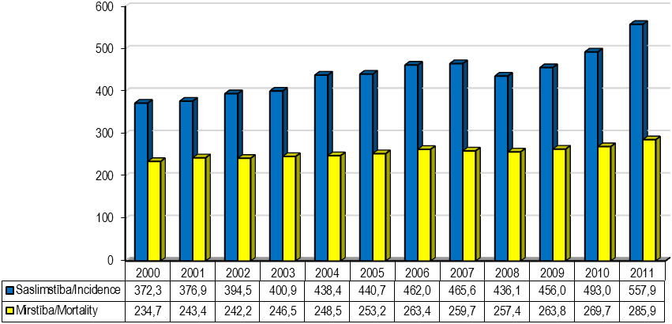
3.16.tabula PIRMREIZĒJI REĢISTRĒTO GADĪJUMU skaits ar ļaundabīga audzēja diagnozi (C00-C97)¹ 2000.-2011.gadā, absolūtos skaiļos un uz 100 000 iedzīvotāju
Table 3.16 Incidence RATE FOR PATIENTS WITH malignant NEOPLASMS (C00-C97)¹ IN 2000-2011;
total numbers and per 100,000 population
Reģions | Uzskaitē ņemto pacientu skaits
Region | Number of new patients
 | 2000 | 2001 | 2002 | 2003 | 2004 | 2005 | 2006 | 2007 | 2008 | 2009 | 2010 | 2011
Absolūtos skaitļos / total numbers
LATVIJA | 8835 | 8876 | 9227 | 9323 | 10139 | 10139 | 10571 | 10598 | 9883 | 10283 | 11039 | 11483
Rīgas | 3080 | 2995 | 3168 | 3390 | 3566 | 3536 | 3636 | 3598 | 3463 | 3358 | 3717 | 3890
Pierīgas | 1108 | 1289 | 1144 | 1135 | 1388 | 1299 | 1522 | 1606 | 1335 | 1555 | 1721 | 1829
Vidzemes | 918 | 880 | 952 | 933 | 1002 | 1041 | 1094 | 1132 | 1088 | 1057 | 1075 | 1119
Kurzemes | 1274 | 1305 | 1372 | 1295 | 1382 | 1477 | 1502 | 1391 | 1381 | 1545 | 1648 | 1607
Zemgales | 1037 | 955 | 1058 | 1097 | 1138 | 1151 | 1145 | 1177 | 1064 | 1133 | 1231 | 1293
Latgales | 1418 | 1452 | 1533 | 1473 | 1663 | 1635 | 1672 | 1694 | 1552 | 1635 | 1647 | 1745
Uz 100 000 iedzīvotāju/ per 100,000 population
LATVIJA | 372,3 | 376,9 | 394,5 | 400,9 | 438,4 | 440,7 | 462,0 | 465,6 | 436,1 | 456,0 | 493,0 | 557,9
Rīgas | 404,5 | 398,2 | 426,3 | 459,7 | 485,9 | 484,2 | 500,4 | 499,5 | 484,2 | 472,7 | 528,5 | 593,8
Pierīgas | 308,9 | 358,8 | 317,5 | 314 | 380,3 | 352,4 | 409,9 | 426,3 | 348,6 | 400,6 | 440,3 | 494,2
Vidzemes | 359,7 | 347,1 | 378,1 | 373,4 | 406,0 | 426,2 | 452,6 | 473,5 | 458,8 | 449,8 | 462,7 | 532,2
Kurzemes | 397,1 | 410,1 | 433,8 | 411,8 | 442,9 | 477,1 | 488,9 | 456,3 | 456,3 | 513,7 | 553,0 | 596,5
Zemgales | 353,7 | 326,8 | 362,7 | 377,4 | 393,7 | 400,7 | 401,0 | 414,3 | 376,4 | 403,4 | 442,0 | 511,8
Latgales | 369,4 | 382,0 | 407,2 | 396,0 | 453,4 | 451,6 | 468,1 | 482,1 | 448,6 | 477,9 | 487,6 | 578,3

3.17. tabula PIRMREIZĒJI REĢISTRĒTO GADĪJUMU skaits ar ļaundabīga audzēja diagnozi
2000. - 2011.gadĀ, absolūtos skaitļos
Table 3.17 number of malignant NEOPLASMs¹ new cases IN 2000-2011,
total numbers

SSK-10 kods | 2000 | 2001 | 2002 | 2003 | 2004 | 2005 | 2006 | 2007 | 2008 | 2009 | 2010 | 2011
ICD-10 code²
C00-C97 | 8835 | 8876 | 9227 | 9323 | 10139 | 10139 | 10571 | 10598 | 9883 | 10283 | 11039 | 11483
C00-C10 | 151 | 201 | 173 | 158 | 182 | 170 | 151 | 155 | 143 | 160 | 176 | 194
C15 | 103 | 99 | 101 | 99 | 122 | 114 | 120 | 138 | 133 | 121 | 145 | 124
C16 | 691 | 669 | 616 | 659 | 706 | 704 | 718 | 667 | 618 | 605 | 598 | 536
C18-C21 | 908 | 1000 | 953 | 1079 | 1073 | 1111 | 1065 | 1090 | 1009 | 1024 | 1106 | 1200
C18 | 495 | 533 | 511 | 601 | 604 | 656 | 622 | 615 | 559 | 591 | 616 | 665
C19-C20 | 402 | 445 | 425 | 466 | 453 | 436 | 423 | 466 | 440 | 423 | 464 | 518
C21 | 11 | 22 | 17 | 12 | 16 | 19 | 20 | 9 | 10 | 10 | 26 | 17
C22 | 107 | 113 | 116 | 125 | 138 | 135 | 139 | 146 | 120 | 124 | 143 | 156
C25 | 321 | 341 | 325 | 319 | 373 | 372 | 367 | 359 | 373 | 385 | 413 | 396
C32 | 139 | 117 | 121 | 131 | 145 | 148 | 130 | 128 | 144 | 137 | 140 | 120
C34 | 1103 | 1127 | 1142 | 1099 | 1294 | 1243 | 1296 | 1227 | 1136 | 1134 | 1141 | 1168
C40-C41 | 30 | 23 | 31 | 20 | 38 | 29 | 32 | 24 | 34 | 41 | 38 | 39
C43 | 133 | 132 | 163 | 168 | 173 | 175 | 196 | 161 | 190 | 162 | 224 | 196
C44 | 716 | 639 | 738 | 814 | 836 | 839 | 938 | 964 | 860 | 806 | 899 | 1116
C50 | 956 | 920 | 972 | 946 | 1068 | 1012 | 1111 | 1090 | 1070 | 989 | 1077 | 1255
C51-C52 | 58 | 50 | 40 | 47 | 42 | 43 | 49 | 63 | 40 | 62 | 33 | 63
C53 | 202 | 186 | 213 | 210 | 232 | 221 | 236 | 241 | 200 | 231 | 254 | 262
C54 | 346 | 385 | 393 | 393 | 385 | 376 | 377 | 401 | 349 | 346 | 346 | 373
C56 | 286 | 288 | 287 | 302 | 286 | 314 | 300 | 310 | 291 | 345 | 327 | 322
C61 | 522 | 550 | 651 | 749 | 805 | 893 | 940 | 937 | 891 | 946 | 988 | 1011
C62 | 37 | 27 | 19 | 42 | 43 | 31 | 39 | 32 | 34 | 34 | 46 | 38
C64 | 393 | 358 | 393 | 354 | 426 | 389 | 439 | 457 | 394 | 446 | 443 | 516
C67 | 291 | 301 | 323 | 321 | 340 | 382 | 374 | 380 | 355 | 364 | 423 | 433
C71 | 134 | 161 | 180 | 189 | 185 | 188 | 206 | 210 | 182 | 219 | 225 | 197
C73 | 100 | 80 | 102 | 92 | 107 | 126 | 132 | 170 | 174 | 190 | 172 | 199
C76-C80 | 143 | 192 | 208 | 174 | 207 | 219 | 215 | 233 | 221 | 285 | 350 | 351
C81-C96 | 588 | 561 | 614 | 500 | 542 | 530 | 606 | 598 | 573 | 733 | 902 | 777
C81 | 47 | 42 | 51 | 47 | 38 | 53 | 53 | 47 | 42 | 69 | 71 | 59
C82-C85 | 147 | 164 | 169 | 134 | 166 | 141 | 186 | 160 | 182 | 232 | 246 | 228
C90 | 65 | 49 | 69 | 61 | 66 | 89 | 81 | 110 | 98 | 91 | 145 | 101
C91 | 132 | 118 | 111 | 95 | 126 | 126 | 150 | 146 | 144 | 174 | 230 | 209
C92 | 68 | 81 | 74 | 64 | 58 | 55 | 58 | 76 | 54 | 98 | 104 | 96

3.18. tabula sASLIMSTĪBA ar ļaundabīgU audzējU 2000. - 2011.gadĀ, uz 100 000 iedzīvotāju
Table 3.18 Incidence of malignant NEOPLASMs¹ IN 2000-2011, per 100 000 population

SSK-10 kods | 2000 | 2001 | 2002 | 2003 | 2004 | 2005 | 2006 | 2007 | 2008 | 2009 | 2010 | 2011
ICD-10 code²
C00-C97 | 372,3 | 376,9 | 394,5 | 400,9 | 438,4 | 440,7 | 462,0 | 465,6 | 436,1 | 456,0 | 493,0 | 557,9
C00-C10 | 6,4 | 8,5 | 7,4 | 6,8 | 7,9 | 7,4 | 6,6 | 6,8 | 6,3 | 7,1 | 7,9 | 9,4
C15 | 4,3 | 4,2 | 4,3 | 4,3 | 5,3 | 5,0 | 5,2 | 6,1 | 5,9 | 5,4 | 6,5 | 6,0
C16 | 29,1 | 28,4 | 26,3 | 28,3 | 30,5 | 30,6 | 31,4 | 29,3 | 27,3 | 26,8 | 26,7 | 26,0
C18-C21 | 38,3 | 42,5 | 40,8 | 46,4 | 46,4 | 48,3 | 46,5 | 47,9 | 44,5 | 45,4 | 49,4 | 58,3
C18 | 20,9 | 22,6 | 21,9 | 25,8 | 26,1 | 28,5 | 27,2 | 27,0 | 24,7 | 26,2 | 27,5 | 32,3
C19-C20 | 16,9 | 18,9 | 18,2 | 20,0 | 19,6 | 19,0 | 18,5 | 20,5 | 19,4 | 18,8 | 20,7 | 25,2
C21 | 0,5 | 0,9 | 0,7 | 0,5 | 0,7 | 0,8 | 0,9 | 0,4 | 0,4 | 0,4 | 1,2 | 0,8
C22 | 4,5 | 4,8 | 5,0 | 5,4 | 6,0 | 5,9 | 6,1 | 6,4 | 5,3 | 5,5 | 6,4 | 7,6
C25 | 13,5 | 14,5 | 13,9 | 13,7 | 16,1 | 16,2 | 16,0 | 15,8 | 16,5 | 17,1 | 18,4 | 19,2
C32 | 5,9 | 5,0 | 5,2 | 5,6 | 6,3 | 6,4 | 5,7 | 5,6 | 6,4 | 6,1 | 6,3 | 5,8
C34 | 46,5 | 47,9 | 48,8 | 47,3 | 55,9 | 54,0 | 56,6 | 53,9 | 50,1 | 50,3 | 51,0 | 56,7
C40-C41 | 1,3 | 1,0 | 1,3 | 0,9 | 1,6 | 1,3 | 1,4 | 1,1 | 1,5 | 1,8 | 1,7 | 1,9
C43 | 5,6 | 5,6 | 7,0 | 7,2 | 7,5 | 7,6 | 8,6 | 7,1 | 8,4 | 7,2 | 10,0 | 9,5
C44 | 30,2 | 27,1 | 31,6 | 35,0 | 36,1 | 36,5 | 41,0 | 42,4 | 38,0 | 35,7 | 40,2 | 54,2
C50 | 40,3 | 39,1 | 41,6 | 40,7 | 46,2 | 44,0 | 48,6 | 47,9 | 47,2 | 43,9 | 48,1 | 61,0
C51-C52 | 4,5 | 3,9 | 3,2 | 3,7 | 3,4 | 3,5 | 4,0 | 5,1 | 3,3 | 5,1 | 2,7 | 5,6
C53 | 15,8 | 14,6 | 16,9 | 16,7 | 18,6 | 17,8 | 19,1 | 19,6 | 16,4 | 19,0 | 21,1 | 23,4
C54 | 27,0 | 30,3 | 31,1 | 31,3 | 30,9 | 30,3 | 30,6 | 32,7 | 28,6 | 28,5 | 28,7 | 33,4
C56 | 22,3 | 22,7 | 22,7 | 24,1 | 22,9 | 25,3 | 24,3 | 25,3 | 23,8 | 28,4 | 27,1 | 28,8
C61 | 47,8 | 50,7 | 60,5 | 70,0 | 75,5 | 84,2 | 89,2 | 89,3 | 85,3 | 90,9 | 95,6 | 107,5
C62 | 3,4 | 2,5 | 1,8 | 3,9 | 4,0 | 2,9 | 3,7 | 3,1 | 3,3 | 3,3 | 4,5 | 4,0
C64 | 16,6 | 15,2 | 16,8 | 15,2 | 18,4 | 16,9 | 19,2 | 20,1 | 17,4 | 19,8 | 19,8 | 25,1
C67 | 12,3 | 12,8 | 13,8 | 13,8 | 14,7 | 16,6 | 16,3 | 16,7 | 15,7 | 16,1 | 18,9 | 21,0
C71 | 5,6 | 6,8 | 7,7 | 8,1 | 8,0 | 8,2 | 9,0 | 9,2 | 8,0 | 9,7 | 10,0 | 9,6
C73 | 4,2 | 3,4 | 4,4 | 4,0 | 4,6 | 5,5 | 5,8 | 7,5 | 7,7 | 8,4 | 7,7 | 9,7
C76-C80 | 6,0 | 8,2 | 8,9 | 7,5 | 9,0 | 9,5 | 9,4 | 10,2 | 9,8 | 12,6 | 15,6 | 17,1
C81-C96 | 24,8 | 23,8 | 26,3 | 21,5 | 23,4 | 23,0 | 26,5 | 26,3 | 25,3 | 32,5 | 40,3 | 37,8
C81 | 2,0 | 1,8 | 2,2 | 2,0 | 1,6 | 2,3 | 2,3 | 2,1 | 1,9 | 3,1 | 3,2 | 2,9
C82-C85 | 6,2 | 7,0 | 7,2 | 5,8 | 7,2 | 6,1 | 8,1 | 7,0 | 8,0 | 10,3 | 11,0 | 11,1
C90 | 2,7 | 2,1 | 3,0 | 2,6 | 2,9 | 3,9 | 3,5 | 4,8 | 4,3 | 4,0 | 6,5 | 4,9
C91 | 5,6 | 5,0 | 4,7 | 4,1 | 5,4 | 5,5 | 6,6 | 6,4 | 6,4 | 7,7 | 10,3 | 10,2
C92 | 2,9 | 3,4 | 3,2 | 2,8 | 2,5 | 2,4 | 2,5 | 3,3 | 2,4 | 4,3 | 4,6 | 4,7

3.19. tabula PIRMREIZĒJI REĢISTRĒTO GADĪJUMU skaits vīriešiem ar ļaundabīga audzēja diagnozi 2000. - 2011.gadĀ, absolūtos skaitļos
Table 3.19 number of malignant NEOPLASMs new cases for males by cancer sites¹ IN 2000-2011, total numberS

SSK-10 kods | 2000 | 2001 | 2002 | 2003 | 2004 | 2005 | 2006 | 2007 | 2008 | 2009 | 2010 | 2011
ICD-10 code²
C00-C97 | 4267 | 4355 | 4485 | 4587 | 4970 | 5090 | 5200 | 5110 | 4834 | 5094 | 5484 | 5462
C00-C10 | 110 | 154 | 135 | 123 | 133 | 142 | 115 | 108 | 94 | 119 | 133 | 132
C15 | 92 | 83 | 83 | 89 | 104 | 92 | 95 | 115 | 110 | 101 | 124 | 105
C16 | 375 | 362 | 328 | 388 | 386 | 401 | 388 | 383 | 344 | 345 | 334 | 289
C18-C21 | 435 | 453 | 444 | 492 | 475 | 509 | 519 | 487 | 456 | 454 | 506 | 553
C18 | 223 | 223 | 220 | 251 | 243 | 304 | 276 | 255 | 231 | 242 | 256 | 305
C19-C20 | 208 | 226 | 218 | 237 | 225 | 199 | 234 | 230 | 222 | 209 | 244 | 245
C21 | 4 | 4 | 6 | 4 | 7 | 6 | 9 | 2 | 3 | 3 | 6 | 3
C22 | 62 | 65 | 63 | 74 | 90 | 80 | 83 | 84 | 73 | 67 | 73 | 86
C25 | 155 | 174 | 167 | 165 | 188 | 203 | 156 | 163 | 173 | 192 | 206 | 184
C32 | 134 | 110 | 106 | 123 | 137 | 135 | 118 | 122 | 133 | 130 | 130 | 110
C34 | 926 | 944 | 959 | 898 | 1072 | 989 | 1062 | 969 | 924 | 906 | 890 | 902
C40-C41 | 19 | 11 | 20 | 12 | 21 | 20 | 20 | 9 | 11 | 25 | 20 | 21
C43 | 39 | 49 | 51 | 59 | 68 | 62 | 73 | 57 | 76 | 65 | 85 | 76
C44 | 275 | 254 | 287 | 314 | 308 | 338 | 344 | 368 | 349 | 336 | 389 | 442
C50 | 9 | 6 | 9 | 5 | 9 | 12 | 12 | 11 | 9 | 11 | 8 | 10
C61 | 522 | 550 | 651 | 749 | 805 | 893 | 940 | 937 | 891 | 946 | 988 | 1011
C62 | 37 | 27 | 19 | 42 | 43 | 31 | 39 | 32 | 34 | 34 | 46 | 38
C64 | 219 | 190 | 215 | 194 | 236 | 224 | 250 | 250 | 215 | 240 | 241 | 292
C67 | 214 | 225 | 242 | 247 | 232 | 293 | 282 | 275 | 281 | 269 | 327 | 318
C71 | 67 | 92 | 95 | 90 | 90 | 87 | 98 | 99 | 77 | 105 | 115 | 80
C73 | 13 | 15 | 17 | 24 | 20 | 25 | 31 | 26 | 24 | 35 | 33 | 34
C76-C80 | 80 | 113 | 118 | 84 | 106 | 116 | 86 | 123 | 122 | 150 | 160 | 186
C81-C96 | 284 | 290 | 285 | 228 | 235 | 253 | 286 | 270 | 274 | 361 | 456 | 382
C81 | 26 | 15 | 24 | 25 | 14 | 30 | 27 | 21 | 23 | 34 | 37 | 33
C82-C85 | 67 | 92 | 85 | 65 | 73 | 60 | 82 | 80 | 93 | 105 | 112 | 91
C90 | 24 | 22 | 30 | 25 | 21 | 31 | 38 | 41 | 39 | 39 | 71 | 50
C91 | 74 | 67 | 55 | 43 | 58 | 64 | 65 | 68 | 74 | 98 | 127 | 105
C92 | 35 | 47 | 32 | 28 | 30 | 32 | 31 | 33 | 25 | 43 | 54 | 53

3.20. tabula SASLIMSTĪBA vīriešiem ar ļaundabīgU audzējU 2000. - 2011.gadĀ,
uz 100 000 vīriešiem
Table 3.20 MALES Incidence of malignant NEOPLASMs by cancer sites¹ IN 2000-2011,
per 100 000 males population

SSK-10 kods | 2000 | 2001 | 2002 | 2003 | 2004 | 2005 | 2006 | 2007 | 2008 | 2009 | 2010 | 2011
ICD-10 code²
C00-C97 | 390,4 | 401,6 | 416,6 | 428,4 | 466,4 | 480,1 | 493,3 | 487,1 | 462,6 | 489,7 | 530,7 | 580,7
C00-C10 | 10,1 | 14,2 | 12,5 | 11,5 | 12,5 | 13,4 | 10,9 | 10,3 | 9,0 | 11,4 | 12,9 | 14,0
C15 | 8,4 | 7,7 | 7,7 | 8,3 | 9,8 | 8,7 | 9,0 | 11,0 | 10,5 | 9,7 | 12,0 | 11,2
C16 | 34,3 | 33,4 | 30,5 | 36,2 | 36,2 | 37,8 | 36,8 | 36,5 | 32,9 | 33,2 | 32,3 | 30,7
C18-C21 | 39,8 | 41,8 | 41,2 | 46,0 | 44,6 | 48,0 | 49,2 | 46,4 | 43,6 | 43,6 | 49,0 | 58,8
C18 | 20,4 | 20,6 | 20,4 | 23,4 | 22,8 | 28,7 | 26,2 | 24,3 | 22,1 | 23,3 | 24,8 | 32,4
C19-C20 | 19,0 | 20,8 | 20,2 | 22,1 | 21,1 | 18,8 | 22,2 | 21,9 | 21,2 | 20,1 | 23,6 | 26,0
C21 | 0,4 | 0,4 | 0,6 | 0,4 | 0,7 | 0,6 | 0,9 | 0,2 | 0,3 | 0,3 | 0,6 | 0,3
C22 | 5,7 | 6,0 | 5,9 | 6,9 | 8,4 | 7,5 | 7,9 | 8,0 | 7,0 | 6,4 | 7,1 | 9,1
C25 | 14,2 | 16,0 | 15,5 | 15,4 | 17,6 | 19,1 | 14,8 | 15,5 | 16,6 | 18,5 | 19,9 | 19,6
C32 | 12,3 | 10,1 | 9,8 | 11,5 | 12,9 | 12,7 | 11,2 | 11,6 | 12,7 | 12,5 | 12,6 | 11,7
C34 | 84,7 | 87,0 | 89,1 | 83,9 | 100,6 | 93,3 | 100,7 | 92,4 | 88,4 | 87,1 | 86,1 | 95,9
C40-C41 | 1,7 | 1,0 | 1,9 | 1,1 | 2,0 | 1,9 | 1,9 | 0,9 | 1,1 | 2,4 | 1,9 | 2,2
C43 | 3,6 | 4,5 | 4,7 | 5,5 | 6,4 | 5,8 | 6,9 | 5,4 | 7,3 | 6,2 | 8,2 | 8,1
C44 | 25,2 | 23,4 | 26,7 | 29,3 | 28,9 | 31,9 | 32,6 | 35,1 | 33,4 | 32,3 | 37,6 | 47,0
C50 | 0,8 | 0,6 | 0,8 | 0,5 | 0,8 | 1,1 | 1,1 | 1,0 | 0,9 | 1,1 | 0,8 | 1,1
C61 | 47,8 | 50,7 | 60,5 | 70,0 | 75,5 | 84,2 | 89,2 | 89,3 | 85,3 | 90,9 | 95,6 | 107,5
C62 | 3,4 | 2,5 | 1,8 | 3,9 | 4,0 | 2,9 | 3,7 | 3,1 | 3,3 | 3,3 | 4,5 | 4,0
C64 | 20,0 | 17,5 | 20,0 | 18,1 | 22,1 | 21,1 | 23,7 | 23,8 | 20,6 | 23,1 | 23,3 | 31,0
C67 | 19,6 | 20,7 | 22,5 | 23,1 | 21,8 | 27,6 | 26,8 | 26,2 | 26,9 | 25,9 | 31,6 | 33,8
C71 | 6,1 | 8,5 | 8,8 | 8,4 | 8,4 | 8,2 | 9,3 | 9,4 | 7,4 | 10,1 | 11,1 | 8,5
C73 | 1,2 | 1,4 | 1,6 | 2,2 | 1,9 | 2,4 | 2,9 | 2,5 | 2,3 | 3,4 | 3,2 | 3,6
C76-C80 | 7,3 | 10,4 | 11,0 | 7,8 | 9,9 | 10,9 | 8,2 | 11,7 | 11,7 | 14,4 | 15,5 | 19,8
C81-C96 | 26,0 | 26,7 | 26,5 | 21,3 | 22,1 | 23,9 | 27,1 | 25,7 | 26,2 | 34,7 | 44,1 | 40,6
C81 | 2,4 | 1,4 | 2,2 | 2,3 | 1,3 | 2,8 | 2,6 | 2,0 | 2,2 | 3,3 | 3,6 | 3,5
C82-C85 | 6,1 | 8,5 | 7,9 | 6,1 | 6,9 | 5,7 | 7,8 | 7,6 | 8,9 | 10,1 | 10,8 | 9,7
C90 | 2,2 | 2,0 | 2,8 | 2,3 | 2,0 | 2,9 | 3,6 | 3,9 | 3,7 | 3,7 | 6,9 | 5,3
C91 | 6,8 | 6,2 | 5,1 | 4,0 | 5,4 | 6,0 | 6,2 | 6,5 | 7,1 | 9,4 | 12,3 | 11,2
C92 | 3,2 | 4,3 | 3,0 | 2,6 | 2,8 | 3,0 | 2,9 | 3,1 | 2,4 | 4,1 | 5,2 | 5,6

3.21. tabula PIRMREIZĒJI REĢISTRĒTO GADĪJUMU skaits sievietēm ar ļaundabīga audzēja diagnozi 2000. - 2011.gadĀ, absolūtos skaitļos
Table 3.21 NUmber of malignant NEOPLASMs new cases for females by cancer sites¹ IN 2000-2011, total numbers

SSK-10 kods | 2000 | 2001 | 2002 | 2003 | 2004 | 2005 | 2006 | 2007 | 2008 | 2009 | 2010 | 2011
ICD-10 code²
C00-C97 | 4568 | 4521 | 4742 | 4736 | 5169 | 5049 | 5371 | 5488 | 5049 | 5189 | 5557 | 6023
C00-C10 | 41 | 47 | 38 | 35 | 49 | 28 | 36 | 47 | 49 | 41 | 43 | 62
C15 | 11 | 16 | 18 | 10 | 18 | 22 | 25 | 23 | 23 | 20 | 21 | 19
C16 | 316 | 307 | 288 | 271 | 320 | 303 | 330 | 284 | 274 | 260 | 264 | 247
C18-C21 | 473 | 547 | 509 | 587 | 598 | 602 | 546 | 603 | 553 | 570 | 600 | 647
C18 | 272 | 310 | 291 | 350 | 361 | 352 | 346 | 360 | 328 | 349 | 360 | 360
C19-C20 | 194 | 219 | 207 | 229 | 228 | 237 | 189 | 236 | 218 | 214 | 220 | 273
C21 | 7 | 18 | 11 | 8 | 9 | 13 | 11 | 7 | 7 | 7 | 20 | 14
C22 | 45 | 48 | 53 | 51 | 48 | 55 | 56 | 62 | 47 | 57 | 70 | 70
C25 | 166 | 167 | 158 | 154 | 185 | 169 | 211 | 196 | 200 | 193 | 207 | 212
C32 | 5 | 7 | 15 | 8 | 8 | 13 | 12 | 6 | 11 | 7 | 10 | 10
C34 | 177 | 183 | 183 | 201 | 222 | 254 | 234 | 258 | 212 | 228 | 251 | 266
C40-C41 | 11 | 12 | 11 | 8 | 17 | 9 | 12 | 15 | 23 | 16 | 18 | 18
C43 | 94 | 83 | 112 | 109 | 105 | 113 | 123 | 104 | 114 | 97 | 139 | 120
C44 | 441 | 385 | 451 | 500 | 528 | 501 | 594 | 596 | 511 | 470 | 510 | 674
C50 | 947 | 914 | 963 | 941 | 1059 | 1000 | 1099 | 1079 | 1061 | 978 | 1069 | 1245
C51-C52 | 58 | 50 | 40 | 47 | 42 | 43 | 49 | 63 | 40 | 62 | 33 | 63
C53 | 202 | 186 | 213 | 210 | 232 | 221 | 236 | 241 | 200 | 231 | 254 | 262
C54 | 346 | 385 | 393 | 393 | 385 | 376 | 377 | 401 | 349 | 346 | 346 | 373
C56 | 286 | 288 | 287 | 302 | 286 | 314 | 300 | 310 | 291 | 345 | 327 | 322
C64 | 174 | 168 | 178 | 160 | 190 | 165 | 189 | 207 | 179 | 206 | 203 | 224
C67 | 77 | 76 | 81 | 74 | 108 | 89 | 92 | 105 | 74 | 95 | 97 | 116
C71 | 67 | 69 | 85 | 99 | 95 | 101 | 107 | 111 | 105 | 114 | 110 | 117
C73 | 87 | 65 | 85 | 68 | 87 | 101 | 101 | 144 | 150 | 155 | 139 | 165
C76-C80 | 63 | 79 | 90 | 90 | 101 | 103 | 129 | 110 | 99 | 135 | 190 | 165
C81-C96 | 304 | 271 | 329 | 272 | 307 | 277 | 320 | 328 | 299 | 372 | 446 | 396
C81 | 21 | 27 | 27 | 22 | 24 | 23 | 26 | 26 | 19 | 35 | 34 | 26
C82-C85 | 80 | 72 | 84 | 69 | 93 | 81 | 104 | 80 | 89 | 127 | 134 | 137
C90 | 41 | 27 | 39 | 36 | 45 | 58 | 43 | 69 | 59 | 52 | 74 | 52
C91 | 58 | 51 | 56 | 52 | 68 | 62 | 85 | 78 | 70 | 76 | 103 | 104
C92 | 33 | 34 | 42 | 36 | 28 | 23 | 27 | 43 | 29 | 55 | 50 | 43

3.22. tabula saslimstība sievietēm ar ļaundabīgu audzēju 2000. - 2011.gadĀ,
uz 100 000 sievietēm
Table 3.22 FEMALES Incidence of malignant NEOPLASMs by cancer sites¹ in 2000-2011,
per 100 000 females population

SSK-10 kods | 2000 | 2001 | 2002 | 2003 | 2004 | 2005 | 2006 | 2007 | 2008 | 2009 | 2010 | 2011
ICD-10 code²
C00-C97 | 356,8 | 355,8 | 375,7 | 377,5 | 414,5 | 407,0 | 435,3 | 447,2 | 413,5 | 427,2 | 460,9 | 538,9
C00-C10 | 3,2 | 3,7 | 3,0 | 2,8 | 3,9 | 2,3 | 2,9 | 3,8 | 4,0 | 3,4 | 3,6 | 5,5
C15 | 0,9 | 1,3 | 1,4 | 0,8 | 1,4 | 1,8 | 2,0 | 1,9 | 1,9 | 1,6 | 1,7 | 1,7
C16 | 24,7 | 24,2 | 22,8 | 21,6 | 25,7 | 24,4 | 26,7 | 23,1 | 22,4 | 21,4 | 21,9 | 22,1
C18-C21 | 36,9 | 43,1 | 40,3 | 46,8 | 47,9 | 48,5 | 44,3 | 49,1 | 45,3 | 46,9 | 49,8 | 57,9
C18 | 21,2 | 24,4 | 23,1 | 27,9 | 28,9 | 28,4 | 28,0 | 29,3 | 26,9 | 28,7 | 29,9 | 32,2
C19-C20 | 15,2 | 17,2 | 16,4 | 18,3 | 18,3 | 19,1 | 15,3 | 19,2 | 17,9 | 17,6 | 18,2 | 24,4
C21 | 0,5 | 1,4 | 0,9 | 0,6 | 0,7 | 1,0 | 0,9 | 0,6 | 0,6 | 0,6 | 1,7 | 1,3
C22 | 3,5 | 3,8 | 4,2 | 4,1 | 3,8 | 4,4 | 4,5 | 5,1 | 3,8 | 4,7 | 5,8 | 6,3
C25 | 13,0 | 13,1 | 12,5 | 12,3 | 14,8 | 13,6 | 17,1 | 16,0 | 16,4 | 15,9 | 17,2 | 19,0
C32 | 0,4 | 0,6 | 1,2 | 0,6 | 0,6 | 1,0 | 1,0 | 0,5 | 0,9 | 0,6 | 0,8 | 0,9
C34 | 13,8 | 14,4 | 14,5 | 16,0 | 17,8 | 20,5 | 19,0 | 21,0 | 17,4 | 18,8 | 20,8 | 23,8
C40-C41 | 0,9 | 0,9 | 0,9 | 0,6 | 1,4 | 0,7 | 1,0 | 1,2 | 1,9 | 1,3 | 1,5 | 1,6
C43 | 7,3 | 6,5 | 8,9 | 8,7 | 8,4 | 9,1 | 10,0 | 8,5 | 9,3 | 8,0 | 11,5 | 10,7
C44 | 34,5 | 30,3 | 35,7 | 39,9 | 42,3 | 40,4 | 48,1 | 48,6 | 41,8 | 38,7 | 42,3 | 60,3
C50 | 74,0 | 71,9 | 76,3 | 75,0 | 84,9 | 80,6 | 89,1 | 87,9 | 86,9 | 80,5 | 88,7 | 111,4
C51-C52 | 4,5 | 3,9 | 3,2 | 3,7 | 3,4 | 3,5 | 4,0 | 5,1 | 3,3 | 5,1 | 2,7 | 5,6
C53 | 15,8 | 14,6 | 16,9 | 16,7 | 18,6 | 17,8 | 19,1 | 19,6 | 16,4 | 19,0 | 21,1 | 23,4
C54 | 27,0 | 30,3 | 31,1 | 31,3 | 30,9 | 30,3 | 30,6 | 32,7 | 28,6 | 28,5 | 28,7 | 33,4
C56 | 22,3 | 22,7 | 22,7 | 24,1 | 22,9 | 25,3 | 24,3 | 25,3 | 23,8 | 28,4 | 27,1 | 28,8
C64 | 13,6 | 13,2 | 14,1 | 12,8 | 15,2 | 13,3 | 15,3 | 16,9 | 14,7 | 17,0 | 16,8 | 20,0
C67 | 6,0 | 6,0 | 6,4 | 5,9 | 8,7 | 7,2 | 7,5 | 8,6 | 6,1 | 7,8 | 8,0 | 10,4
C71 | 5,2 | 5,4 | 6,7 | 7,9 | 7,6 | 8,1 | 8,7 | 9,0 | 8,6 | 9,4 | 9,1 | 10,5
C73 | 6,8 | 5,1 | 6,7 | 5,4 | 7,0 | 8,1 | 8,2 | 11,7 | 12,3 | 12,8 | 11,5 | 14,8
C76-C80 | 4,9 | 6,2 | 7,1 | 7,2 | 8,1 | 8,3 | 10,5 | 9,0 | 8,1 | 11,1 | 15,8 | 14,8
C81-C96 | 23,7 | 21,3 | 26,1 | 21,7 | 24,6 | 22,3 | 25,9 | 26,7 | 24,5 | 30,6 | 37,0 | 35,4
C81 | 1,6 | 2,1 | 2,1 | 1,8 | 1,9 | 1,9 | 2,1 | 2,1 | 1,6 | 2,9 | 2,8 | 2,3
C82-C85 | 6,2 | 5,7 | 6,7 | 5,5 | 7,5 | 6,5 | 8,4 | 6,5 | 7,3 | 10,5 | 11,1 | 12,3
C90 | 3,2 | 2,1 | 3,1 | 2,9 | 3,6 | 4,7 | 3,5 | 5,6 | 4,8 | 4,3 | 6,1 | 4,7
C91 | 4,5 | 4,0 | 4,4 | 4,1 | 5,5 | 5,0 | 6,9 | 6,4 | 5,7 | 6,3 | 8,5 | 9,3
C92 | 2,6 | 2,7 | 3,3 | 2,9 | 2,2 | 1,9 | 2,2 | 3,5 | 2,4 | 4,5 | 4,1 | 3,8

3.6. attēls Izplatītākās pirmreizēji reģistrētās ļaundabīga audzēja diagnozes
vīriešiem 2007. - 2011.gadā,, absolūtos skaitļos
Chart 3.6 The leading cancer sites of MALEs^{1, 2} – 2007 – 2011;
total numberS
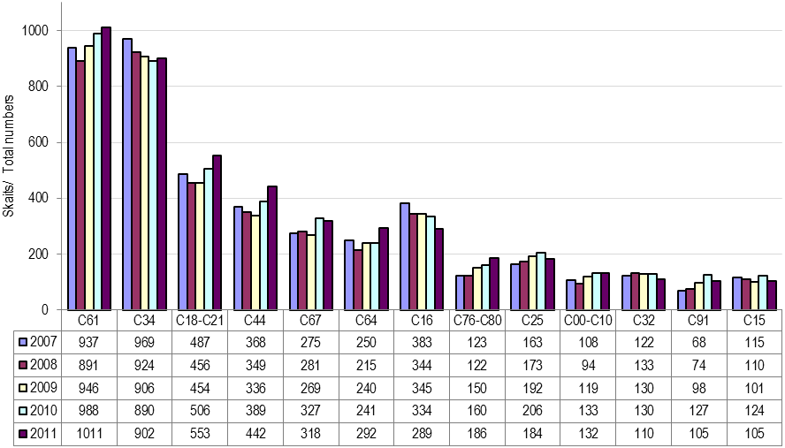

3.7. attēls Izplatītākās pirmreizēji reģistrētās ļaundabīga audzēja diagnozes
sievietēm 2007. - 2011.gadā^{1,2} absolūtos skaitļos
Chart 3.7 The leading cancer sites of females^{1,2} In 2007 – 2011;
total numberS

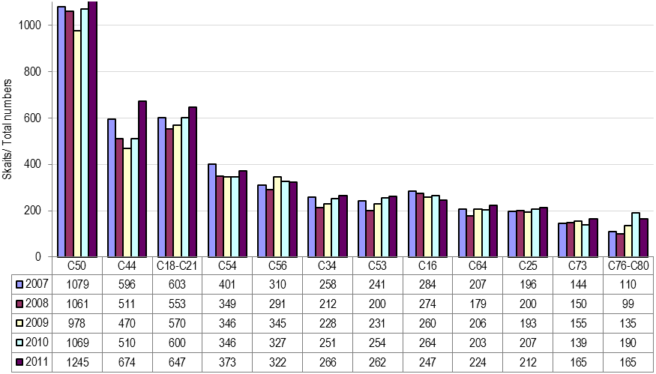

3.8. attēls Pirmreizēji reģistrēto pacientu skaits 2011.gadā, sadalījumā pa dzimumiem un vecuma grupām, absolūtos skaitļos
Chart 3.8 Number of malignant NEOPLASMs new cases by gender and by age^{1,2} – 2011;
total numberS

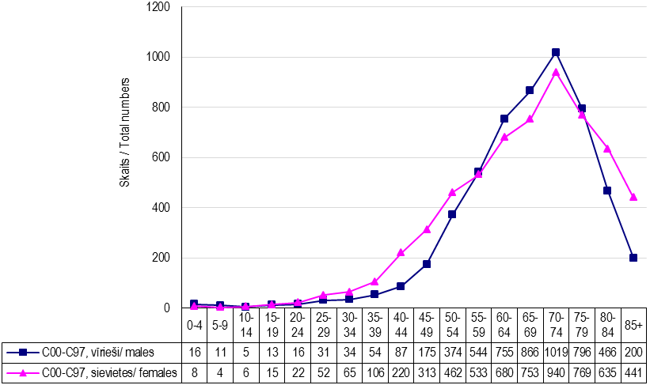

3.9. attēls Vidējais vecums ĻaundabīgA audzēja diagnozes noteikšanas brīdī sievietēm un vīriešiem 2000.-2011.gadā^{1,2}
Chart 3.9 The mean age of malignant neoplasms by gender^{1,2} – 2000-2011
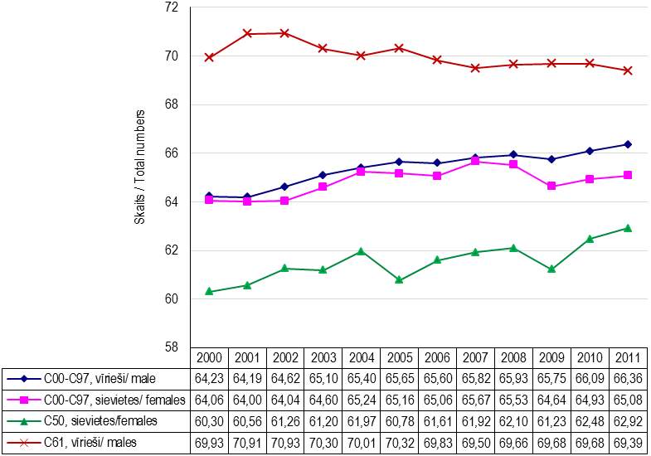

3.23.tabula pirmreizēji reģistrēto vīriešu skaits ar ļaundabīga audzēja diagnozi sadalījumā pa vecuma grupām 2011.GADĀ, absolūtos skaitļos
Table 3.23 Number of malignant NEOPLASMs new cases for males by age in 2011¹;
total numberS

SSK-10 kods | Vecums gados/ Age, years
ICD-10 code² | 0-4 | 5-9 | 10-14 | 15-19 | 20-24 | 25-29 | 30-34 | 35-39 | 40-44 | 45-49 | 50-54 | 55-59 | 60-64 | 65-69 | 70-74 | 75-79 | 80-84 | 85+
C00-C97 | 16 | 11 | 5 | 13 | 16 | 31 | 34 | 54 | 87 | 175 | 374 | 544 | 755 | 866 | 1019 | 796 | 466 | 200
C00-C10 | 0 | 0 | 0 | 0 | 0 | 0 | 0 | 3 | 4 | 11 | 23 | 16 | 20 | 23 | 11 | 15 | 3 | 3
C15 | 0 | 0 | 0 | 0 | 0 | 0 | 1 | 0 | 2 | 1 | 13 | 16 | 25 | 15 | 18 | 10 | 3 | 1
C16 | 0 | 0 | 0 | 0 | 1 | 1 | 1 | 2 | 7 | 9 | 23 | 36 | 41 | 40 | 52 | 49 | 24 | 3
C18-C21 | 0 | 0 | 0 | 0 | 0 | 4 | 0 | 5 | 7 | 13 | 25 | 31 | 71 | 76 | 117 | 109 | 62 | 33
C18 | 0 | 0 | 0 | 0 | 0 | 1 | 0 | 4 | 4 | 7 | 13 | 18 | 31 | 42 | 62 | 63 | 41 | 19
C19-C20 | 0 | 0 | 0 | 0 | 0 | 3 | 0 | 1 | 3 | 6 | 12 | 13 | 39 | 34 | 53 | 46 | 21 | 14
C21 | 0 | 0 | 0 | 0 | 0 | 0 | 0 | 0 | 0 | 0 | 0 | 0 | 2 | 0 | 1 | 0 | 0 | 0
C22 | 0 | 0 | 0 | 0 | 0 | 0 | 1 | 1 | 1 | 5 | 6 | 8 | 10 | 19 | 13 | 15 | 5 | 2
C25 | 0 | 0 | 0 | 0 | 0 | 0 | 1 | 2 | 5 | 9 | 17 | 25 | 25 | 23 | 28 | 29 | 13 | 7
C32 | 0 | 0 | 0 | 0 | 0 | 0 | 0 | 1 | 1 | 6 | 16 | 13 | 25 | 20 | 12 | 12 | 3 | 1
C34 | 1 | 0 | 0 | 0 | 1 | 1 | 0 | 3 | 7 | 32 | 68 | 113 | 131 | 147 | 172 | 130 | 71 | 25
C40-C41 | 0 | 0 | 0 | 1 | 2 | 0 | 0 | 2 | 1 | 2 | 5 | 1 | 1 | 1 | 3 | 2 | 0 | 0
C43 | 0 | 0 | 0 | 0 | 0 | 0 | 0 | 1 | 2 | 4 | 11 | 10 | 6 | 8 | 11 | 14 | 7 | 2
C44 | 0 | 0 | 0 | 1 | 0 | 1 | 2 | 4 | 6 | 7 | 18 | 33 | 30 | 60 | 87 | 85 | 69 | 39
C50 | 0 | 0 | 0 | 0 | 0 | 0 | 1 | 0 | 1 | 0 | 2 | 0 | 0 | 3 | 2 | 1 | 0 | 0
C61 | 0 | 0 | 0 | 0 | 0 | 0 | 0 | 0 | 0 | 7 | 30 | 85 | 174 | 211 | 223 | 159 | 87 | 35
C62 | 0 | 0 | 1 | 1 | 5 | 7 | 7 | 4 | 3 | 1 | 1 | 2 | 5 | 1 | 0 | 0 | 0 | 0
C64 | 3 | 0 | 0 | 0 | 0 | 1 | 3 | 3 | 8 | 12 | 31 | 39 | 41 | 37 | 62 | 27 | 20 | 5
C67 | 0 | 0 | 0 | 0 | 0 | 0 | 0 | 0 | 2 | 13 | 16 | 18 | 41 | 59 | 70 | 43 | 32 | 24
C71 | 2 | 1 | 0 | 0 | 1 | 1 | 3 | 3 | 7 | 9 | 10 | 11 | 4 | 5 | 12 | 4 | 5 | 2
C73 | 0 | 0 | 0 | 0 | 0 | 1 | 0 | 1 | 2 | 7 | 5 | 3 | 4 | 7 | 2 | 1 | 1 | 0
C76-C80 | 0 | 0 | 0 | 0 | 0 | 0 | 1 | 1 | 2 | 2 | 10 | 14 | 33 | 23 | 44 | 33 | 13 | 10
C81-C96 | 9 | 7 | 4 | 10 | 5 | 10 | 9 | 15 | 16 | 13 | 29 | 35 | 46 | 49 | 57 | 34 | 30 | 4
C81 | 0 | 1 | 1 | 6 | 2 | 3 | 3 | 2 | 2 | 1 | 4 | 2 | 0 | 5 | 1 | 0 | 0 | 0
C82-C85 | 1 | 3 | 0 | 1 | 1 | 5 | 3 | 11 | 4 | 6 | 8 | 11 | 12 | 8 | 5 | 6 | 4 | 2
C90 | 0 | 0 | 0 | 0 | 0 | 0 | 0 | 0 | 0 | 3 | 1 | 7 | 9 | 12 | 6 | 4 | 7 | 1
C91 | 8 | 2 | 2 | 1 | 1 | 0 | 1 | 0 | 3 | 1 | 8 | 6 | 16 | 12 | 24 | 11 | 8 | 1
C92 | 0 | 1 | 1 | 1 | 0 | 1 | 1 | 2 | 4 | 0 | 4 | 4 | 6 | 7 | 11 | 7 | 3 | 0

3.24.tabula saslimstība ar ļaundabīgiem audzējiem vīriešiem sadalījumā pa vecuma grupām 2011.GADĀ, uz 100 000 vīriešu
Table 3.24 Incidence of malignant NEOPLASMs for males by age in 2011¹;
per 100 000 males population

SSK-10 kods | Vecums gados/ Age, years
ICD-10 code² | 0-4 | 5-9 | 10-14 | 15-19 | 20-24 | 25-29 | 30-34 | 35-39 | 40-44 | 45-49 | 50-54 | 55-59 | 60-64 | 65-69 | 70-74 | 75-79 | 80-84 | 85+
C00-C97 | 29,5 | 21,9 | 10,9 | 21,9 | 20,7 | 41,1 | 50,5 | 77,1 | 127,2 | 251,3 | 526,2 | 927,7 | 1500,1 | 2190,4 | 2643,4 | 3374,2 | 3128,6 | 3214,4
C00-C10 | 0 | 0 | 0 | 0 | 0 | 0 | 0 | 4,3 | 5,8 | 15,8 | 32,4 | 27,3 | 39,7 | 58,2 | 28,5 | 63,6 | 20,1 | 48,2
C15 | 0 | 0 | 0 | 0 | 0 | 0 | 1,5 | 0 | 2,9 | 1,4 | 18,3 | 27,3 | 49,7 | 37,9 | 46,7 | 42,4 | 20,1 | 16,1
C16 | 0 | 0 | 0 | 0 | 1,3 | 1,3 | 1,5 | 2,9 | 10,2 | 12,9 | 32,4 | 61,4 | 81,5 | 101,2 | 134,9 | 207,7 | 161,1 | 48,2
C18-C21 | 0 | 0 | 0 | 0 | 0 | 5,3 | 0 | 7,1 | 10,2 | 18,7 | 35,2 | 52,9 | 141,1 | 192,2 | 303,5 | 462,0 | 416,2 | 530,4
C18 | 0 | 0 | 0 | 0 | 0 | 1,3 | 0 | 5,7 | 5,8 | 10,1 | 18,3 | 30,7 | 61,6 | 106,2 | 160,8 | 267,1 | 275,3 | 305,4
C19-C20 | 0 | 0 | 0 | 0 | 0 | 4,0 | 0 | 1,4 | 4,4 | 8,6 | 16,9 | 22,2 | 77,5 | 86,0 | 137,5 | 195,0 | 141,0 | 225,0
C21 | 0 | 0 | 0 | 0 | 0 | 0 | 0 | 0 | 0 | 0 | 0 | 0 | 4,0 | 0 | 2,6 | 0 | 0 | 0
C22 | 0 | 0 | 0 | 0 | 0 | 0 | 1,5 | 1,4 | 1,5 | 7,2 | 8,4 | 13,6 | 19,9 | 48,1 | 33,7 | 63,6 | 33,6 | 32,1
C25 | 0 | 0 | 0 | 0 | 0 | 0 | 1,5 | 2,9 | 7,3 | 12,9 | 23,9 | 42,6 | 49,7 | 58,2 | 72,6 | 122,9 | 87,3 | 112,5
C32 | 0 | 0 | 0 | 0 | 0 | 0 | 0 | 1,4 | 1,5 | 8,6 | 22,5 | 22,2 | 49,7 | 50,6 | 31,1 | 50,9 | 20,1 | 16,1
C34 | 1,8 | 0 | 0 | 0 | 1,3 | 1,3 | 0 | 4,3 | 10,2 | 46,0 | 95,7 | 192,7 | 260,3 | 371,8 | 446,2 | 551,1 | 476,7 | 401,8
C40-C41 | 0 | 0 | 0 | 1,7 | 2,6 | 0 | 0 | 2,9 | 1,5 | 2,9 | 7,0 | 1,7 | 2,0 | 2,5 | 7,8 | 8,5 | 0 | 0
C43 | 0 | 0 | 0 | 0 | 0 | 0 | 0 | 1,4 | 2,9 | 5,7 | 15,5 | 17,1 | 11,9 | 20,2 | 28,5 | 59,3 | 47,0 | 32,1
C44 | 0 | 0 | 0 | 1,7 | 0 | 1,3 | 3,0 | 5,7 | 8,8 | 10,1 | 25,3 | 56,3 | 59,6 | 151,8 | 225,7 | 360,3 | 463,2 | 626,8
C50 | 0 | 0 | 0 | 0 | 0 | 0 | 1,5 | 0 | 1,5 | 0 | 2,8 | 0 | 0 | 7,6 | 5,2 | 4,2 | 0 | 0
C61 | 0 | 0 | 0 | 0 | 0 | 0 | 0 | 0 | 0 | 10,1 | 42,2 | 145,0 | 345,7 | 533,7 | 578,5 | 674,0 | 584,1 | 562,5
C62 | 0 | 0 | 2,2 | 1,7 | 6,5 | 9,3 | 10,4 | 5,7 | 4,4 | 1,4 | 1,4 | 3,4 | 9,9 | 2,5 | 0 | 0 | 0 | 0
C64 | 5,5 | 0 | 0 | 0 | 0 | 1,3 | 4,5 | 4,3 | 11,7 | 17,2 | 43,6 | 66,5 | 81,5 | 93,6 | 160,8 | 114,5 | 134,3 | 80,4
C67 | 0 | 0 | 0 | 0 | 0 | 0 | 0 | 0 | 2,9 | 18,7 | 22,5 | 30,7 | 81,5 | 149,2 | 181,6 | 182,3 | 214,8 | 385,7
C71 | 3,7 | 2,0 | 0 | 0 | 1,3 | 1,3 | 4,5 | 4,3 | 10,2 | 12,9 | 14,1 | 18,8 | 7,9 | 12,6 | 31,1 | 17,0 | 33,6 | 32,1
C73 | 0 | 0 | 0 | 0 | 0 | 1,3 | 0 | 1,4 | 2,9 | 10,1 | 7,0 | 5,1 | 7,9 | 17,7 | 5,2 | 4,2 | 6,7 | 0
C76-C80 | 0 | 0 | 0 | 0 | 0 | 0 | 1,5 | 1,4 | 2,9 | 2,9 | 14,1 | 23,9 | 65,6 | 58,2 | 114,1 | 139,9 | 87,3 | 160,7
C81-C96 | 16,6 | 14,0 | 8,7 | 16,9 | 6,5 | 13,3 | 13,4 | 21,4 | 23,4 | 18,7 | 40,8 | 59,7 | 91,4 | 123,9 | 147,9 | 144,1 | 201,4 | 64,3
C81 | 0 | 2,0 | 2,2 | 10,1 | 2,6 | 4,0 | 4,5 | 2,9 | 2,9 | 1,4 | 5,6 | 3,4 | 0 | 12,6 | 2,6 | 0 | 0 | 0
C82-C85 | 1,8 | 6,0 | 0,0 | 1,7 | 1,3 | 6,6 | 4,5 | 15,7 | 5,8 | 8,6 | 11,3 | 18,8 | 23,8 | 20,2 | 13,0 | 25,4 | 26,9 | 32,1
C90 | 0 | 0 | 0 | 0 | 0 | 0 | 0 | 0 | 0 | 4,3 | 1,4 | 11,9 | 17,9 | 30,4 | 15,6 | 17,0 | 47,0 | 16,1
C91 | 14,8 | 4,0 | 4,4 | 1,7 | 1,3 | 0,0 | 1,5 | 0,0 | 4,4 | 1,4 | 11,3 | 10,2 | 31,8 | 30,4 | 62,3 | 46,6 | 53,7 | 16,1
C92 | 0 | 2,0 | 2,2 | 1,7 | 0,0 | 1,3 | 1,5 | 2,9 | 5,8 | 0 | 5,6 | 6,8 | 11,9 | 17,7 | 28,5 | 29,7 | 20,1 | 0

3.25.tabula pirmreizēji reģistrēto sieviešu skaits ar ļaundabīga audzēja diagnozi sadalījumā pa vecuma grupām 2011.GADĀ, absolūtos skaitļos
Table 3.25 number of malignant NEOPLASMs new cases for females by age in 2011¹;
total numberS

SSK-10 kods | Vecums gados/ Age, years
ICD-10 code² | 0-4 | 5-9 | 10-14 | 15-19 | 20-24 | 25-29 | 30-34 | 35-39 | 40-44 | 45-49 | 50-54 | 55-59 | 60-64 | 65-69 | 70-74 | 75-79 | 80-84 | 85+
C00-C97 | 8 | 4 | 6 | 15 | 22 | 52 | 65 | 106 | 220 | 313 | 462 | 533 | 680 | 753 | 940 | 769 | 635 | 441
C00-C10 | 0 | 0 | 0 | 0 | 0 | 1 | 0 | 0 | 1 | 2 | 5 | 7 | 10 | 9 | 6 | 6 | 8 | 7
C15 | 0 | 0 | 0 | 0 | 0 | 0 | 0 | 0 | 0 | 2 | 0 | 4 | 1 | 0 | 7 | 1 | 2 | 2
C16 | 0 | 0 | 0 | 0 | 1 | 0 | 3 | 1 | 6 | 11 | 9 | 21 | 27 | 30 | 34 | 41 | 31 | 32
C18-C21 | 0 | 0 | 0 | 0 | 1 | 0 | 1 | 3 | 4 | 12 | 33 | 47 | 58 | 67 | 141 | 117 | 95 | 68
C18 | 0 | 0 | 0 | 0 | 1 | 0 | 1 | 2 | 2 | 6 | 14 | 22 | 26 | 41 | 77 | 57 | 68 | 43
C19-C20 | 0 | 0 | 0 | 0 | 0 | 0 | 0 | 1 | 2 | 5 | 16 | 24 | 31 | 30 | 61 | 57 | 25 | 21
C21 | 0 | 0 | 0 | 0 | 0 | 0 | 0 | 0 | 0 | 1 | 0 | 1 | 1 | 0 | 3 | 3 | 2 | 3
C22 | 0 | 0 | 0 | 1 | 1 | 0 | 0 | 0 | 1 | 2 | 4 | 5 | 11 | 6 | 14 | 8 | 5 | 12
C25 | 0 | 0 | 0 | 1 | 0 | 0 | 0 | 0 | 0 | 1 | 9 | 11 | 21 | 21 | 41 | 45 | 39 | 23
C32 | 0 | 0 | 0 | 0 | 0 | 0 | 0 | 0 | 0 | 1 | 2 | 1 | 1 | 0 | 4 | 1 | 0 | 0
C34 | 0 | 0 | 0 | 0 | 0 | 0 | 2 | 1 | 8 | 5 | 20 | 26 | 34 | 44 | 32 | 39 | 29 | 26
C40-C41 | 0 | 0 | 0 | 0 | 1 | 1 | 0 | 1 | 0 | 0 | 1 | 1 | 4 | 0 | 5 | 1 | 1 | 2
C43 | 0 | 0 | 0 | 2 | 2 | 3 | 1 | 6 | 6 | 9 | 11 | 9 | 13 | 11 | 15 | 17 | 7 | 8
C44 | 0 | 0 | 0 | 0 | 0 | 0 | 3 | 7 | 14 | 19 | 20 | 30 | 57 | 77 | 137 | 123 | 120 | 67
C50 | 0 | 0 | 0 | 0 | 1 | 5 | 12 | 32 | 68 | 91 | 136 | 152 | 171 | 183 | 147 | 108 | 73 | 66
C51-C52 | 1 | 0 | 0 | 0 | 0 | 0 | 0 | 0 | 1 | 1 | 4 | 3 | 6 | 7 | 11 | 13 | 11 | 5
C53 | 0 | 0 | 0 | 0 | 0 | 9 | 16 | 20 | 42 | 43 | 34 | 27 | 19 | 17 | 14 | 9 | 7 | 5
C54 | 0 | 0 | 0 | 0 | 0 | 0 | 1 | 5 | 14 | 14 | 30 | 55 | 54 | 56 | 63 | 41 | 29 | 11
C56 | 0 | 1 | 0 | 0 | 1 | 4 | 4 | 7 | 14 | 38 | 41 | 31 | 36 | 33 | 35 | 37 | 27 | 13
C64 | 1 | 0 | 0 | 0 | 0 | 3 | 1 | 0 | 3 | 11 | 19 | 24 | 33 | 29 | 34 | 26 | 26 | 14
C67 | 0 | 0 | 0 | 0 | 0 | 0 | 1 | 0 | 1 | 2 | 5 | 4 | 14 | 15 | 26 | 22 | 11 | 15
C71 | 2 | 3 | 3 | 1 | 1 | 3 | 5 | 4 | 6 | 6 | 6 | 8 | 12 | 13 | 18 | 10 | 10 | 6
C73 | 0 | 0 | 0 | 2 | 4 | 10 | 9 | 9 | 9 | 17 | 19 | 19 | 17 | 19 | 18 | 10 | 2 | 1
C76-C80 | 1 | 0 | 0 | 0 | 1 | 1 | 1 | 1 | 4 | 7 | 11 | 5 | 17 | 23 | 25 | 17 | 27 | 24
C81-C96 | 0 | 0 | 2 | 7 | 6 | 9 | 5 | 6 | 7 | 8 | 28 | 20 | 38 | 70 | 69 | 51 | 48 | 22
C81 | 0 | 0 | 0 | 3 | 5 | 2 | 2 | 0 | 1 | 1 | 0 | 1 | 1 | 2 | 5 | 1 | 2 | 0
C82-C85 | 0 | 0 | 1 | 1 | 0 | 3 | 3 | 0 | 4 | 2 | 16 | 6 | 13 | 23 | 31 | 14 | 14 | 6
C90 | 0 | 0 | 0 | 0 | 0 | 0 | 0 | 1 | 1 | 0 | 1 | 2 | 8 | 12 | 7 | 12 | 6 | 2
C91 | 0 | 0 | 1 | 2 | 1 | 1 | 0 | 0 | 0 | 2 | 5 | 6 | 7 | 23 | 15 | 15 | 16 | 10
C92 | 0 | 0 | 0 | 0 | 0 | 2 | 0 | 4 | 2 | 2 | 4 | 3 | 5 | 2 | 7 | 5 | 5 | 2

3.26.tabula saslimstība ar ļaundabīgiem audzējiem sievietēm sadalījumā pa vecuma grupām 2011.GADĀ, uz 100 000 sievietēm
Table 3.26 Incidence of malignant NEOPLASMs for females by age g in 2011¹;
per 100 000 females population

SSK-10 kods | Vecums gados / Age, years
ICD-10 code² | 0-4 | 5-9 | 10-14 | 15-19 | 20-24 | 25-29 | 30-34 | 35-39 | 40-44 | 45-49 | 50-54 | 55-59 | 60-64 | 65-69 | 70-74 | 75-79 | 80-84 | 85+
C00-C97 | 15,4 | 8,4 | 13,7 | 26,5 | 29,7 | 71,9 | 97,7 | 149,2 | 303,6 | 408,8 | 561,1 | 716,9 | 963,9 | 1182,2 | 1317,8 | 1441,1 | 1538,9 | 1582,4
C00-C10 | 0 | 0 | 0 | 0 | 0 | 1,4 | 0 | 0 | 1,4 | 2,6 | 6,1 | 9,4 | 14,2 | 14,1 | 8,4 | 11,2 | 19,4 | 25,1
C15 | 0 | 0 | 0 | 0 | 0 | 0 | 0 | 0 | 0 | 2,6 | 0 | 5,4 | 1,4 | 0 | 9,8 | 1,9 | 4,8 | 7,2
C16 | 0 | 0 | 0 | 0 | 1,3 | 0 | 4,5 | 1,4 | 8,3 | 14,4 | 10,9 | 28,2 | 38,3 | 47,1 | 47,7 | 76,8 | 75,1 | 114,8
C18-C21 | 0 | 0 | 0 | 0 | 1,3 | 0 | 1,5 | 4,2 | 5,5 | 15,7 | 40,1 | 63,2 | 82,2 | 105,2 | 197,7 | 219,3 | 230,2 | 244,0
C18 | 0 | 0 | 0 | 0 | 1,3 | 0 | 1,5 | 2,8 | 2,8 | 7,8 | 17,0 | 29,6 | 36,9 | 64,4 | 107,9 | 106,8 | 164,8 | 154,3
C19-C20 | 0 | 0 | 0 | 0 | 0 | 0 | 0 | 1,4 | 2,8 | 6,5 | 19,4 | 32,3 | 43,9 | 47,1 | 85,5 | 106,8 | 60,6 | 75,4
C21 | 0 | 0 | 0 | 0 | 0 | 0 | 0 | 0 | 0 | 1,3 | 0 | 1,3 | 1,4 | 0 | 4,2 | 5,6 | 4,8 | 10,8
C22 | 0 | 0 | 0 | 1,8 | 1,3 | 0 | 0 | 0 | 1,4 | 2,6 | 4,9 | 6,7 | 15,6 | 9,4 | 19,6 | 15,0 | 12,1 | 43,1
C25 | 0 | 0 | 0 | 1,8 | 0 | 0 | 0 | 0 | 0 | 1,3 | 10,9 | 14,8 | 29,8 | 33,0 | 57,5 | 84,3 | 94,5 | 82,5
C32 | 0 | 0 | 0 | 0 | 0 | 0 | 0 | 0 | 0 | 1,3 | 2,4 | 1,3 | 1,4 | 0 | 5,6 | 1,9 | 0 | 0
C34 | 0 | 0 | 0 | 0 | 0 | 0 | 3,0 | 1,4 | 11,0 | 6,5 | 24,3 | 35,0 | 48,2 | 69,1 | 44,9 | 73,1 | 70,3 | 93,3
C40-C41 | 0 | 0 | 0 | 0 | 1,3 | 1,4 | 0 | 1,4 | 0 | 0 | 1,2 | 1,3 | 5,7 | 0 | 7,0 | 1,9 | 2,4 | 7,2
C43 | 0 | 0 | 0 | 3,5 | 2,7 | 4,1 | 1,5 | 8,4 | 8,3 | 11,8 | 13,4 | 12,1 | 18,4 | 17,3 | 21,0 | 31,9 | 17,0 | 28,7
C44 | 0 | 0 | 0 | 0 | 0 | 0 | 4,5 | 9,9 | 19,3 | 24,8 | 24,3 | 40,4 | 80,8 | 120,9 | 192,1 | 230,5 | 290,8 | 240,4
C50 | 0 | 0 | 0 | 0 | 1,3 | 6,9 | 18,0 | 45,0 | 93,8 | 118,8 | 165,2 | 204,4 | 242,4 | 287,3 | 206,1 | 202,4 | 176,9 | 236,8
C51-C52 | 1,9 | 0 | 0 | 0 | 0 | 0 | 0 | 0 | 1,4 | 1,3 | 4,9 | 4,0 | 8,5 | 11,0 | 15,4 | 24,4 | 26,7 | 17,9
C53 | 0 | 0 | 0 | 0 | 0 | 12,4 | 24,1 | 28,1 | 58,0 | 56,2 | 41,3 | 36,3 | 26,9 | 26,7 | 19,6 | 16,9 | 17,0 | 17,9
C54 | 0 | 0 | 0 | 0 | 0 | 0 | 1,5 | 7,0 | 19,3 | 18,3 | 36,4 | 74,0 | 76,5 | 87,9 | 88,3 | 76,8 | 70,3 | 39,5
C56 | 0 | 2,1 | 0 | 0 | 1,3 | 5,5 | 6,0 | 9,9 | 19,3 | 49,6 | 49,8 | 41,7 | 51,0 | 51,8 | 49,1 | 69,3 | 65,4 | 46,6
C64 | 1,9 | 0 | 0 | 0 | 0 | 4,1 | 1,5 | 0 | 4,1 | 14,4 | 23,1 | 32,3 | 46,8 | 45,5 | 47,7 | 48,7 | 63,0 | 50,2
C67 | 0 | 0 | 0 | 0 | 0 | 0 | 1,5 | 0 | 1,4 | 2,6 | 6,1 | 5,4 | 19,8 | 23,5 | 36,4 | 41,2 | 26,7 | 53,8
C71 | 3,9 | 6,3 | 6,9 | 1,8 | 1,3 | 4,1 | 7,5 | 5,6 | 8,3 | 7,8 | 7,3 | 10,8 | 17,0 | 20,4 | 25,2 | 18,7 | 24,2 | 21,5
C73 | 0 | 0 | 0 | 3,5 | 5,4 | 13,8 | 13,5 | 12,7 | 12,4 | 22,2 | 23,1 | 25,6 | 24,1 | 29,8 | 25,2 | 18,7 | 4,8 | 3,6
C76-C80 | 1,9 | 0 | 0 | 0 | 1,3 | 1,4 | 1,5 | 1,4 | 5,5 | 9,1 | 13,4 | 6,7 | 24,1 | 36,1 | 35,0 | 31,9 | 65,4 | 86,1
C81-C96 | 0 | 0 | 4,6 | 12,4 | 8,1 | 12,4 | 7,5 | 8,4 | 9,7 | 10,4 | 34,0 | 26,9 | 53,9 | 109,9 | 96,7 | 95,6 | 116,3 | 78,9
C81 | 0 | 0 | 0 | 5,3 | 6,7 | 2,8 | 3,0 | 0 | 1,4 | 1,3 | 0 | 1,3 | 1,4 | 3,1 | 7,0 | 1,9 | 4,8 | 0
C82-C85 | 0 | 0 | 2,3 | 1,8 | 0 | 4,1 | 4,5 | 0,0 | 5,5 | 2,6 | 19,4 | 8,1 | 18,4 | 36,1 | 43,5 | 26,2 | 33,9 | 21,5
C90 | 0 | 0 | 0 | 0 | 0 | 0 | 0 | 1,4 | 1,4 | 0 | 1,2 | 2,7 | 11,3 | 18,8 | 9,8 | 22,5 | 14,5 | 7,2
C91 | 0 | 0 | 2,3 | 3,5 | 1,3 | 1,4 | 0 | 0 | 0 | 2,6 | 6,1 | 8,1 | 9,9 | 36,1 | 21,0 | 28,1 | 38,8 | 35,9
C92 | 0 | 0 | 0 | 0 | 0 | 2,8 | 0 | 5,6 | 2,8 | 2,6 | 4,9 | 4,0 | 7,1 | 3,1 | 9,8 | 9,4 | 12,1 | 7,2

3.27. tabula Uzskaitē uzņemto pacientu (neieskaitot tos gadījumus, kad diagnoze noteikta pēc nāves) sadalījums pa ļaUNDABĪGa audzēja lokalizācijām un stadijām diagnozes noteikšanas brīdī 2011.gadā
Table 3.27 number and percentage distribution of cancer sites by STAGE (without cases registered from death sertificates only) IN 2011¹

SSK-10 kods | Skaits |  |  |  |  |  | Īpatsvars, %
SSK-10 kods | Kopā | tajā skaitā stadija diagnozes apstiprināšanas brīdī: |  |  |  |  | Stadija diagnozes apstiprināšanas brīdī
SSK-10 kods | Kopā | I | II | III | IV | bez precizējuma | I | II | III | IV | bez precizējuma
ICD-10 code² | Total numbers |  |  |  |  |  | Percentage, %
ICD-10 code² | Total | of them stage at diagnosis: |  |  |  |  | Stage at diagnosis
ICD-10 code² | Total | I | II | III | IV | unknown | I | II | III | IV | unknown
C00-C97 | 9270 | 2429 | 1807 | 1594 | 2235 | 1205 | 26,2 | 19,5 | 17,2 | 24,1 | 13,0
C00-C10 | 172 | 17 | 27 | 29 | 81 | 18 | 9,9 | 15,7 | 16,9 | 47,1 | 10,5
C15 | 111 | 2 | 24 | 31 | 35 | 19 | 1,8 | 21,6 | 27,9 | 31,5 | 17,1
C16 | 463 | 62 | 49 | 97 | 200 | 55 | 13,4 | 10,6 | 21,0 | 43,2 | 11,9
C18-C21 | 1082 | 106 | 324 | 241 | 326 | 85 | 9,8 | 29,9 | 22,3 | 30,1 | 7,9
C18 | 586 | 51 | 173 | 116 | 197 | 49 | 8,7 | 29,5 | 19,8 | 33,6 | 8,4
C19-C20 | 481 | 54 | 145 | 123 | 125 | 34 | 11,2 | 30,1 | 25,6 | 26,0 | 7,1
C21 | 15 | 1 | 6 | 2 | 4 | 2 | 6,7 | 40,0 | 13,3 | 26,7 | 13,3
C22 | 113 | 1 | 5 | 20 | 53 | 34 | 0,9 | 4,4 | 17,7 | 46,9 | 30,1
C25 | 317 | 17 | 32 | 42 | 172 | 54 | 5,4 | 10,1 | 13,2 | 54,3 | 17,0
C32 | 113 | 5 | 29 | 53 | 17 | 9 | 4,4 | 25,7 | 46,9 | 15,0 | 8,0
C34 | 1036 | 130 | 92 | 182 | 467 | 165 | 12,5 | 8,9 | 17,6 | 45,1 | 15,9
C40-C41 | 30 | 1 | 6 | 3 | 10 | 10 | 3,3 | 20,0 | 10,0 | 33,3 | 33,3
C43 | 182 | 72 | 58 | 18 | 14 | 20 | 39,6 | 31,9 | 9,9 | 7,7 | 11,0
C44 | 1090 | 753 | 65 | 26 | 10 | 236 | 69,1 | 6,0 | 2,4 | 0,9 | 21,7
C50 | 1137 | 344 | 379 | 250 | 109 | 55 | 30,3 | 33,3 | 22,0 | 9,6 | 4,8
C51-C52 | 61 | 12 | 18 | 19 | 6 | 6 | 19,7 | 29,5 | 31,1 | 9,8 | 9,8
C53 | 249 | 89 | 34 | 66 | 51 | 9 | 35,7 | 13,7 | 26,5 | 20,5 | 3,6
C54 | 348 | 185 | 59 | 43 | 27 | 34 | 53,2 | 17,0 | 12,4 | 7,8 | 9,8
C56 | 273 | 43 | 22 | 92 | 59 | 57 | 15,8 | 8,1 | 33,7 | 21,6 | 20,9
C61 | 912 | 74 | 395 | 228 | 128 | 87 | 8,1 | 43,3 | 25,0 | 14,0 | 9,5
C62 | 37 | 15 | 14 | 5 | 2 | 1 | 40,5 | 37,8 | 13,5 | 5,4 | 2,7
C64 | 455 | 195 | 50 | 60 | 106 | 44 | 42,9 | 11,0 | 13,2 | 23,3 | 9,7
C67 | 405 | 192 | 90 | 42 | 41 | 40 | 47,4 | 22,2 | 10,4 | 10,1 | 9,9
C73 | 197 | 108 | 32 | 23 | 30 | 4 | 54,8 | 16,2 | 11,7 | 15,2 | 2,0
C76-C80 | 266 | 0 | 0 | 3 | 199 | 64 | 0 | 0 | 1,1 | 74,8 | 24,1

3.28. tabula Novērotā 5 gadu dzīvildze 2000.-2006.gadā uzskaitē uzņemtajiem pacientiem, %
Table 3.28 The observed 5-year survival RATE of patients diagnosed¹ in 2000 -2006²; %

SSK-10 kods | 2000 | 2001 | 2002 | 2003 | 2004 | 2005 | 2006
ICD-10 code³
C00-C97 | 37,8 | 36,3 | 38,9 | 40,0 | 39,2 | 40,6 | 42,7
C00-C10 | 31,1 | 27,7 | 25,3 | 28,6 | 18,1 | 28,0 | 28,2
C15 | 5,1 | 2,2 | 3,1 | 9,0 | 3,6 | 10,8 | 10,0
C16 | 15,9 | 14,5 | 16,1 | 18,4 | 16,1 | 18,4 | 16,9
C18-C21 | 31,3 | 31,8 | 31,3 | 31,7 | 28,5 | 31,3 | 33,3
C18 | 31,8 | 34,9 | 34,9 | 32,9 | 29,5 | 31,0 | 33,7
C19-C20 | 31,0 | 28,3 | 26,8 | 30,2 | 27,0 | 32,1 | 33,7
C21 | 20,0 | 28,6 | 37,5 | 25,0 | 31,3 | 23,5 | 15
C22 | 8,3 | 3,6 | 4,1 | 2,0 | 3,0 | 5,6 | 9,1
C25 | 4,8 | 3,9 | 2,7 | 1,7 | 5,1 | 5,6 | 4,0
C32 | 32,6 | 37,2 | 44,3 | 36,2 | 27,4 | 38,0 | 46,8
C34 | 7,4 | 7,0 | 9,9 | 11,2 | 11,5 | 10,6 | 10,6
C40-C41 | 40,0 | 38,1 | 43,3 | 15,8 | 30,0 | 30,4 | 44,8
C43 | 50,4 | 50,8 | 64,4 | 51,8 | 52,9 | 56,7 | 52,1
C44 | 75,7 | 74,6 | 75,2 | 75,5 | 74,7 | 73,4 | 77,9
C50 | 64,6 | 60,1 | 59,3 | 62,3 | 63,6 | 61,9 | 63,4
C51-C52 | 32,8 | 30,0 | 38,5 | 34,0 | 29,3 | 29,3 | 31,1
C53 | 49,0 | 41,7 | 50,0 | 51,9 | 45,1 | 53,7 | 49,3
C54 | 63,1 | 65,2 | 63,6 | 70,6 | 60,4 | 68,1 | 70,8
C56 | 36,5 | 39,4 | 38,0 | 37,7 | 38,1 | 40,0 | 34,2
C61 | 41,2 | 40,9 | 46,8 | 50,8 | 50,9 | 52,5 | 59,3
C62 | 75,7 | 59,3 | 78,9 | 73,2 | 57,1 | 64,5 | 64,1
C64 | 47,6 | 49,5 | 52,7 | 50,6 | 54,8 | 50,9 | 53,5
C67 | 38,5 | 40,1 | 42,1 | 40,1 | 43,9 | 46,4 | 47,9
C71 | 29,7 | 22,3 | 23,4 | 33,3 | 25,6 | 15,7 | 30,9
C73 | 74,2 | 71,1 | 68,3 | 68,5 | 79,0 | 78,0 | 86,4
C76-C80 | 11,2 | 7,6 | 8,6 | 7,2 | 10,2 | 10,8 | 5,6
C81-C96 | 40,9 | 44,6 | 42,7 | 43,4 | 45,3 | 44,1 | 47,2
C81 | 84,1 | 80,0 | 87,5 | 86,7 | 75,7 | 70,4 | 74,5
C82-C85 | 42,8 | 39,0 | 41,8 | 42,2 | 41,7 | 37,6 | 38,1
C90 | 23,3 | 31,8 | 15,6 | 19,3 | 22,4 | 35,0 | 37,7
C91 | 37,6 | 60,7 | 43,5 | 59,3 | 53,2 | 46,4 | 53,7
C92 | 17,5 | 20,8 | 26,1 | 15,3 | 31,3 | 32,6 | 23,1

3.29. tabula Novērotā 5 gadu dzīvildze 2006.gadā uzskaitē uzņemtajiem pacientiem, īpatsvars, %
Table 3.29 The observed 5-year survival RATE of patients diagnosed¹ in 2006²; percentage, %

SSK-10 kods | Novērotā 5 gadu dzīvildze kopā, % | tajā skaitā sadalījumā pēc stadijas diagnozes apstiprināšanas brīdī, %:
SSK-10 kods | Novērotā 5 gadu dzīvildze kopā, % | I | II | III | IV | bez precizējuma
ICD-10 code³ | The observed 5-year survival rate - total, % | of them by stage at diagnosis:
ICD-10 code³ | The observed 5-year survival rate - total, % | I | II | III | IV | unknown
C00-C97 | 42,7 | 82,3 | 62,7⁴ | 30,2⁴ | 5,0⁴ | 38,2⁴
C00-C10 | 28,2 | 72,2 | 40,6 | 32,0 | 9,3 | 7,7
C15 | 10,0 | 40,0 | 26,7 | 11,4 | 0 | 7,1
C16 | 16,9 | 64,0 | 41,9 | 11,7 | 2,5 | 17,5
C18-C21 | 33,3 | 75,5 | 53,3 | 35,5 | 5,6 | 22,4
C18 | 33,7 | 83,3 | 55,4 | 37,3 | 5,9 | 24,6
C19-C20 | 33,7 | 68,2 | 52,7 | 34,2 | 5,2 | 19,5
C21 | 15,0 | 0 | 25,0 | 14,3 | 0 | –
C22 | 9,1 | 0 | 66,7 | 18,2 | 5,3 | 0
C25 | 4,0 | 25,0 | 17,6 | 1,7 | 1,1 | 9,8
C32 | 46,8 | 80,0 | 61,0 | 37,5 | 7,1 | 37,5
C34 | 10,6 | 67,2 | 25,2 | 7,5 | 1,4 | 9,5
C40-C41 | 44,8 | – | 0,0 | 60 | 0 | 55,6
C43 | 52,1 | 70,1 | 49,2 | 40,6 | 0 | 45,5
C44 | 77,9 | 80,2 | 73,3 | 33,3 | 12,5 | 77,7
C50 | 63,4 | 92,5 | 74,8 | 42,9 | 11,7 | 50,0
C51-C52 | 31,1 | 58,3 | 50,0 | 7,1 | 0 | 50,0
C53 | 49,3 | 86,2 | 65,1 | 19,7 | 8,8 | 63,2
C54 | 70,8 | 88,2 | 58,0 | 51,4 | 9,7 | 54,1
C56 | 34,2 | 83,3 | 55,0 | 25,7 | 7,4 | 40,5
C61 | 59,3 | 79,7 | 77,9 | 53,7 | 9,9 | 51,9
C62 | 64,1 | 87,5 | 81,8 | 60,0 | 16,7 | 50,0
C64 | 53,5 | 91,9 | 62,2 | 56,6 | 7,5 | 54,0
C67 | 47,9 | 81,1 | 50,6 | 25,0 | 7,1 | 39,7
C71 | 30,9 | x | x | x | x | x
C73 | 86,4 | 98,2 | 96,7 | 68,8 | 33,3 | 69,2
C76-C80 | 5,6 | 0 | – | 0 | 3,8 | 11,9
C81-C96⁵ | 47,2 | x | x | x | x | x
C81⁵ | 74,5 | x | x | x | x | x
C82-C85⁵ | 38,1 | x | x | x | x | x
C90⁵ | 37,7 | x | x | x | x | x
C91⁵ | 53,7 | x | x | x | x | x
C92⁵ | 23,1 | x | x | x | x | x

3.30. tabula Pirmā gada letalitāte 2010.gadā uzskaitē uzņemtajiem pacientiem atkarībā no audzēja atklāšanas stadijas, %
Table 3.30 Case-fatality rate of patients diagnosed¹ in 2010 depending on the stage of disease detection², %

SSK-10 kods | Kopā | tajā skaitā stadija diagnozes apstiprināšanas brīdī:
SSK-10 kods | Kopā | I | II | III | IV | bez precizējuma
ICD-10 code³ | Total | of them stage at diagnosis:
ICD-10 code³ | Total | I | II | III | IV | unknown
C00-C97 | 33,8 | 4,0 | 13,1⁴ | 28,5⁴ | 75,7⁴ | 46,3⁴
C00-C10 | 51,0 | 9,1 | 19,0 | 47,1 | 62,5 | 85,7
C15 | 81,3 | 66,7 | 50,0 | 72,2 | 91,8 | 95,8
C16 | 58,2 | 12,8 | 26,3 | 38,7 | 85,7 | 63,4
C18-C21 | 33,4 | 6,3 | 16,2 | 22,2 | 65,0 | 46,0
C18 | 34,2 | 7,4 | 16,1 | 28,0 | 62,7 | 41,3
C19-C20 | 32,0 | 5,7 | 16,9 | 15,2 | 66,3 | 51,7
C21 | 41,7 | 0 | 0 | 25,0 | 100,0 | 50,0
C22 | 85,2 | 0 | 71,4 | 53,3 | 97,4 | 89,1
C25 | 83,4 | 36,4 | 62,1 | 77,8 | 93,1 | 81,6
C32 | 32,6 | 5,9 | 16,7 | 26,5 | 75,0 | 61,5
C34 | 69,0 | 8,7 | 39,3 | 66,9 | 87,7 | 73,5
C40-C41 | 33,3 | 0 | 0 | 40,0 | 60,0 | 46,2
C43 | 14,0 | 1,5 | 13,2 | 23,1 | 38,5 | 22,5
C44 | 6,7 | 3,5 | 15,5 | 22,2 | 60,0 | 8,1
C50 | 10,7 | 1,6 | 3,8 | 11,3 | 58,0 | 23,1
C51-C52 | 48,5 | 25,0 | 66,7 | 53,8 | 40,0 | 100,0
C53 | 26,5 | 2,4 | 12,1 | 28,2 | 71,7 | 58,3
C54 | 14,6 | 3,8 | 4,9 | 20,5 | 69,2 | 27,8
C56 | 29,4 | 3,8 | 15,4 | 21,3 | 52,9 | 48,9
C61 | 14,7 | 2,4 | 3,1 | 12,0 | 49,1 | 29,7
C62 | 8,7 | 7,7 | 0 | 0 | 50,0 | 12,5
C64 | 29,2 | 0,8 | 13,7 | 22,4 | 70,0 | 36,5
C67 | 21,3 | 4,1 | 15,8 | 34,1 | 65,7 | 32,9
C71 | 47,9 | x | x | x | x | x
C73 | 10,1 | 1,4 | 5,6 | 0 | 26,1 | 53,3
C76-C80 | 83,2 | – | 33,3 | 57,1 | 85,3 | 82,5
C81-C96⁵ | 27,8 | x | x | x | x | x
C81⁵ | 13,2 | x | x | x | x | x
C82-C85⁵ | 32,4 | x | x | x | x | x
C90⁵ | 31,1 | x | x | x | x | x
C91⁵ | 19,7 | x | x | x | x | x
C92⁵ | 49,5 | x | x | x | x | x

3.10. attēls Uzskaitē esošo pacientu sadalījums pa biežāk izplatītajām ļaundabīga audzēja un audzēji in situ lokalizācijām 2011.gada beigās, absolūtos skaitļos
Chart 3.10 Prevalence of malignant neoplasms and In situ neoplasms by most common allocations¹ at the end of 2011², total numberS

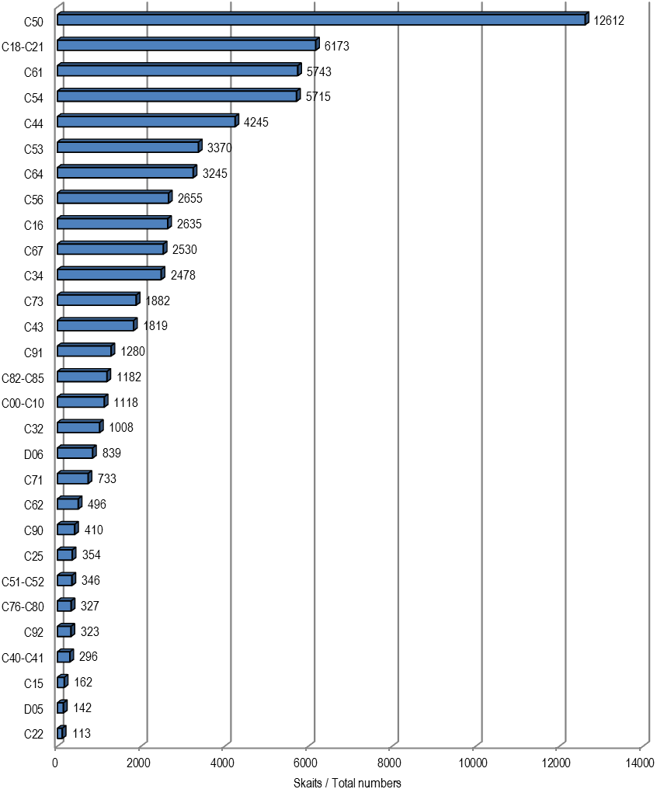

3.11. attēls Pacientu īpatsvars 2011.gada beigās, kuri ir nodzīvojuši 5 gadus un vairāk pēc ļaundabīga audzēja un audzēji in situ diagnozes apstiprināšanas, %
Chart 3.11 Proportion of patients at the end of 2011 who have lived for 5 years OR OVER after malignant neoplasms and in situ neoplasms diagnosis¹ confirmation²; %

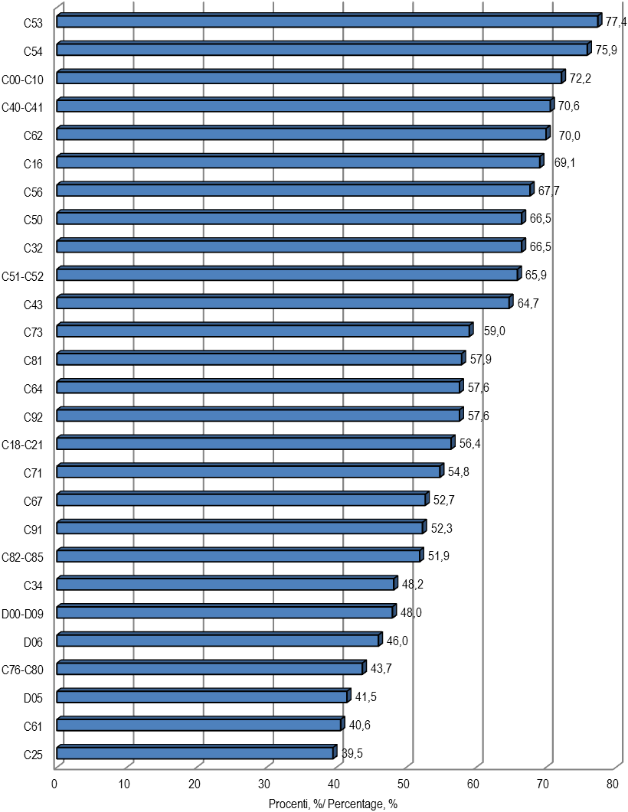

3.31. tabula GALVENIE RĀDĪTĀJI PAR AUDZĒJIEM IN SITU 2000-2011.gadā
Table 3.31 MAIN INDICATORS OF IN SITU NEOPLASMS IN 2000-2011

Pirmreizēji reģistrēto gadījumu skaits/ Incidence of in situ neoplasms
SSK-10 kods | 2000 | 2001 | 2002 | 2003 | 2004 | 2005 | 2006 | 2007 | 2008 | 2009 | 2010 | 2011
ICD-10 code²
Absolūtos skaitļos / total numbers
D00-D09 | 48 | 48 | 35 | 41 | 36 | 50 | 45 | 65 | 78 | 92 | 228 | 156
D05 | 1 | 5 | 7 | 4 | 4 | 3 | 4 | 9 | 17 | 14 | 26 | 17
D06 | 36 | 32 | 20 | 28 | 28 | 35 | 32 | 36 | 43 | 72 | 195 | 114
Uz 100 000 iedzīvotāju / per 100, 000 population
D00-D09 | 2,0 | 2,0 | 1,5 | 1,8 | 1,6 | 2,2 | 2,0 | 2,9 | 3,4 | 4,1 | 10,2 | 7,6
D05 | 0,1 | 0,4 | 0,6 | 0,3 | 0,3 | 0,2 | 0,2 | 0,7 | 1,4 | 1,1 | 2,1 | 1,5
D06 | 2,8 | 2,5 | 1,6 | 2,2 | 2,2 | 2,8 | 2,6 | 2,9 | 3,5 | 5,9 | 16,2 | 10,0

Pirmreizēji reģistrēto gadījumu skaits vīriešiem/ Males incidence of in situ neoplasms
SSK-10 kods² | 2000 | 2001 | 2002 | 2003 | 2004 | 2005 | 2006 | 2007 | 2008 |  |  | 2009 | 2010 | 2011
ICD-10 code²
Absolūtos skaitļos / total numbers
D00-D09 | 2 | 1 | 2 | 0 | 1 | 2 | 1 | 9 | 9 |  | 4 |  | 3 | 12
Uz 100 000 vīriešu / per 100, 000 male population
D00-D09 | 0,2 | 0,1 | 0,2 | 0,0 | 0,1 | 0,2 | 0,1 | 0,9 | 0,9 | 0,4 |  |  | 0,3 | 1,3

Pirmreizēji reģistrēto gadījumu skaits sievietēm/ Females incidence of in situ neoplasms
SSK-10 kods² | 2000 | 2001 | 2002 | 2003 | 2004 | 2005 | 2006 | 2007 | 2008 | 2009 | 2010 | 2011
ICD-10 code²
Absolūtos skaitļos / total numbers
D00-D09 | 46 | 47 | 33 | 41 | 35 | 48 | 44 | 56 | 69 | 88 | 225 | 144
D05 | 1 | 5 | 7 | 4 | 4 | 3 | 3 | 10 | 17 | 13 | 25 | 19
D06 | 36 | 32 | 20 | 28 | 28 | 35 | 32 | 35 | 43 | 72 | 195 | 112
Uz 100 000 sieviešu / per 100, 000 female population
D00-D09 | 3,6 | 3,7 | 2,6 | 3,3 | 2,8 | 3,9 | 3,6 | 4,6 | 5,7 | 7,2 | 18,7 | 12,9
D05 | 0,1 | 0,4 | 0,6 | 0,3 | 0,3 | 0,2 | 0,2 | 0,7 | 1,4 | 1,1 | 2,1 | 1,6
D06 | 2,8 | 2,5 | 1,6 | 2,2 | 2,2 | 2,8 | 2,6 | 2,9 | 3,5 | 5,9 | 16,2 | 10,0

Uzskaitē uzņemto vīriešu skaits pa vecuma grupām/ Incidence of in situ neoplasms for men by age groups
SSK-10 kods | Vecums gados/ Age, years
SSK-10 kods | 0-4 | 5-9 | 10-14 | 15-19 | 20-24 | 25-29 | 30-34 | 35-39 | 40-44 | 45-49 | 50-54 | 55-59 | 60-64 | 65-69 | 70-74 | 75-79 | 80-84 | 85+
ICD-10 code¹
Absolūtos skaitļos / total numbers
D00-D09 | 0 | 0 | 0 | 0 | 0 | 1 | 1 | 0 | 0 | 0 | 0 | 1 | 2 | 2 | 2 | 1 | 1 | 1
Uz 100 000 vīriešu / per 100, 000 male population
D00-D09 | 0 | 0 | 0 | 0 | 0 | 1,3 | 1,5 | 0 | 0 | 0 | 0 | 1,7 | 4,0 | 5,1 | 5,2 | 4,2 | 6,7 | 16,1

Uzskaitē uzņemto sieviešu skaits pa vecuma grupām/ Incidence of in situ neoplasms for female by age groups
SSK-10 kods¹ | Vecums gados/ Age, years
ICD-10 code¹ | 0-4 | 5-9 | 10-14 | 15-19 | 20-24 | 25-29 | 30-34 | 35-39 | 40-44 | 45-49 | 50-54 | 55-59 | 60-64 | 65-69 | 70-74 | 75-79 | 80-84 | 85+
Absolūtos skaitļos / total numbers
D00-D09 | 0 | 0 | 0 | 0 | 5 | 18 | 14 | 17 | 28 | 18 | 15 | 3 | 9 | 3 | 9 | 4 | 1 | 0
D05 | 0 | 0 | 0 | 0 | 0 | 0 | 0 | 2 | 0 | 0 | 3 | 2 | 4 | 2 | 3 | 2 | 1 | 0
D06 | 0 | 0 | 0 | 0 | 5 | 17 | 13 | 15 | 26 | 17 | 10 | 0 | 2 | 2 | 4 | 1 | 0 | 0
Uz 100 000 sieviešu / per 100, 000 female population
D00-D09 | 0 | 0 | 0 | 0 | 6,7 | 24,9 | 21,1 | 23,9 | 38,6 | 23,5 | 18,2 | 4,0 | 12,8 | 4,7 | 12,6 | 7,5 | 2,4 | 0
D05 | 0 | 0 | 0 | 0 | 0 | 0 | 0 | 2,8 | 0 | 0 | 3,6 | 2,7 | 5,7 | 3,1 | 4,2 | 3,7 | 2,4 | 0
D06 | 0 | 0 | 0 | 0 | 6,7 | 23,5 | 19,5 | 21,1 | 35,9 | 22,2 | 12,1 | 0 | 2,8 | 3,1 | 5,6 | 1,9 | 0 | 0

Novērotā 5 gadu dzīvildze, % / The observed 5-year survival rate, %
SSK-10 kods¹ | Diagnozes noteikšanas gads/ Year of diagnostics
ICD-10 code¹ | 2000 | 2001 | 2002 | 2003 | 2004 | 2005 | 2006
D00-D09 | 95,8 | 95,8 | 85,7 | 95,1 | 94,4 | 92,0 | 95,6
D05 | 100,0 | 80,0 | 85,7 | 100,0 | 100,0 | 100,0 | 75,0
D06 | 94,4 | 100,0 | 95,0 | 92,9 | 96,4 | 91,4 | 100,0

3.32. tabula Izmantoto ļaundabīgu audzēju SSK-10 diagnožu kodu atšifrējums
Table 3.32 USED ICD-10 Codes for deciphering of Cancer sites

SSK-10 kods | Lokalizācija | Localisation
ICD-10 Code | Lokalizācija | Localisation
C00-C97 | Ļaundabīgi audzēji | All malignant neoplasms
C00-C10 | Lūpas, mutes dobums, rīkles mutes daļa | Lip, oral cavity, oropharynx
C15 | Barības vads | Oesophagus
C16 | Kuņģis | Stomach
C18-C21 | Kolorektālā daļa | Colorectal cancer
C18 | Resnā zarna | Colon
C19-C20 | Sigmveida un taisnās zarnas savienojums, taisnā zarna | Rectosigmoid junction; rectal
C21 | Tūplis, tūpļa kanāls | Anus, anal canal
C22 | Aknas, intrahepatiskie žultsceļi | Liver, intrahepatic bile ducts
C25 | Aizkuņģa dziedzeris | Pancreas
C32 | Balsene | Larynx
C34 | Bronhi, plaušas | Bronchus, lung
C40-C41 | Kauli, locītavu skrimšļi | Bone, articular cartilage of limbs
C43 | ādas melanoma | Melanoma of skin
C44 | Citi ļaundabīgi ādas audzēji | Other malignant neoplasms of skin
C50 | Krūts | Breast
C51-C52 | Ārējie dzimumorgāni, maksts | Vulva, vagina
C53 | Dzemdes kakls | Cervix uteri
C54 | Dzemdes ķermenis | Corpus uteri
C56 | Olnīcas | Ovary
C61 | Prostata | Prostate
C62 | Sēklinieks | Testis
C64 | Niere, atskaitot nieres bļodiņu | Kidney, except renal pelvis
C67 | Urīnpūslis | Bladder
C71 | Galvas smadzenes | Brain
C73 | Vairogdziedzeris | Thyroid gland
C76-C80 | Neprecīzi apzīmēti, sekundāri un nelokalizēti | Ill-defined, secondary and unspecified sites
C81-C96 | Limfoīdie, asinsrades un radniecīgie audi | The malignant neoplasms of lymphoid, haematopoietic and related tissue
C81 | Hodžkina slimība | Hodgkin lymphoma
C82-C85 | Ne Hodžkina limfoma | Non-Hodgkin lymphoma
C90 | Multiplā mieloma un ļaundabīgi plazmas šūnu audzēji | Multiple myeloma and malignant plasma cell
C91 | Limfoleikoze | Lymphoid leukaemia
C92 | Mieloleikoze | Myeloid leukaemia
D00-D09 | Audzēji in situ | In situ neoplasms
D05 | Krūts karcinoma in situ | Carcinoma in situ of breast
D06 | Dzemdes kakla karcinoma in situ | Carcinoma in situ of cervix uteri

NARKOLOĢIJA UN ATKARĪBU IZRAISOŠAS VIELAS
THE USE OF DRUGS AND addictive substances

3.33. tabula pirmREIZĒJI reģistrēto NARKOLOĢISKO PACIENTU UN PERSONU, KURAS LIETO ATKARĪBU IZRAISOŠAS VIELAS, skaits sadalījumā pa diagnožu grupām
un reģioniem 2009.-2011.gadā
Table 3.33 INCIDENCE OF PATIENTS with drug USE disorders BY DIAGNOSES GROUP AND REGION IN 2009-2011¹

Reģions | KOPĀ  (F10.-F16.0-9;  F17.0, 1, 2, 3;  F18-F19.0-9) |  |  | tajā skaitā
Reģions |  |  |  | Alkohola atkarība  (F10.2, 3) |  |  | Alkohola psihozes  (F10.4-9) |  |  | Narkotisko, psihotropo un toksisko vielu atkarība  (F11.-F16.2-9; F17.2, 3;  F18.-F19.2-9)
Region | TOTAL  (F10.-F16.0-9;  F17.0, 1, 2, 3;  F18-F19.0-9) |  |  | of which
Region |  |  |  | Alcohol addiction  (F10.2, 3) |  |  | Alcoholic psychosis  (F10.4-9) |  |  | Drug, psychotropic and toxic substance addiction  (F11.-F16.2-9; F17.2, 3;  F18.-F19.2-9)
 | 2009 | 2010 | 2011 | 2009 | 2010 | 2011 | 2009 | 2010 | 2011 | 2009 | 2010 | 2011
absolūtos skaitļos / total numbers
LATVIJA | 2919 | 3224 | 3440 | 1762 | 1661 | 1801 | 437 | 567 | 507 | 254 | 249 | 278
Rīgas | 866 | 739 | 779 | 465 | 318 | 354 | 118 | 170 | 146 | 102 | 76 | 118
Pierīgas | 451 | 544 | 530 | 266 | 260 | 297 | 65 | 89 | 72 | 54 | 59 | 43
Vidzemes | 272 | 223 | 323 | 177 | 100 | 148 | 60 | 69 | 85 | 3 | 2 | 4
Kurzemes | 385 | 494 | 629 | 222 | 310 | 359 | 36 | 32 | 47 | 28 | 40 | 37
Zemgales | 290 | 400 | 460 | 190 | 210 | 241 | 46 | 51 | 65 | 30 | 27 | 35
Latgales | 642 | 800 | 696 | 437 | 454 | 394 | 106 | 145 | 83 | 37 | 44 | 40
Nezināms/ unknown | 13 | 24 | 23 | 5 | 9 | 8 | 6 | 11 | 9 | 0 | 1 | 1
uz 100 000 iedzīvotāju / per 100,000 population
LATVIJA | 129,5 | 144,0 | 167,1 | 78,1 | 74,2 | 87,5 | 19,4 | 25,3 | 24,6 | 11,3 | 11,1 | 13,5
Rīgas | 122,0 | 105,1 | 118,9 | 65,5 | 45,2 | 54,1 | 16,6 | 24,2 | 22,3 | 14,4 | 10,8 | 18,0
Pierīgas | 116,4 | 139,7 | 143,2 | 68,7 | 66,8 | 80,3 | 16,8 | 22,9 | 19,5 | 13,9 | 15,1 | 11,6
Vidzemes | 116,0 | 96,0 | 153,8 | 75,5 | 43,0 | 70,5 | 25,6 | 29,7 | 40,5 | 1,3 | 0,9 | 1,9
Kurzemes | 128,1 | 165,8 | 234,1 | 73,9 | 104,0 | 133,6 | 12,0 | 10,7 | 17,5 | 9,3 | 13,4 | 13,8
Zemgales | 103,3 | 143,6 | 182,1 | 67,6 | 75,4 | 95,4 | 16,4 | 18,3 | 25,7 | 10,7 | 9,7 | 13,9
Latgales | 187,9 | 237,1 | 230,7 | 127,9 | 134,6 | 130,6 | 31,0 | 43,0 | 27,5 | 10,8 | 13,0 | 13,3

3.34. tabula Uzskaitē esošo NARKOLOĢISKO PACIENTU UN PERSONU, KURAS LIETO ATKARĪBU
IZRAISOŠAS VIELAS, skaits sadalījumā pa diagnožu grupām un
reģioniem 2009.-2011.gada beigās
Table 3.34 PREVALENCE OF PATIENTS with drug USE disorders BY DIAGNOSES GROUP AND REGION at the end of 2009-2011¹

Reģions | KOPĀ  (F10.-F16.0-9;  F17.0, 1, 2, 3;  F18-F19.0-9) |  |  | tajā skaitā
Reģions |  |  |  | Alkohola atkarība  (F10.2, 3) |  |  | Alkohola psihozes  (F10.4-9) |  |  | Narkotisko, psihotropo un toksisko vielu atkarība  (F11.-F16.2-9; F17.2, 3;  F18.-F19.2-9)
Region | TOTAL  (F10.-F16.0-9;  F17.0, 1, 2, 3;  F18-F19.0-9) |  |  | of which
Region |  |  |  | Alcohol addiction  (F10.2, 3) |  |  | Alcoholic psychosis  (F10.4-9) |  |  | Drug, psychotropic and toxic substance addiction  (F11.-F16.2-9; F17.2, 3;  F18.-F19.2-9)
 | 2009 | 2010 | 2011 | 2009 | 2010 | 2011 | 2009 | 2010 | 2011 | 2009 | 2010 | 2011
absolūtos skaitļos / total numbers
LATVIJA | 37983 | 33320 | 30229 | 30103 | 24988 | 21887 | 1885 | 2151 | 2260 | 3468 | 3538 | 3390
Rīgas | 7936 | 6914 | 5812 | 4803 | 3774 | 3178 | 358 | 451 | 379 | 1765 | 1827 | 1656
Pierīgas | 5915 | 5526 | 5587 | 4483 | 4060 | 3961 | 363 | 379 | 444 | 668 | 653 | 655
Vidzemes | 4769 | 3195 | 2882 | 4265 | 2629 | 2212 | 286 | 331 | 385 | 55 | 49 | 41
Kurzemes | 5125 | 4843 | 4080 | 4246 | 3905 | 3121 | 125 | 132 | 164 | 308 | 322 | 302
Zemgales | 6136 | 5551 | 5198 | 5167 | 4480 | 4007 | 301 | 333 | 364 | 407 | 405 | 429
Latgales | 7798 | 6997 | 6368 | 6899 | 5920 | 5187 | 431 | 498 | 490 | 236 | 249 | 277
Nezināms/ unknown | 304 | 294 | 302 | 240 | 220 | 221 | 21 | 27 | 34 | 29 | 33 | 30
uz 100 000 iedzīvotāju / per 100,000 population
LATVIJA | 1689,4 | 1494,4 | 1480,5 | 1338,9 | 1120,7 | 1072,0 | 83,8 | 96,5 | 110,7 | 154,2 | 158,7 | 166,0
Rīgas | 1123,4 | 987,6 | 893,5 | 679,9 | 539,1 | 488,6 | 50,7 | 64,4 | 58,3 | 249,9 | 261,0 | 254,6
Pierīgas | 1519,4 | 1418,2 | 1517,5 | 1151,6 | 1041,9 | 1075,8 | 93,3 | 97,3 | 120,6 | 171,6 | 167,6 | 177,9
Vidzemes | 2041,8 | 1382,7 | 1384,7 | 1826,0 | 1137,8 | 1062,8 | 122,5 | 143,2 | 185,0 | 23,5 | 21,2 | 19,7
Kurzemes | 1711,2 | 1633,2 | 1532,0 | 1417,7 | 1316,9 | 1171,9 | 41,7 | 44,5 | 61,6 | 102,8 | 108,6 | 113,4
Zemgales | 2192,9 | 2002,1 | 2077,7 | 1846,6 | 1615,8 | 1601,7 | 107,6 | 120,1 | 145,5 | 145,5 | 146,1 | 171,5
Latgales | 2295,0 | 2088,6 | 2133,4 | 2030,4 | 1767,1 | 1737,8 | 126,8 | 148,7 | 164,2 | 69,5 | 74,3 | 92,8

3.12. attēls PIRMREIZĒJI reģistrēto pacientu ar alkohola atkarību un
alkohola psihozēm skaits 2005.-2011.gadā uz 100 000 iedzīvotāju1
Chart 3.12 Incidence of alcohol ADDICTION and alcoholic psychosis
2005-2011 per 100,000 population¹
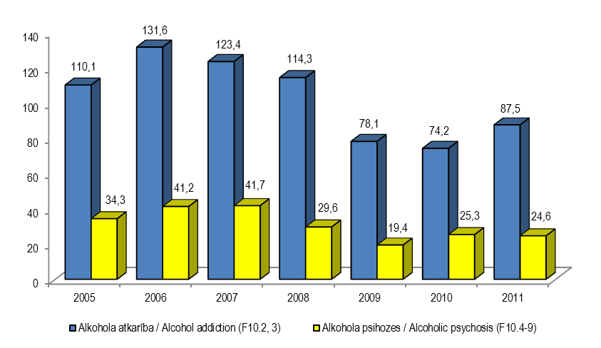

3.13. attēls PIRMREIZĒJI reģistrēto pacientu ar alkohola atkarību (F10.2, 3) skaits sadalījumā pa dzimumiem un vecuma grupām 2011.gadā uz 100 000 iedzīvotāju2
Chart 3.13 Incidence of alcohol ADDICTION (F10.2, 3) BY GENDER AND AGE GROUP IN 2011
PER 100,000 POPULATION²

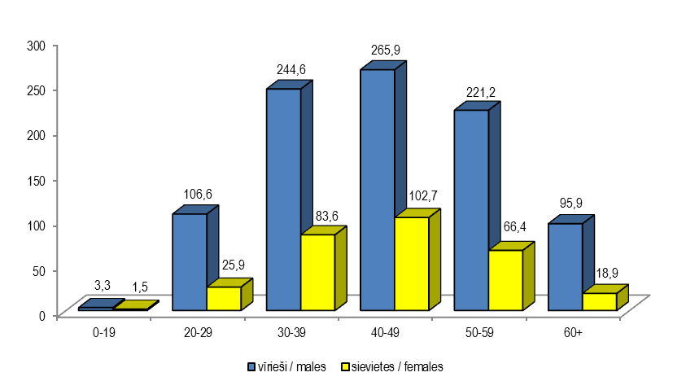

3.14. attēls PIRMREIZĒJI reģistrēto pacientu ar alkohola psihozēm (F10.4-9) skaits
sadalījumā pa dzimumiem un vecuma grupām 2011.gadā uz 100 000 iedzīvotāju 1
Chart 3.14 Incidence of alcoholic psychosis (F10.4-9) BY GENDER AND AGE GROUP IN 2011
PER 100,000 POPULATION¹
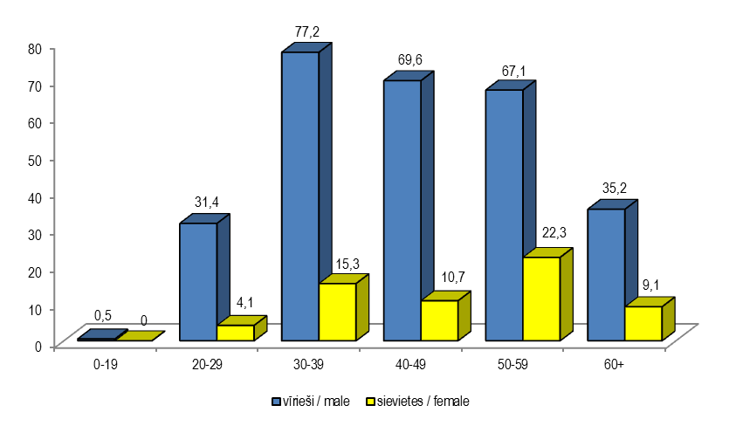

3.15. attēls PIRMREIZĒJI reģistrēto pacientu skaits ar narkotisko, psihotropo un toksisko vielu atkarību 2005.-2011.gadā uz 100 000 iedzīvotāju2
Chart 3.15 Incidence of drug, psychotropic and toxic substance addiction
in 2005-2011 per 100,000 population²

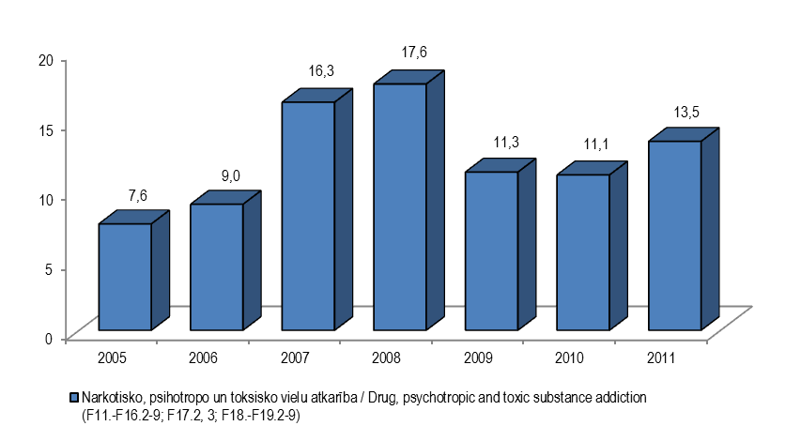

3.35. tabula Pirmreizēji reģistrēto pacientu ar narkotisko, psihotropo un toksisko vielu atkarību SKAITS sadalĪjumĀ pA lietoto vielu grupām 2005.-2011.gadā, absolūtos skaitļos1
Table 3.35 incidence OF drug, psichotropic and toxic substance addiction,
by substances group IN 2005-2011, total numberS¹
Atkarība no: | Absolūtos skaitļos |  |  |  |  |  |  | Addiction from:
Atkarība no: | Total numbers |  |  |  |  |  |  | Addiction from:
 | 2005 | 2006 | 2007 | 2008 | 2009 | 2010 | 2011
Opioīdiem | 88 | 119 | 178 | 186 | 101 | 103 | 89 | Opioids
Kannabis | 3 | 4 | 5 | 15 | 18 | 15 | 10 | Cannabis
Sedatīviem un miega līdzekļiem | 5 | 5 | 9 | 3 | 13 | 9 | 10 | Sedatives and hypnotics
Kokaīna | - | - | - | 5 | - | - | - | Cocaine
Amfetamīniem (stimulatoriem) | 24 | 20 | 57 | 63 | 38 | 57 | 49 | Amphetamines (stimulators)
Halucinogēniem | - | - | - | - | 1 | - | - | Hallucinogenics
Tabakas | 3 | 3 | - | 3 | 6 | 6 | 33 | Nicotine
Gaistošiem organiskiem šķīdinātājiem (inhalanti) | 3 | 8 | 3 | 4 | - | 1 | 3 | Volatile organic solvents
Daudzām narkotiskām vielām un citām psihoaktīvām vielām | 48 | 46 | 120 | 120 | 77 | 58 | 84 | Multiple and other psychoactive substances
Kopā | 174 | 205 | 372 | 399 | 254 | 249 | 278 | Total

3.16. attēls Pirmreizēji reģistra uzskaitē uzņemto pacientu ar narkotisko, psihotropo un toksisko vielu atkarību sadalījums pA lietoto vielu grupām 2011.gadā2, %
Chart 3.16 The structure of newly registered PATIENTS with drug, psihotropic and toxic substance addiction in 2011²; %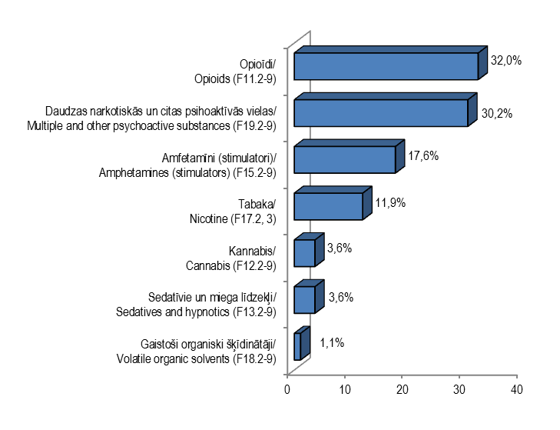
3.36. tabula PIRMREIZĒJI Uzskaitē uzņemto1 un gada beigās uzskaitē esošo2 bērnu
(0-17 gadiem ieskaitot) skaits sadalījumā pa diagnožu grupām 2005.-2011.gadā
Table 3.36 Incidence¹ and Prevalence² of Children 0-17 by DIAGNOSis – 2005-2011

Gads | Alkohola akūta intoksikācija, kaitējoši pārmērīga lietošana  (F10.0, F10.1) | Alkohola atkarība  (F10.2, 3) | Narkotisko, psihotropo un toksisko vielu intoksikācija, kaitējoši pārmērīga lietošana  (F11-F19.0,1) | Narkotisko, psihotropo un toksisko vielu atkarība  (F11.-F16.2-9; F17.2, 3;  F18.-F19.2-9)
Year | Alcohol use or intoxication  (F10.0, F10.1) | Alcohol addiction  (F10.2, 3) | Drug, psychotropic and toxic substance use or intoxication  (F11-F19.0,1) | Drug, psychotropic and toxic substance addiction  (F11.-F16.2-9; F17.2, 3;  F18.-F19.2-9)
Pirmreizēji uzskaitē uzņemto bērnu skaits (0-17 gadiem ieskaitot)
First time registered patients (aged 0-17)
absolūtos skaitļos / total numbers
2006 | 431 | 9 | 109 | 10
2007 | 396 | 6 | 133 | 11
2008 | 311 | 8 | 131 | 15
2009 | 213 | 7 | 96 | 16
2010 | 158 | 7 | 74 | 10
2011 | 116 | 4 | 90 | 12
uz 100 000 iedzīvotāju / per 100,000 population
2006 | 100,9 | 2,1 | 25,5 | 2,3
2007 | 95,7 | 1,4 | 32,1 | 2,7
2008 | 77,2 | 2,0 | 32,5 | 3,7
2009 | 54,3 | 1,8 | 24,5 | 4,1
2010 | 41,4 | 1,8 | 19,4 | 2,6
2011 | 32,6 | 1,1 | 25,3 | 3,4
Gada beigās uzskaitē esošo bērnu skaits (0-17 gadiem ieskaitot)
Registered children 0-17 at the end of the year
absolūtos skaitļos / total numbers
2006 | 691 | 16 | 274 | 44
2007 | 789 | 17 | 269 | 42
2008 | 729 | 23 | 292 | 35
2009 | 603 | 12 | 258 | 43
2010 | 458 | 13 | 211 | 31
2011 | 349 | 10 | 207 | 32
uz 100 000 iedzīvotāju / per 100,000 population
2006 | 164,7 | 3,8 | 65,3 | 10,5
2007 | 193,3 | 4,2 | 65,9 | 10,3
2008 | 183,4 | 5,8 | 73,5 | 8,8
2009 | 155,7 | 3,1 | 66,6 | 11,1
2010 | 122,1 | 3,5 | 56,2 | 8,3
2011 | 99,5 | 2,9 | 59,0 | 9,1

3.37. tabula Pacientu skaits ILGTERMIŅA FARMOKOLOĢISKĀS opioīdu atkarībAS ārstēšanas programmās 2009.-2011.gadā1
Table 3.37 Number of Patients undergoing pharmacological therapy for opioid addiction in 2009-2011¹

Ārstēšanas programma | Gads | Gada laikā uzņemti programmā |  |  |  |  | Gada laikā ārstēšanu pārtraukuši |  |  | Gada beigās programmā esošie |  |  | Therapy program
Ārstēšanas programma | Gads | kopā | tajā skaitā |  |  |  | kopā | tajā skaitā |  | kopā | tajā skaitā |  | Therapy program
Ārstēšanas programma | Gads | kopā | pirmo reizi dzīvē |  | sievie-tes | vīrieši | kopā | sievie-tes | vīrieši | kopā | sievie-tes | vīrieši | Therapy program
Ārstēšanas programma | Gads | kopā | sievie-tes | vīrieši
Ārstēšanas programma | Year | Patients included in program |  |  |  |  | Patients discharged from the program |  |  | Patients in program on 31st December |  |  | Therapy program
Ārstēšanas programma | Year | total | of which |  |  |  | total | of which |  | total | of which |  | Therapy program
Ārstēšanas programma | Year | total | First-time admitted patients |  | female | male | total | female | male | total | female | male | Therapy program
Ārstēšanas programma | Year | total | female | male
Metadona | 2009 | 75 | 7 | 54 | 10 | 65 | 39 | 7 | 32 | 139 | 30 | 109 | Methadone
Metadona | 2010 | 141 | 21 | 88 | 29 | 112 | 88 | 22 | 66 | 193 | 37 | 156 | Methadone
Metadona | 2011 | 101 | 11 | 43 | 23 | 78 | 68 | 15 | 53 | 218 | 43 | 175 | Methadone
Buprenorfīna | 2009 | 19 | 0 | 18 | 0 | 19 | 15 | 3 | 12 | 50 | 7 | 43 | Buprenorfine
Buprenorfīna | 2010 | 17 | 1 | 11 | 1 | 16 | 16 | 0 | 16 | 44 | 8 | 36 | Buprenorfine
Buprenorfīna | 2011 | 20 | 4 | 13 | 5 | 15 | 7 | 2 | 5 | 59 | 12 | 47 | Buprenorfine
Kopā | 2009 | 94 | 7 | 72 | 10 | 84 | 54 | 10 | 44 | 189 | 37 | 152 | Total
Kopā | 2010 | 158 | 22 | 99 | 30 | 128 | 104 | 22 | 82 | 237 | 45 | 192 | Total
Kopā | 2011 | 121 | 15 | 56 | 28 | 93 | 75 | 17 | 58 | 277 | 55 | 222 | Total

IEDZĪVOTĀJU GARĪGĀ VESELĪBA
MENTAL HEALTH

3.38. tabula UZSKAITĒ UZŅEMTO PACIENTU AR PSIHISKIEM UN UZVEDĪBAS TRAUCĒJUMIEM SADALĪJUMS PA DIAGNOŽU GRUPĀM 2009.- 2011.GADĀ
Table 3.38 INCIDENCE OF MENTAL DISEASES BY DISEASE 2009 - 2011¹

Diagnožu grupa | SSK-10 kods | Uzskaitē uzņemto pacientu skaits |  |  |  |  |  | Diagnosis
Diagnožu grupa | SSK-10 kods | Absolūtos skaitļos |  |  | Uz 100 000 iedzīvotāju |  |  | Diagnosis
Diagnožu grupa | ICD-10 code | New patients |  |  |  |  |  | Diagnosis
Diagnožu grupa | ICD-10 code | Total numbers |  |  | Per 100, 000 population |  |  | Diagnosis
Diagnožu grupa |  | 2009 | 2010 | 2011 | 2009 | 2010 | 2011 | Diagnosis
Organiski psihiski traucējumi, ieskaitot simptomātiskos | F00-F09 | 1874 | 2454 | 2695 | 83,1 | 109,6 | 130,9 | Organic, including simptomatic, mental disorders
Šizofrēnija, šizotipiskie traucējumi un murgi | F20-F29 | 518 | 542 | 503 | 23,0 | 24,2 | 24,4 | Schizophrenia, schizotypal and delutional disorders
Garastāvokļa [afektīvie] traucējumi | F30-F39 | 454 | 609 | 577 | 20,1 | 27,2 | 28,0 | Mood (affective) disorders
Neirotiski, ar stresu saistīti un somatoformi traucējumi | F40-F48 | 942 | 1125 | 1311 | 41,8 | 50,2 | 63,7 | Neurotic, stress-related and somatoform disorders
Uzvedības sindromi, kas saistīti ar fizioloģiskiem traucējumiem un somatiskiem faktoriem | F50-F59 | 49 | 54 | 66 | 2,2 | 2,4 | 3,2 | Behavioural syndromes associated with physiological disturbances and physical factors
Pieaugušo personības un uzvedības traucējumi | F60-F69 | 49 | 42 | 53 | 2,2 | 1,9 | 2,6 | Disorders of adult personality and behaviour
Garīga atpalicība | F70-F79 | 496 | 535 | 499 | 22,0 | 23,9 | 24,2 | Mental retaradation
Psihiskās attīstības traucējumi | F80-F89 | 491 | 437 | 655 | 21,8 | 19,5 | 31,8 | Disorders of psychological development
Uzvedības un emocionāli traucējumi, kas parasti sākušies bērnībā un pusaudža vecumā | F90-F98 | 391 | 409 | 549 | 17,3 | 18,3 | 26,7 | Behavioural and emotional disorders with onset in childhood and adolescence
KOPĀ | F00-F09;  F20-F98 | 5264 | 6207 | 6908 | 233,5 | 277,2 | 335,6 | TOTAL
3.39. tabula UZSKAITĒ ESOŠO PACIENTU AR PSIHISKIEM UN UZVEDĪBAS TRAUCĒJUMIEM SADALĪJUMS PA DIAGNOŽU GRUPĀM 2009.- 2011.GADĀ
Table 3.39 PREVALENCE OF MENTAL DISEASES BY DISEASE 2009 - 2011¹

Diagnožu grupa | SSK-10 kods | Uzskaitē esošo pacientu skaits |  |  |  |  |  | Diagnosis
Diagnožu grupa | SSK-10 kods | Absolūtos skaitļos |  |  | Uz 100 000 iedzīvotāju |  |  | Diagnosis
Diagnožu grupa | ICD-10 code | Total registered patients |  |  |  |  |  | Diagnosis
Diagnožu grupa | ICD-10 code | Total numbers |  |  | Per 100, 000 population |  |  | Diagnosis
Diagnožu grupa |  | 2009 | 2010 | 2011 | 2009 | 2010 | 2011 | Diagnosis
Organiski psihiski traucējumi, ieskaitot simptomātiskos | F00-F09 | 16141 | 16768 | 18342 | 717,9 | 752,0 | 898,3 | Organic, including simptomatic, mental disorders
Šizofrēnija, šizotipiskie traucējumi un murgi | F20-F29 | 19145 | 18705 | 19112 | 851,5 | 838,9 | 936,1 | Schizophrenia, schizotypal and delutional disorders
Garastāvokļa [afektīvie] traucējumi | F30-F39 | 5160 | 5641 | 6121 | 229,5 | 253,0 | 299,8 | Mood (affective) disorders
Neirotiski, ar stresu saistīti un somatoformi traucējumi | F40-F48 | 5993 | 7291 | 8168 | 266,5 | 327,0 | 400,0 | Neurotic, stress-related and somatoform disorders
Uzvedības sindromi, kas saistīti ar fizioloģiskiem traucējumiem un somatiskiem faktoriem | F50-F59 | 235 | 285 | 341 | 10,5 | 12,8 | 16,7 | Behavioural syndromes associated with physiological disturbances and physical factors
Pieaugušo personības un uzvedības traucējumi | F60-F69 | 1253 | 1343 | 1337 | 55,7 | 60,2 | 65,5 | Disorders of adult personality and behaviour
Garīga atpalicība | F70-F79 | 16793 | 17020 | 17307 | 746,9 | 763,4 | 847,6 | Mental retaradation
Psihiskās attīstības traucējumi | F80-F89 | 2565 | 2690 | 3170 | 114,1 | 120,6 | 155,3 | Disorders of psychological development
Uzvedības un emocionāli traucējumi, kas parasti sākušies bērnībā un pusaudža vecumā | F90-F98 | 2431 | 2388 | 2858 | 108,1 | 107,1 | 140,0 | Behavioural and emotional disorders with onset in childhood and adolescence
KOPĀ | F00-F09;  F20-F98 | 69716 | 72131 | 76756 | 3100,7 | 3235,1 | 3759,3 | TOTAL
3.40. tabula UZSKAITĒ UZŅEMTO PACIENTU AR PSIHISKIEM UN UZVEDĪBAS TRAUCĒJUMIEM SADALĪJUMS PA REĢIONIEM UN DIAGNOŽU GRUPĀM 2011.GADĀ, ABSOLŪTOS SKAITĻOS
Table 3.40 INCIDENCE OF MENTAL DISEASES in regions BY DISEASE IN 2011, total numberS¹

Diagnožu grupa | SSK-10 kods | Reģions |  |  |  |  |  |  | Diagnosis
Diagnožu grupa | ICD-10 code | Region |  |  |  |  |  |  | Diagnosis
Diagnožu grupa |  | LATVIJA | Rīgas | Pierīgas | Vidzemes | Kurzemes | Zemgales | Latgales | Diagnosis
Organiski psihiski traucējumi, ieskaitot simptomātiskos | F00-F09 | 2695 | 1046 | 323 | 90 | 260 | 241 | 735 | Organic, including simptomatic, mental disorders
Šizofrēnija, šizotipiskie traucējumi un murgi | F20-F29 | 503 | 192 | 75 | 51 | 61 | 57 | 67 | Schizophrenia, schizotypal and delutional disorders
Garastāvokļa [afektīvie] traucējumi | F30-F39 | 577 | 160 | 89 | 54 | 130 | 44 | 100 | Mood (affective) disorders
Neirotiski, ar stresu saistīti un somatoformi traucējumi | F40-F48 | 1311 | 505 | 184 | 38 | 264 | 112 | 208 | Neurotic, stress-related and somatoform disorders
Uzvedības sindromi, kas saistīti ar fizioloģiskiem traucējumiem un somatiskiem faktoriem | F50-F59 | 66 | 30 | 15 | 4 | 5 | 6 | 6 | Behavioural syndromes associated with physiological disturbances and physical factors
Pieaugušo personības un uzvedības traucējumi | F60-F69 | 53 | 17 | 3 | 1 | 4 | 5 | 23 | Disorders of adult personality and behaviour
Garīga atpalicība | F70-F79 | 499 | 42 | 67 | 60 | 135 | 107 | 88 | Mental retaradation
Psihiskās attīstības traucējumi | F80-F89 | 655 | 141 | 77 | 42 | 88 | 169 | 138 | Disorders of psychological development
Uzvedības un emocionāli traucējumi, kas parasti sākušies bērnībā un pusaudža vecumā | F90-F98 | 549 | 146 | 72 | 44 | 77 | 103 | 107 | Behavioural and emotional disorders with onset in childhood and adolescence
KOPĀ | F00-F09;  F20-F98 | 6908 | 2279 | 905 | 384 | 1024 | 844 | 1472 | TOTAL

3.41. tabula UZSKAITĒ ESOŠO PACIENTU AR PSIHISKIEM UN UZVEDĪBAS TRAUCĒJUMIEM SADALĪJUMS
PA REĢIONIEM UN DIAGNOŽU GRUPĀM 2011.GADĀ, ABSOLŪTOS SKAITĻOS
Table 3.41 PREVALENCE OF MENTAL DISEASES in regions BY DISEASE – 2011; total numberS¹

Diagnožu grupa | SSK-10 kods | Reģions |  |  |  |  |  |  |  | Diagnosis
Diagnožu grupa | ICD-10 code | Region |  |  |  |  |  |  |  | Diagnosis
Diagnožu grupa |  | LATVIJA | Rīgas | Pierīgas | Vidzemes | Kurzemes | Zemgales | Latgales | Nezināms / unknown | Diagnosis
Organiski psihiski traucējumi, ieskaitot simptomātiskos | F00-F09 | 18342 | 5380 | 2281 | 1240 | 2374 | 2224 | 4809 | 34 | Organic, including simptomatic, mental disorders
Šizofrēnija, šizotipiskie traucējumi un murgi | F20-F29 | 19112 | 7352 | 2826 | 1780 | 2074 | 2098 | 2945 | 37 | Schizophrenia, schizotypal and delutional disorders
Garastāvokļa [afektīvie] traucējumi | F30-F39 | 6121 | 1497 | 989 | 604 | 1187 | 633 | 1200 | 11 | Mood (affective) disorders
Neirotiski, ar stresu saistīti un somatoformi traucējumi | F40-F48 | 8168 | 2446 | 953 | 321 | 1907 | 764 | 1773 | 4 | Neurotic, stress-related and somatoform disorders
Uzvedības sindromi, kas saistīti ar fizioloģiskiem traucējumiem un somatiskiem faktoriem | F50-F59 | 341 | 136 | 36 | 17 | 51 | 40 | 61 | - | Behavioural syndromes associated with physiological disturbances and physical factors
Pieaugušo personības un uzvedības traucējumi | F60-F69 | 1337 | 149 | 95 | 75 | 240 | 140 | 634 | 4 | Disorders of adult personality and behaviour
Garīga atpalicība | F70-F79 | 17307 | 1891 | 2657 | 2267 | 3704 | 3440 | 3305 | 43 | Mental retaradation
Psihiskās attīstības traucējumi | F80-F89 | 3170 | 865 | 331 | 153 | 409 | 613 | 795 | 4 | Disorders of psychological development
Uzvedības un emocionāli traucējumi, kas parasti sākušies bērnībā un pusaudža vecumā | F90-F98 | 2858 | 801 | 300 | 150 | 449 | 475 | 677 | 6 | Behavioural and emotional disorders with onset in childhood and adolescence
KOPĀ | F00-F09;  F20-F98 | 76756 | 20517 | 10468 | 6607 | 12395 | 10427 | 16199 | 143 | TOTAL

3.42. tabula UZSKAITĒ UZŅEMTO UN ESOŠO PACIENTU AR PSIHISKIEM UN UZVEDĪBAS TRAUCĒJUMIEM SADALĪJUMS PA REĢIONIEM 2011.GADĀ
Table 3.42 INCIDENCE AND PREVALENCE OF MENTAL DISEASES in regions – 2011¹

Reģions | Uzskaitē uzņemto pacientu skaits |  | Uzskaitē esošo pacientu skaits
Reģions | Absolūtos skaitļos | Uz 100 000 iedzīvotāju | Absolūtos skaitļos | Uz 100 000 iedzīvotāju
Region | New patients |  | Total registered patients
Region | Total numbers | Per 100, 000 population | Total numbers | Per 100, 000 population
LATVIJA | 6908 | 335,6 | 76756 | 3759,3
Rīgas | 2279 | 348,0 | 20517 | 3154,1
Pierīgas | 905 | 244,6 | 10468 | 2843,2
Vidzemes | 384 | 182,8 | 6607 | 3174,5
Kurzemes | 1024 | 381,1 | 12395 | 4654,3
Zemgales | 844 | 334,1 | 10427 | 4167,8
Latgales | 1472 | 487,8 | 16199 | 5427,0
Nezināms / unknown | - | - | 143 | -

3.17. attēls UZSKAITĒ ESOŠO BĒRNU (0-17 GADI IESKAITOT) AR PSIHISKIEM UN UZVEDĪBAS TRAUCĒJUMIEM SADALĪJUMS PA DIAGNOŽU GRUPĀM 2011.GADA BEIGĀS, % NO UZSKAITĒ ESOŠO BĒRNU SKAITA (0-17 GADI IESKAITOT)¹
Chart 3.17 PREVALENCE OF CHILDREN (0-17) WITH MENTAL DISEASES BY DISEASE IN 2011¹, %

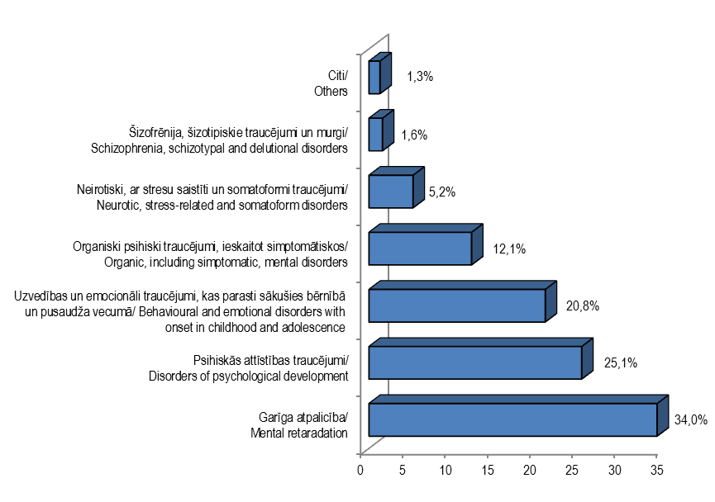
3.43. tabula UZSKAITĒ UZŅEMTO UN ESOŠO PACIENTU AR PSIHISKIEM UN UZVEDĪBAS TRAUCĒJUMIEM SADALĪJUMS PA DIAGNOZĒM 2011.GADĀ, ABSOLŪTOS SKAITĻOS
Table 3.43 INCIDENCE AND PREVALENCE OF MENTAL DISEASES BY DISEASE¹ IN 2011,
total numberS

Diagnoze | SSK-10 kods | Uzskaitē esošo pacientu skaits | Uzskaitē uzņemto pacientu skaits | Diagnosis
Diagnoze | ICD-10 code | Registered patients | Number of new patients | Diagnosis
Alcheimera demence | F00 | 217 | 84 | Dementia in Alzheimer's disease
Vaskulāra demence | F01 | 1496 | 560 | Vascular dementia
Demence citu citur klasificētu slimību dēļ | F02 | 2364 | 239 | Dementia in other diseases classified elsewhere
Neprecizēta demence | F03 | 120 | 29 | Unspecified dementia
Organisks amnetisks sindroms, ko nav izraisījis alkohols vai citas psihoaktīvas vielas | F04 | 66 | 20 | Organic amnesic syndrome, not induced by alcohol and other psychoactive substances
Delīrijs, ko nav izraisījis alkohols vai citas psihoaktīvas vielas | F05 | 195 | 41 | Delirium, not induced by alcohol and other psychoactive substances
Citi psihiski traucējumi, kas rodas smadzeņu bojājuma un disfunkcijas vai somatiskas slimības dēļ | F06 | 6605 | 1071 | Other mental disorders due to brain damage and dysfunction and to physical disease
Organiskā halucinoze | F06.0 | 453 | 92 | Organic hallucinosis
Organiski katatoni traucējumi | F06.1 | 5 | - | Organic catatonic disorder
Organiski [šizofrēnijai līdzīgi] murgi | F06.2 | 733 | 103 | Organic delusional [schizophrenia-like] disorder
Organiski garastāvokļa [afektīvi] traucējumi | F06.3 | 1968 | 363 | Organic mood [affective] disorders
Personības un uzvedības traucējumi smadzeņu slimības, bojājuma vai disfunkcijas dēļ | F07 | 7258 | 652 | Personality and behavioural disorders due to brain disease, damage and dysfunction
Organiski personības traucējumi | F07.0 | 4070 | 274 | Organic personality disorder
Šizofrēnija | F20 | 15479 | 284 | Schizophrenia
Paranoīda šizofrēnija | F20.0 | 11605 | 226 | Paranoid schizophrenia
Hebefrēna šizofrēnija | F20.1 | 94 | 1 | Hebephrenic schizophrenia
Katatona šizofrēnija | F20.2 | 71 | 2 | Catatonic schizophrenia
Nediferencēta šizofrēnija | F20.3 | 630 | 15 | Undifferentiated schizophrenia
Postšizofrēniska depresija | F20.4 | 88 | 1 | Post-schizophrenic depression
Reziduāla šizofrēnija | F20.5 | 564 | 5 | Residual schizophrenia
Vienkārša šizofrēnija | F20.6 | 756 | 9 | Simple schizophrenia
Cita veida šizofrēnija | F20.8 | 1580 | 22 | Other schizophrenia
Šizotipiski traucējumi | F21 | 1112 | 32 | Schizotypal disorder
Persistējoši murgi | F22 | 260 | 16 | Persistent delusional disorders
Akūti un transitoriski psihotiski traucējumi | F23 | 1314 | 150 | Acute and transient psychotic disorders
Šizoafektīvi traucējumi | F25 | 920 | 17 | Schizoaffective disorders
Maniakāla epizode | F30 | 42 | 4 | Manic episode
Bipolāri afektīvi traucējumi | F31 | 562 | 22 | Bipolar affective disorder
Depresīva epizode | F32 | 2004 | 290 | Depressive episode
Vieglas depresijas epizode | F32.0 | 522 | 53 | Mild depressive episode
Vidēji smagas depresijas epizode | F32.1 | 1291 | 207 | Moderate depressive episode
Smagas depresijas epizode bez psihotiskiem simptomiem | F32.2 | 60 | 12 | Severe depressive episode without psychotic symptoms
turpinājums/ continued

Diagnoze | SSK-10 kods | Uzskaitē esošo pacientu skaits | Uzskaitē uzņemto pacientu skaits | Diagnosis
Diagnoze | ICD-10 code | Registered patients | Number of new patients | Diagnosis
Smagas depresijas epizode ar psihotiskiem simptomiem | F32.3 | 66 | 11 | Severe depressive episode with psychotic symptoms
Rekurenti depresīvi traucējumi | F33 | 2902 | 227 | Recurrent depressive disorder
Rekurenti depresīvi traucējumi, pašreiz viegla epizode | F33.0 | 304 | 20 | Recurrent depressive disorder, current episode mild
Rekurenti depresīvi traucējumi, pašreiz vidēji smaga epizode | F33.1 | 2349 | 189 | Recurrent depressive disorder, current episode moderate
Rekurenti depresīvi traucējumi, pašreiz smaga epizode bez psihotiskiem simptomiem | F33.2 | 61 | 4 | Recurrent depressive disorder, current episode severe without psychotic symptoms
Rekurenti depresīvi traucējumi, pašreizējā epizode smaga ar psihotiskiem simptomiem | F33.3 | 63 | 3 | Recurrent depressive disorder, current episode severe with psychotic symptoms
Persistējoši garastāvokļa [afektīvi] traucējumi | F34 | 554 | 28 | Persistent mood [affective] disorders
Fobiska trauksmainība | F40 | 198 | 30 | Phobic anxiety disorders
Cita veida trauksme | F41 | 1171 | 198 | Other anxiety disorders
Panika [epizodiska paroksismāla trauksme] | F41.0 | 281 | 57 | Panic disorder [episodic paroxysmal anxiety]
Obsesīvi kompulsīvi traucējumi | F42 | 92 | 13 | Obsessive-compulsive disorder
Reakcija uz smagu stresu un adaptācijas traucējumi | F43 | 4200 | 722 | Reaction to severe stress, and adjustment disorders
Akūta stresa reakcija | F43.0 | 243 | 24 | Acute stress reaction
Posttraumatisks stresa sindroms | F43.1 | 120 | 16 | Post-traumatic stress disorder
Adaptācijas traucējumi | F43.2 | 3805 | 680 | Adjustment disorders
Disociatīvi [konversijas] traucējumi | F44 | 126 | 15 | Dissociative [conversion] disorders
Somatoformi traucējumi | F45 | 1516 | 272 | Somatoform disorders
Somatizācija | F45.0 | 82 | 18 | Somatization disorder
Citi neirotiski traucējumi | F48 | 865 | 61 | Other neurotic disorders
Neirastēnija | F48.0 | 452 | 27 | Neurasthenia
Ēšanas traucējumi | F50 | 109 | 17 | Eating disorders
Neorganiski miega traucējumi | F51 | 182 | 44 | Nonorganic sleep disorders
Specifiski personības traucējumi | F60 | 1229 | 43 | Specific personality disorders
Paranoīda personība | F60.0 | 38 | 3 | Paranoid personality disorder
Šizoīda personība | F60.1 | 81 | 5 | Schizoid personality disorder
Asociāla personība | F60.2 | 73 | 2 | Dissocial personality disorder
Emocionāli nestabila personība | F60.3 | 573 | 25 | Emotionally unstable personality disorder
Viegla garīga atpalicība | F70 | 9828 | 370 | Mild mental retardation
Uzvedības pārmaiņu nav, vai tās ir minimālas | F70.0 | 6486 | 228 | With the statement of no, or minimal, impairment of behaviour
Būtiskas uzvedības pārmaiņas, kas prasa uzmanīšanu vai ārstēšanu | F70.1 | 2738 | 128 | Significant impairment of behaviour requiring attention or treatment
Citas uzvedības pārmaiņas | F70.8 | 231 | 2 | Other impairments of behaviour
Bez norādes par uzvedības pārmaiņām | F70.9 | 353 | 4 | Without mention of impairment of behaviour

turpinājums/ continued

Diagnoze | SSK-10 kods | Uzskaitē esošo pacientu skaits | Uzskaitē uzņemto pacientu skaits | Diagnosis
Diagnoze | ICD-10 code | Registered patients | Number of new patients | Diagnosis
Vidēji smaga garīga atpalicība | F71 | 4817 | 88 | Moderate mental retardation
Smaga garīgā atpalicība | F72 | 1923 | 19 | Severe mental retardation
Dziļa garīga atpalicība | F73 | 590 | 14 | Profound mental retardation
Cita veida garīga atpalicība | F78 | 22 | 1 | Other mental retardation
Neprecizēta garīga atpalicība | F79 | 127 | 7 | Unspecified mental retardation
Specifiski runas un valodas attīstības traucējumi | F80 | 1017 | 270 | Specific developmental disorders of speech and language
Specifiski runas artikulācijas traucējumi | F80.0 | 239 | 90 | Specific speech articulation disorder
Ekspresīvās valodas traucējumi | F80.1 | 591 | 146 | Expressive language disorder
Iegūta afāzija ar epilepsiju (Landaua-Klefnera) | F80.3 | 22 | - | Acquired aphasia with epilepsy (Landau-Kleffner)
Specifiski mācīšanās iemaņu attīstības traucējumi | F81 | 1435 | 274 | Specific developmental disorders of scholastic skills
Specifiski lasīšanas traucējumi | F81.0 | 32 | 3 | Specific reading disorder
Specifiski pareizrakstības traucējumi | F81.1 | 10 | 3 | Specific spelling disorder
Specifiski aritmētisko iemaņu traucējumi | F81.2 | 19 | 7 | Specific disorder of arithmetical skills
Jaukti mācīšanās iemaņu traucējumi | F81.3 | 1129 | 232 | Mixed disorder of scholastic skills
Jaukti specifiski attīstības traucējumi | F83 | 253 | 48 | Mixed specific developmental disorders
Pervezīvi attīstības traucējumi | F84 | 453 | 61 | Pervasive developmental disorders
Bērnības autisms | F84.0 | 85 | 14 | Childhood autism
Atipisks autisms | F84.1 | 93 | 10 | Atypical autism
Reta sindroms | F84.2 | 6 | - | Rett's syndrome
Citi disintegratīvi traucējumi bērnībā | F84.3 | 12 | 3 | Other childhood disintegrative disorder
Hiperaktīvi traucējumi, kas saistīti ar psihisku atpalicību un stereotipām kustībām | F84.4 | - | 1 | Overactive disorder associated with mental retardation and stereotyped movements
Aspergera sindroms | F84.5 | 15 | 2 | Asperger's syndrome
Hiperkinētiski traucējumi | F90 | 1015 | 185 | Hyperkinetic disorders
Uzvedības traucējumi | F91 | 526 | 64 | Conduct disorders
Uzvedības traucējumi ģimenes ietvaros | F91.0 | 54 | 9 | Conduct disorder confined to the family context
Nesocializēti uzvedības traucējumi | F91.1 | 146 | 21 | Unsocialized conduct disorder
Socializēti uzvedības traucējumi | F91.2 | 252 | 22 | Socialized conduct disorder
Opozicionāri izaicinoši traucējumi | F91.3 | 43 | 4 | Oppositional defiant disorder
Jaukti uzvedības un emocionāli traucējumi | F92 | 746 | 174 | Mixed disorders of conduct and emotions
Rauste (tic) | F95 | 137 | 24 | Tic disorders
Citi uzvedības un emociju traucējumi, kas parasti sākas bērnībā un pusaudža gados | F98 | 290 | 74 | Other behavioural and emotional disorders with onset usually occurring in childhood and adolescence
Neorganiska enurēze | F98.0 | 84 | 23 | Nonorganic enuresis
Neorganiska enkoprēze | F98.1 | 32 | 7 | Nonorganic encopresis

3.18. attēls UZSKAITĒ ESOŠO PIEAUGUŠO AR PSIHISKIEM UN UZVEDĪBAS TRAUCĒJUMIEM SADALĪJUMS PA DIAGNOŽU GRUPĀM 2011.GADA BEIGĀS, % NO UZSKAITĒ ESOŠO PIEAUGUŠO SKAITA
Chart 3.18 PREVALENCE OF ADULT WITH MENTAL DISEASES BY DISEASE IN 2011¹, %
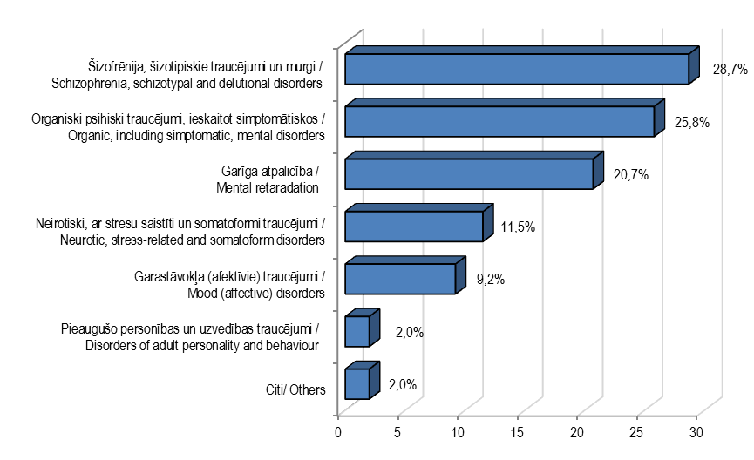

TRAUMATISMS
INJURIES

3.19. attēls Mirstība no ārējiem nāves cēloņiem un saindēšanās,
2000.-2011.gadā uz 100 000 iedzīvotāju
Chart 3.19 RATE OF Mortality from causeS OF external injury and poisonS
BETWEEN 2000-2011 per 100,000 POPULATION¹

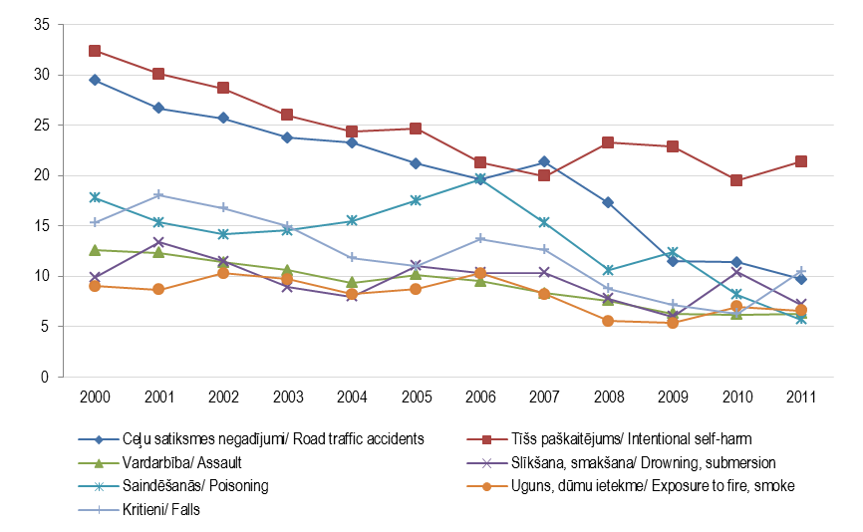

3.20. attēls Potenciāli zaudētie dzīves gadi ārējo nāves cēloņu un saindēšanās dēļ vecumā līdz 64 gadiem, 1996.-2011.gads uz 100 000 iedzīvotāju
Chart 3.20 potential losS OF LIFE EXPECTANCY AS A RESULT OF DEATH BY external causes OR poisoning UP TO AGE 64 – 1996-2011
per 100,000 POPULATION²
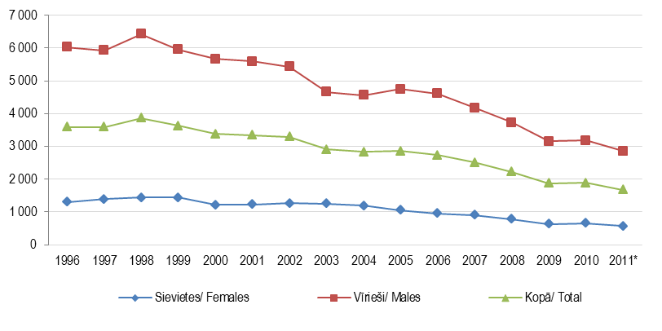
*Slimību profilakses un kontroles centra dati/ Data source: The Centre for disease Prevention and Control of Latvia

3.21.attēls Traumu gadījumu incidences rādītājs pa dzimumiem un vecuma grupām 2011.gadā uz 100 000 iedzīvotāju
Chart 3.21 Injury incidence rate by Gender and age IN 2011
per 100,000 POPULATION¹
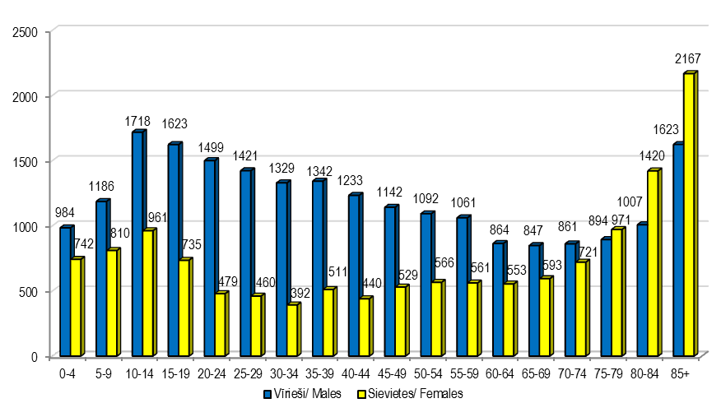

3.22. attēls Traumu gadījumu skaits pēc traumu profilakses jomas 2011.gadĀ
uz 100 000 iedzīvotāju¹
Chart 3.22 Injury rates by injury prevention domain IN 2011
per 100, 000 POPULATION¹
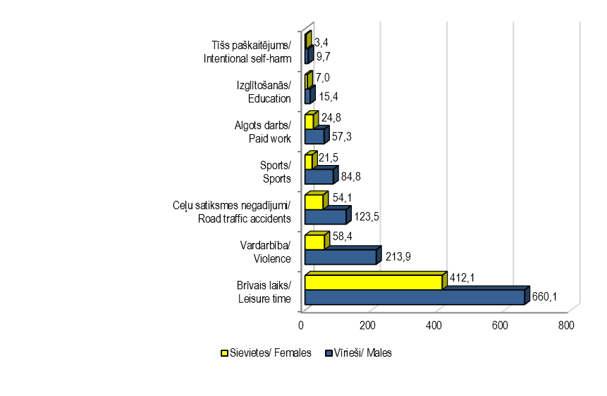

3.23. attēls Traumu sadalījums pēc ievainojuma veida 2011.gadā, %
Chart 3.23 Injury by type of injury in 2011, %¹
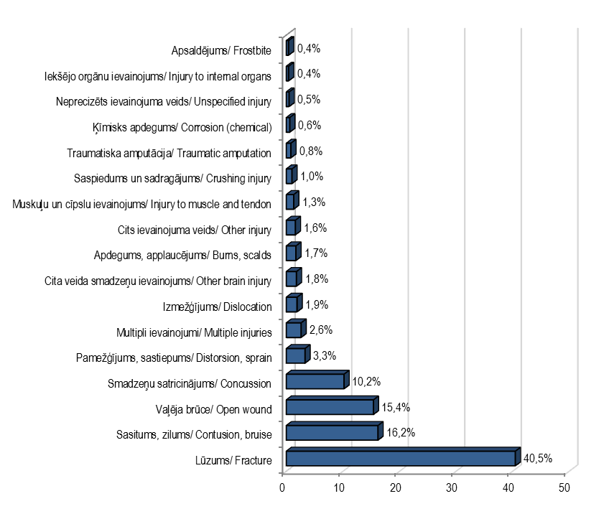

3.24. attēls Traumu gadījumu sadalījums pēc tRAUMAS GŪšaNAS MEHĀNISMA 2011.gadā, %¹
Chart 3.24 Injuries by INJURY MECHANISM in 2011,%¹
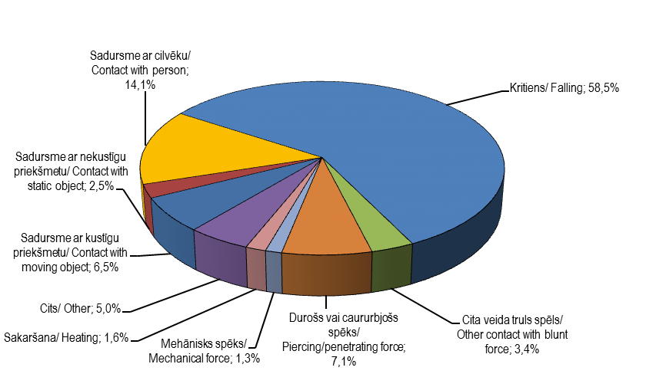
3.25. attēls Traumu gadījumu sadalījums pa dzimumiem pēc traumas gūšanas vietas 2011.gadĀ, %¹
Chart 3.25. Injuries by GENDER and place of occurence in 2011, %¹
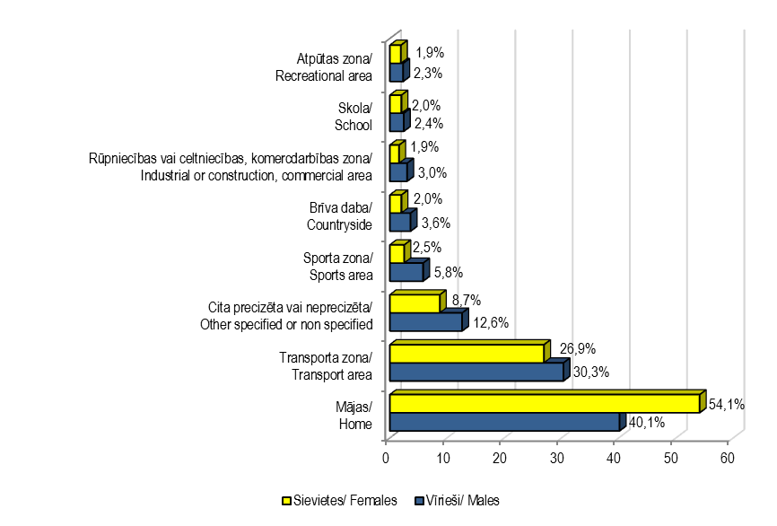

3.26. attēls Traumu īpatsvars pa sporta veidiem no kopējā sporta traumu skaita
2010.-2011.gadĀ, %
Chart 3.26 Injuries by age group and type of sports in 2011, %¹

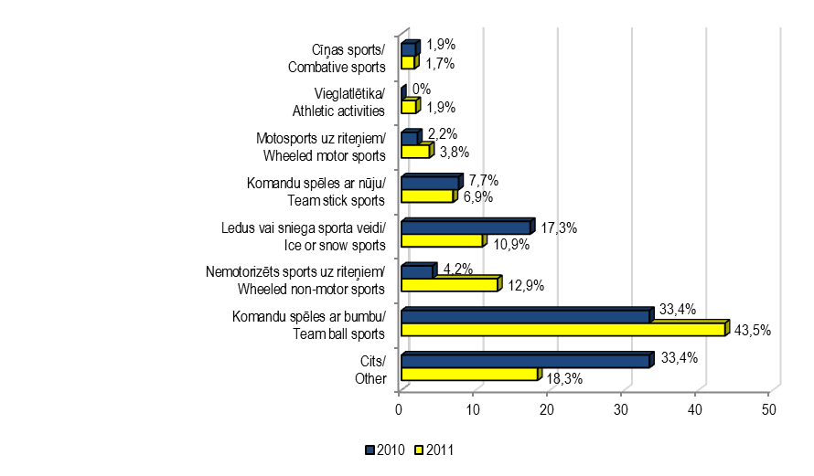

3.27 attēls Traumu gadījumu sadalījums BĒRNIEM pēc tRAUMAS GŪŠANAS VIETAS 2011.gadā, %
Chart 3.27 CHILDREN Injuries by PLACE OF OCCURRENCE in 2011,%
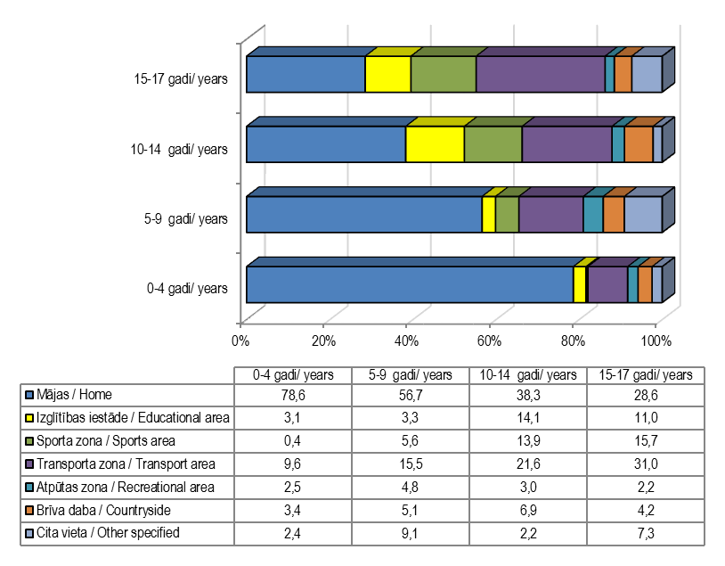
3.28.attēls Traumu sadalījums bērniem (0-17 gadi) pēc ievainojuma veida 2011.gadā¹, %¹
Chart 3.28 Injury OF CHILDREN (0-17) by type of injury in 2011, %¹
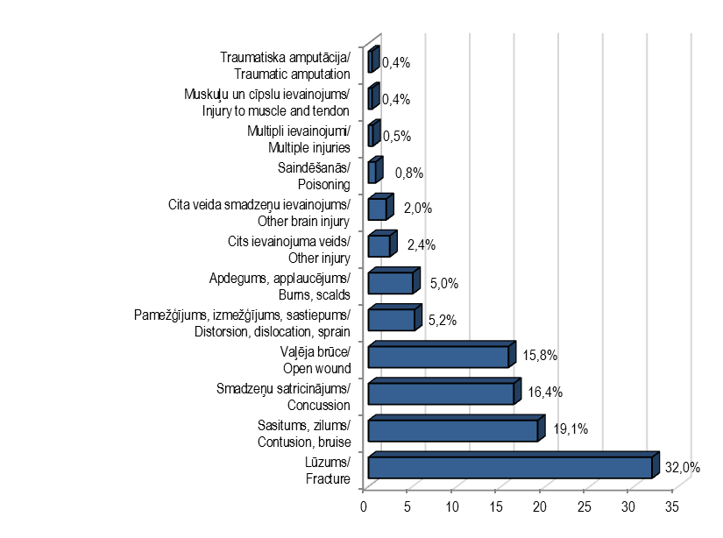
3.44. tabula VARDARBĪBAS REZULTĀTĀ GŪTO TRAUMU GADĪJUMU SADALĪJUMS PA DZIMUMIEM
2009.-2011.GADĀ, ABSOLŪTOS SKAITĻOS
Table 3.44 VIOLENCE¹-RELATED INJURY CASES BY GENDER, 2009-2011, total numberS

Vecuma grupa | 2009 |  |  | 2010 |  |  | 2011 |  |  | Age group
Vecuma grupa | Vīrieši | Sievietes | Kopā | Vīrieši | Sievietes | Kopā | Vīrieši | Sievietes | Kopā | Age group
0-14 | 7 | 4 | 11 | 7 | 0 | 7 | 5 | 4 | 9 | 0-14
15-17 | 54 | 27 | 81 | 43 | 14 | 57 | 33 | 9 | 42 | 15-17
18-19 | 132 | 25 | 157 | 101 | 31 | 132 | 96 | 29 | 125 | 18-19
20-24 | 428 | 49 | 477 | 379 | 69 | 448 | 333 | 52 | 385 | 20-24
25-29 | 361 | 44 | 405 | 384 | 45 | 429 | 325 | 52 | 377 | 25-29
30-34 | 408 | 62 | 470 | 353 | 58 | 411 | 284 | 57 | 341 | 30-34
35-39 | 288 | 81 | 369 | 359 | 82 | 441 | 323 | 87 | 410 | 35-39
40-44 | 286 | 65 | 351 | 241 | 71 | 312 | 264 | 58 | 322 | 40-44
45-49 | 296 | 58 | 354 | 297 | 88 | 385 | 268 | 93 | 361 | 45-49
50-54 | 221 | 61 | 282 | 244 | 68 | 312 | 251 | 77 | 328 | 50-54
55-59 | 142 | 50 | 192 | 179 | 71 | 250 | 177 | 58 | 235 | 55-59
60-64 | 121 | 39 | 160 | 123 | 30 | 153 | 108 | 26 | 134 | 60-64
65-69 | 82 | 19 | 101 | 80 | 30 | 110 | 57 | 20 | 77 | 65-69
70-74 | 50 | 14 | 64 | 52 | 17 | 69 | 54 | 20 | 74 | 70-74
75-79 | 23 | 5 | 28 | 19 | 4 | 23 | 20 | 10 | 30 | 75-79
80+ | 8 | 8 | 16 | 12 | 3 | 15 | 11 | 0 | 11 | 80+
Nezināms | 7 | 1 | 8 | 0 | 0 | 0 | 1 | 0 | 1 | Unknown
Kopā | 2914 | 612 | 3526 | 2873 | 681 | 3554 | 2610 | 652 | 3262 | Total
Kopējais traumu skaits | 16043 | 8226 | 24269 | 12593 | 8158 | 20751 | 11546 | 7516 | 19062 | Total number of injuries
Alkohola reibumā gūto traumu īpatsvars no kopējā traumu skaita, % | 18,2 | 7,4 | 14,5 | 22,8 | 8,3 | 17,1 | 22,6 | 8,7 | 17,1 | Proportion of alcohol related injuries from all injuries, %

3.29. attēls Traumu gadījumu īpatsvars pēc nolūka un alkohola lietošanas 2011.gadā, %¹
Chart 3.29 Injuries by intent of purpose and alcohol use in 2011,percentage, %¹

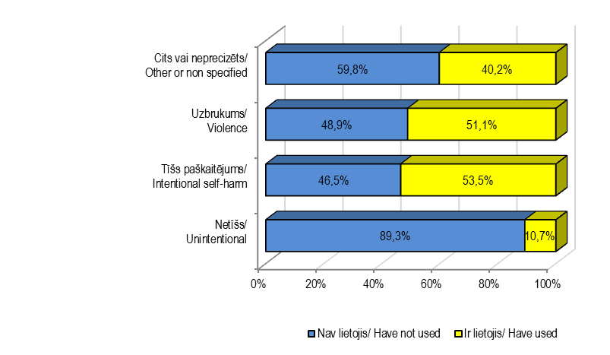

3.45. tabula VALSTS APMAKSĀTO STACIONĀRĀ ĀRSTĒTO PACIENTU SKAITS PA DIAGNOŽU GRUPĀM (S00-T78 ATBILSTOŠI SSK-10) 2011.GADĀ, ABSOLŪTOS SKAITĻOS
Table 3.45 NUMBER OF HOSPITALIZED STATE PAID PATIENTS BY DIAGNOSE (ICD-10 CODES S00-T78)¹ IN 2011, total numberS

Diagnožu grupa | SSK-10 kods | Gadījumu skaits | Group of diagnosis
Diagnožu grupa | ICD-10 code | Number of cases | Group of diagnosis
Galvas ievainojumi | S00-S09 | 8263 | Injuries to the head
Kakla ievainojumi | S10-S19 | 290 | Injuries to the neck
Krūškurvja ievainojumi | S20-S29 | 1179 | Injuries to the thorax
Vēdera, jostasvietas, mugurkaulāja jostas daļas un iegurņa ievainojumi | S30-S39 | 1497 | Injuries to the abdomen, lower back, lumbar spine and pelvis
Pleca un augšdelma ievainojumi | S40-S49 | 1770 | Injuries to the shoulder and upper arm
Elkoņa un apakšdelma ievainojumi | S50-S59 | 1450 | Injuries to the elbow and forearm
Plaukstmalas un plaukstas ievainojumi | S60-S69 | 1429 | Injuries to the wrist and hand
Gūžas un ciskas ievainojumi | S70-S79 | 2881 | Injuries to the hip and thigh
Ceļa un apakšstilba ievainojumi | S80-S89 | 3242 | Injuries to the knee and lower leg
Pēdas locītavas un pēdas ievainojumi | S90-S99 | 467 | Injuries to the ankle and foot
Vairāku ķermeņa apvidu ievainojumi | T00-T07 | 841 | Injuries involving multiple body regions
Neprecizētu rumpja, ekstremitāšu vai citu ķermeņa daļu ievainojumi | T08-T14 | 357 | Injuries to unspecified part of trunk, limb or body region
Caur ķermeņa dabiskajām atverēm iekļuvuša svešķermeņa ietekme | T15-T19 | 262 | Effects of foreign body entering through natural orifice
Termiski un ķīmiski apdegumi | T20-T32 | 1079 | Burns and corrosions
Apsaldējumi | T33-T35 | 309 | Frostbite
Saindēšanās ar medikamentiem un citām bioloģiskajām vielām | T36-T50 | 1279 | Poisoning by drugs, medicaments and biological substances
Galvenokārt nemedicīniskas cilmes vielu toksiska ietekme | T51-T65 | 2143 | Toxic effects of substances chiefly non-medicinal as to source
Citu un neprecizētu ārējo cēloņu ietekme | T66-T78 | 1245 | Other and unspecified effects of external causes
Kopā | S00-T78 | 29983 | Total

INVALIDITĀTE
DISABILITY ¹

3.46. tabula PIEAUGUŠO PIRMREIZĒJĀ INVALIDITĀTE, 2007 – 2011
Table 3.46 NEWLY RECOGNIZED DISABILITY OF ADULTS ², 2007 – 2011

Diagnožu grupas | 2007 | 2008 | 2009 | 2010 | 2011 | Diagnosis
absolūtos skaitļos |  |  |  |  |  | total numbers
Visi cēloņi kopā | 10 355 | 11 980 | 14 636 | 15 894 | 14 589 | Total cases
Tajā skaitā: |  |  |  |  |  | Including:
asinsrites sistēmas slimības | 1 857 | 2 835 | 3 103 | 3 382 | 3 146 | diseases of the circulatory system
ļaundabīgi audzēji | 2 452 | 2 730 | 3 125 | 3 069 | 3 087 | malignant neoplasms
skeleta, muskuļu un saistaudu slimības | 1 362 | 1 426 | 2 102 | 2 600 | 2 279 | diseases of the musculoskeletal system and connective tissue
psihiski un uzvedības traucējumi | 843 | 1 005 | 1 156 | 1 432 | 1 161 | mental and behavioural disorders
ievainojumi, saindēšanās un ārējās iedarbes sekas | 1 066 | 1 214 | 1 340 | 1 267 | 1 052 | injuries, poisoning and certain other consequences of external causes
uz 10 000 iedzīvotāju ² |  |  |  |  |  | per 10,000 population ²
Visi cēloņi kopā | 53,7 | 62,2 | 76,2 | 83,2 | 85,7 | Total cases
Tajā skaitā: |  |  |  |  |  | Including:
asinsrites sistēmas slimības | 9,6 | 14,7 | 16,2 | 17,7 | 18,5 | diseases of the circulatory system
ļaundabīgi audzēji | 12,7 | 14,2 | 16,3 | 16,1 | 18,1 | malignant neoplasms
skeleta, muskuļu un saistaudu slimības | 7,1 | 7,4 | 10,9 | 13,6 | 13,4 | diseases of the musculoskeletal system and connective tissue
psihiski un uzvedības traucējumi | 4,4 | 5,2 | 6,0 | 7,5 | 6,8 | mental and behavioural disorders
ievainojumi, saindēšanās un ārējās iedarbes sekas | 5,5 | 6,3 | 7,0 | 6,6 | 6,2 | injuries, poisoning and certain other consequences of external causes

3.47.tabula BĒRNU PIRMREIZĒJĀ INVALIDITĀTE, 2007 – 2011
Table 3.47 NEWLY RECOGNIZED DISABILITY OF CHILDREN¹, 2007 – 2011

Diagnožu grupas | 2007 | 2008 | 2009 | 2010 | 2011 | Diagnosis
absolūtos skaitļos |  |  |  |  |  | total numbers
Visi cēloņi kopā | 1002 | 927 | 853 | 684 | 1005 | Total cases
Tajā skaitā: |  |  |  |  |  | Including:
psihiski un uzvedības traucējumi | 221 | 254 | 164 | 163 | 217 | mental and behavioural disorders
iedzimtas kroplības un deformācijas | 216 | 180 | 214 | 140 | 208 | congenital malformations and deformations
nervu sistēmas slimības | 135 | 106 | 110 | 67 | 139 | diseases of the nervous system
skeleta, muskuļu un saistaudu slimības | 70 | 71 | 83 | 97 | 114 | diseases of the musculoskeletal system and connective tissue
endokrīnās, uztures un vielmaiņas slimības | 75 | 72 | 55 | 50 | 85 | endocrine, nutritional and metabolic diseases
uz 10 000 iedzīvotāju ¹ |  |  |  |  |  | per 10,000 population ¹
Visi cēloņi kopā | 28,9 | 27,3 | 25,6 | 20,8 | 28,3 | Total cases
Tajā skaitā: |  |  |  |  |  | Including:
psihiski un uzvedības traucējumi | 6,4 | 7,5 | 4,9 | 4,9 | 6,1 | mental and behavioural disorders
iedzimtas kroplības un deformācijas | 6,2 | 5,3 | 6,4 | 4,2 | 5,9 | congenital malformations and deformations
nervu sistēmas slimības | 3,9 | 3,1 | 3,3 | 2,0 | 3,9 | diseases of the nervous system
skeleta, muskuļu un saistaudu slimības | 2,0 | 2,1 | 2,5 | 2,9 | 3,2 | diseases of the musculoskeletal system and connective tissue
endokrīnās, uztures un vielmaiņas slimības | 2,2 | 2,1 | 1,6 | 1,5 | 2,4 | endocrine, nutritional and metabolic diseases

3.48. tabula PIEAUGUŠO PIRMREIZĒJĀ INVALIDITĀTE SADALĪJUMĀ PA DIAGNOŽU UN DZIMUMA GRUPĀM 2011.GADĀ
Table 3.48 NEWLY RECOGNIZED DISABILITY OF ADULTS¹ BY DIAGNOSIS AND GENDER IN 2011

Diagnoze | SSK – 10 kods | Invalīdu skaits | t.sk. pēc dzimuma |  | Diagnosis
Diagnoze | SSK – 10 kods | Invalīdu skaits | vīrieši | sievietes | Diagnosis
Diagnoze | ICD – 10 code | Total numbers | by gender |  | Diagnosis
Diagnoze | ICD – 10 code | Total numbers | males | females | Diagnosis
KOPĀ |  | 14589 | 6948 | 7641 | TOTAL
Tuberkuloze: | A15-A19; B90 | 180 | 135 | 45 | Tuberculosis:
elpošanas orgānu tuberkuloze | A15-A16 | 158 | 120 | 38 | tuberculosis of respiratory system
Ļaundabīgie audzēji: | C00-C96; D00-D09; D45 | 3087 | 1421 | 1666 | Malignant neoplasms:
limfoīdo, asinsrades un radniecīgu audu ļaundabīgi audzēji | C81-C96; D45 | 255 | 132 | 123 | malignant neoplasms of lymphoid, haematopoietic and related tissue
Asins un asinsrades orgānu slimības un noteikti imūnsistēmas traucējumi | D50-D89 | 30 | 11 | 19 | Diseases of the blood and blood-forming organs and certain disorders involving the immune mechanism
Endokrīnās, uztures un vielmaiņas slimības: | E00-E90 | 312 | 129 | 183 | Endocrine, nutritional and metabolic diseases:
cukura diabēts | E10-E14 | 249 | 111 | 138 | diabetes mellitus
Psihiski un uzvedības traucējumi: | F00-F99 | 1161 | 494 | 667 | Mental and behavioural disorders:
šizofrēnija, šizotipiskie traucējumi un murgi | F20-F29 | 433 | 200 | 233 | schizophrenia, schizotypal and delusional disorders
Nervu sistēmas slimības | A80-A89; G00-G99 | 936 | 457 | 479 | Diseases of the nervous system
centrālās nervu sistēmas vīrusinfekcijas; | A80-A89 | 22 | 14 | 8 | viral infections of the central nervous system;
demielinizējošas centrālās nervu sistēmas slimības; | G35-G37 | 104 | 30 | 74 | demyelinating diseases of the central nervous system;
polineiropātijas un citas perifērās nervu sistēmas slimības | G60-G64 | 59 | 35 | 24 | polyneuropathies and other disorders of the peripheral nervous system
Acu un to palīgorgānu slimības | B58; D31; H05-H54; Q12-Q15; | 515 | 224 | 291 | Diseases of the eye and adnexa
Auss un aizauss paugura slimības | H60-H95 | 38 | 16 | 22 | Diseases of the ear and mastoid process
kurlmēmums | H91.3 | 3 | 1 | 2 | deaf mutism;
kurlums | H91.9 | 1 | 1 | 0 | deafness
Asinsrites sistēmas slimības: | I00-I99 | 3146 | 1614 | 1532 | Diseases of the circulatory system
hroniskas reimatiskas sirds slimības; | I05-I09 | 51 | 22 | 29 | chronic rheumatic heart diseases;
hipertensīvas slimības; | I10-I15 | 194 | 81 | 113 | hypertensive diseases;
sirds išēmiskās slimības; | I20-I25 | 646 | 486 | 160 | ischaemic heart diseases;
cerebrovaskulāras slimības; | I60-I69 | 1670 | 651 | 1019 | cerebrovascular diseases;
ekstremitāšu artēriju ateroskleroze; | I70.2 | 190 | 131 | 59 | atherosclerosis of arteries of the extremities;
citur neklasificētas vēnu, limfvadu un limfmezglu slimības | I80-I89 | 40 | 18 | 22 | diseases of veins, lymphatic vessels and lymph nodes, not elsewhere classified

Diagnoze | SSK – 10 kods | Invalīdu skaits | t.sk. pēc dzimuma |  | Diagnosis
Diagnoze | SSK – 10 kods | Invalīdu skaits | vīrieši | sievietes | Diagnosis
Diagnoze | ICD – 10 code | Total numbers | by gender |  | Diagnosis
Diagnoze | ICD – 10 code | Total numbers | males | females | Diagnosis
Elpošanas sistēmas slimības: | J00-J99 | 176 | 96 | 80 | Diseases of the respiratory system:
astma | J45 | 92 | 35 | 57 | asthma
Gremošanas sistēmas slimības: | K00-K93 | 217 | 119 | 98 | Diseases of the digestive system:
aknu, žultspūšļa un žultsceļu slimības | K70-K77; K80-K83 | 117 | 55 | 62 | diseases of liver, gallbladder and biliary tract
Skeleta, muskuļu un saistaudu slimības: | M00-M99 | 2279 | 829 | 1450 | Diseases of the musculoskeletal system and connective tissue:
iekaisīgas poliartropātijas; | M05-M14 | 229 | 67 | 162 | inflammatory polyarthropathies;
artrozes; | M15-M19 | 530 | 200 | 330 | arthrosis;
dorsopātijas, spondilopātijas | M40-M54 | 1353 | 510 | 843 | dorsopathies, spondylopathies
Uroģenitālās sistēmas slimības | N00-N99 | 177 | 100 | 77 | Diseases of the genitourinary system:
glomerulārās slimības | N00-N08 | 31 | 15 | 16 | glomerular diseases
Ievainojumi, saindēšanās un citas ārējas iedarbes sekas: | S00-S99; T00-T78 | 1052 | 702 | 350 | Injuries, poisoning and certain other consequences of external causes:
nelaimes gadījumi darbā |  | 77 | 52 | 25 | accidents at work;
acu traumas | S05; T26 | 82 | 61 | 21 | eye injuries
Arodslimības |  | 821 | 341 | 480 | Occupational diseases
Citas slimības: | B15-B20; D10-D36; T66 | 462 | 260 | 202 | Other diseases:
saslimšana saistīta ar Černobiļas AES avārijas seku likvidēšanu | T66 | 102 | 94 | 8 | diseases associated with Chernobyl NPP disaster liquidation
turpinājums/ continued

3.49. tabula PIEAUGUŠO PIRMREIZĒJĀ INVALIDITĀTE SADALĪJUMĀ PA DIAGNOŽU UN VECUMA GRUPĀM 2011.GADĀ
Table 3.49 NEWLY RECOGNIZED DISABILITY OF ADULTS¹ BY DIAGNOSIS AND AGE IN 2011

Diagnoze | SSK – 10 kods | Invalīdu skaits | t.sk. pēc vecuma |  |  | Diagnosis
Diagnoze | SSK – 10 kods | Invalīdu skaits | 18 - 39 | 40 - 59 | 60 + | Diagnosis
Diagnoze | ICD – 10 code | Total | by age |  |  | Diagnosis
Diagnoze | ICD – 10 code | Total | 18 – 39 | 40 - 59 | 60 + | Diagnosis
KOPĀ |  | 14589 | 1691 | 7249 | 5649 | TOTAL
Tuberkuloze: | A15-A19; B90 | 180 | 70 | 101 | 9 | Tuberculosis:
elpošanas orgānu tuberkuloze | A15-A16 | 158 | 64 | 88 | 6 | tuberculosis of respiratory system
Ļaundabīgie audzēji: | C00-C96; D00-D09; D45 | 3087 | 191 | 1296 | 1600 | Malignant neoplasms:
limfoīdo, asinsrades un radniecīgu audu ļaundabīgi audzēji | C81-C96; D45 | 255 | 36 | 70 | 149 | malignant neoplasms of lymphoid, haematopoietic and related tissue
Asins un asinsrades orgānu slimības un noteikti imūnsistēmas traucējumi | D50-D89 | 30 | 7 | 16 | 7 | Diseases of the blood and blood-forming organs and certain disorders involving the immune mechanism
Endokrīnās, uztures un vielmaiņas slimības: | E00-E90 | 312 | 35 | 174 | 103 | Endocrine, nutritional and metabolic diseases:
cukura diabēts | E10-E14 | 249 | 25 | 129 | 95 | diabetes mellitus
Psihiski un uzvedības traucējumi: | F00-F99 | 1161 | 372 | 395 | 394 | Mental and behavioural disorders:
šizofrēnija, šizotipiskie traucējumi un murgi | F20-F29 | 433 | 232 | 180 | 21 | schizophrenia, schizotypal and delusional disorders
Nervu sistēmas slimības | A80-A89; G00-G99 | 936 | 200 | 457 | 279 | Diseases of the nervous system
centrālās nervu sistēmas vīrusinfekcijas; | A80-A89 | 22 | 3 | 17 | 2 | viral infections of the central nervous system;
demielinizējošas centrālās nervu sistēmas slimības; | G35-G37 | 104 | 50 | 46 | 8 | demyelinating diseases of the central nervous system;
polineiropātijas un citas perifērās nervu sistēmas slimības | G60-G64 | 59 | 8 | 43 | 8 | polyneuropathies and other disorders of the peripheral nervous system
Acu un to palīgorgānu slimības | B58; D31; H05-H54; Q12-Q15; | 515 | 29 | 139 | 347 | Diseases of the eye and adnexa
Auss un aizauss paugura slimības | H60-H95 | 38 | 9 | 25 | 4 | Diseases of the ear and mastoid process
kurlmēmums | H91.3 | 3 | 0 | 0 | 3 | deaf mutism;
kurlums | H91.9 | 1 | 1 | 0 | 0 | deafness

turpinājums/ continued

Diagnoze | SSK – 10 kods | Invalīdu skaits | t.sk. pēc vecuma |  |  | Diagnosis
Diagnoze | SSK – 10 kods | Invalīdu skaits | 18 - 39 | 40 - 59 | 60 + | Diagnosis
Diagnoze | ICD – 10 code | Total | by age |  |  | Diagnosis
Diagnoze | ICD – 10 code | Total | 18 – 39 | 40 - 59 | 60 + | Diagnosis
Asinsrites sistēmas slimības: | I00-I99 | 3146 | 58 | 1236 | 1852 | Diseases of the circulatory system
hroniskas reimatiskas sirds slimības; | I05-I09 | 51 | 5 | 29 | 17 | chronic rheumatic heart diseases;
hipertensīvas slimības; | I10-I15 | 194 | 3 | 125 | 66 | hypertensive diseases;
sirds išēmiskās slimības; | I20-I25 | 646 | 7 | 398 | 241 | ischaemic heart diseases;
cerebrovaskulāras slimības; | I60-I69 | 1670 | 18 | 402 | 1250 | cerebrovascular diseases;
ekstremitāšu artēriju ateroskleroze; | I70.2 | 190 | 1 | 70 | 119 | atherosclerosis of arteries of the extremities;
citur neklasificētas vēnu, limfvadu un limfmezglu slimības | I80-I89 | 40 | 5 | 30 | 5 | diseases of veins, lymphatic vessels and lymph nodes, not elsewhere classified
Elpošanas sistēmas slimības: | J00-J99 | 176 | 21 | 115 | 40 | Diseases of the respiratory system:
astma | J45 | 92 | 13 | 63 | 16 | asthma
Gremošanas sistēmas slimības: | K00-K93 | 217 | 50 | 147 | 20 | Diseases of the digestive system:
aknu, žultspūšļa un žultsceļu slimības | K70-K77; K80-K83 | 117 | 21 | 82 | 14 | diseases of liver, gallbladder and biliary tract
Skeleta, muskuļu un saistaudu slimības: | M00-M99 | 2279 | 253 | 1568 | 458 | Diseases of the musculoskeletal system and connective tissue:
iekaisīgas poliartropātijas; | M05-M14 | 229 | 29 | 133 | 67 | inflammatory polyarthropathies;
artrozes; | M15-M19 | 530 | 27 | 328 | 175 | arthrosis;
dorsopātijas, spondilopātijas | M40-M54 | 1353 | 181 | 1011 | 161 | dorsopathies, spondylopathies
Urogenitālās sistēmas slimības | N00-N99 | 177 | 16 | 62 | 99 | Diseases of the genitourinary system:
glomerulārās slimības | N00-N08 | 31 | 8 | 14 | 9 | glomerular diseases
Ievainojumi, saindēšanās un citas ārējas iedarbes sekas: | S00-S99; T00-T78 | 1052 | 213 | 657 | 182 | Injuries, poisoning and certain other consequences of external causes:
nelaimes gadījumi darbā |  | 77 | 22 | 48 | 7 | accidents at work;
acu traumas | S05; T26 | 82 | 23 | 48 | 11 | eye injuries
Arodslimības |  | 821 | 13 | 625 | 183 | Occupational diseases
Citas slimības: | B15-B20; D10-D36; T66 | 462 | 154 | 236 | 72 | Other diseases:
saslimšana saistīta ar Černobiļas AES avārijas seku likvidēšanu | T66 | 102 | 2 | 85 | 15 | diseases associated with Chernobyl NPP disaster liquidation

3.50.tabula BĒRNU (0-17 GADI) PIRMREIZĒJĀ INVALIDITĀTE SADALĪJUMĀ PA DIAGNOŽU, DZIMUMA UN VECUMA GRUPĀM 2011.GADĀ
Table 3.50 NEWLY RECOGNIZED DISABILITY OF CHILDREN (0-17)
BY DIAGNOSIS, GENDER AND AGE IN 2011

Diagnoze | SSK – 10 kods | Invalīdu skaits | t.sk. pēc dzimuma |  | t.sk. pēc vecuma |  | Diagnosis
Diagnoze | SSK – 10 kods | Invalīdu skaits | zēni | meitenes | 0 - 6 | 7 - 17 | Diagnosis
Diagnoze | ICD – 10 code | Total | by gender |  | by age |  | Diagnosis
Diagnoze | ICD – 10 code | Total | males | females | 0 - 6 | 7 - 17 | Diagnosis
KOPĀ |  | 1005 | 542 | 463 | 559 | 446 | KOPĀ
Tuberkuloze | A15-A19; B90 | 3 | 2 | 1 | 2 | 1 | Tuberculosis
elpošanas orgānu tuberkuloze | A15-A16 | 3 | 2 | 1 | 2 | 1 | tuberculosis of respiratory system
Ļaundabīgie audzēji: | C00-C96; D00-D09; D45 | 56 | 35 | 21 | 26 | 30 | Malignant neoplasms:
limfoīdo, asinsrades un radniecīgu audu ļaundabīgi audzēji | C81-C96; D45 | 25 | 20 | 5 | 13 | 12 | malignant neoplasms of lymphoid, haematopoietic and related tissue
Asins un asinsrades orgānu slimības un noteikti imūnsistēmas traucējumi | D50-D89 | 15 | 9 | 6 | 7 | 8 | Diseases of the blood and blood-forming organs and certain disorders involving the immune mechanism
Endokrīnās, uztures un vielmaiņas slimības: | E00-E90 | 85 | 38 | 47 | 37 | 48 | Endocrine, nutritional and metabolic diseases:
cukura diabēts | E10-E14 | 65 | 30 | 35 | 26 | 39 | diabetes mellitus
Psihiski un uzvedības traucējumi: | F00-F99 | 217 | 143 | 74 | 93 | 124 | Mental and behavioural disorders:
šizofrēnija, šizotipiskie traucējumi un murgi; | F20-F29 | 13 | 9 | 4 | 0 | 13 | schizophrenia, schizotypal and delusional disorders;
organiski psihiski traucējumi, ieskaitot simptomātiskos; | F00-F09 | 31 | 26 | 5 | 11 | 20 | organic, including symptomatic, mental disorders;
garīgā atpalicība | F70-F79 | 136 | 79 | 57 | 52 | 84 | mental retardation
Nervu sistēmas slimības: | A80-A89; G00-G99 | 139 | 83 | 56 | 99 | 40 | Diseases of the nervous system:
epilepsija; | G40 | 31 | 18 | 13 | 17 | 14 | epilepsy;
pārmantota un idiopātiska neiropātija | G60 | 3 | 0 | 3 | 0 | 3 | hereditary and idiopathic neuropathy;
bērnu cerebrālā trieka un citi paralītiski sindromi; | G80-G83 | 47 | 29 | 18 | 37 | 10 | cerebral palsy and other paralytic syndromes;
hidrocefālija | G91 | 4 | 3 | 1 | 4 | 0 | hydrocephalus;
miastēnija un primārās muskuļu slimības | G70; G71 | 5 | 3 | 2 | 1 | 4 | myasthenia and primary disorders of muscles
Acu un to palīgorgānu slimības | B58; D31; H05-H54; Q12-Q15; | 40 | 26 | 14 | 26 | 14 | Diseases of the eye and adnexa
Auss un aizauss paugura slimības | H60-H95 | 27 | 11 | 16 | 21 | 6 | Diseases of the ear and mastoid process
kurlmēmums | H91.3 | 0 | 0 | 0 | 0 | 0 | deaf mutism
kurlums | H91.9 | 0 | 0 | 0 | 0 | 0 | deafness

turpinājums/ continued

Diagnoze | SSK – 10 kods | Invalīdu skaits | t.sk. pēc dzimuma |  | t.sk. pēc vecuma |  | Diagnosis
Diagnoze | SSK – 10 kods | Invalīdu skaits | zēni | meitenes | 0 - 6 | 7 - 17 | Diagnosis
Diagnoze | ICD – 10 code | Total | by gender |  | by age |  | Diagnosis
Diagnoze | ICD – 10 code | Total | males | females | 0 - 6 | 7 - 17 | Diagnosis
Asinsrites sistēmas slimības | I00-I99 | 9 | 5 | 4 | 4 | 5 | Diseases of the circulatory system
hroniskas reimatiskas sirds slimības | I05-I09 | 0 | 0 | 0 | 0 | 0 | chronic rheumatic heart diseases;
Elpošanas sistēmas slimības: | J00-J99 | 32 | 19 | 13 | 24 | 8 | Diseases of the respiratory system:
astma | J45 | 32 | 19 | 13 | 24 | 8 | asthma
Gremošanas sistēmas slimības | K00-K93 | 9 | 6 | 3 | 3 | 6 | Diseases of the digestive system
celiakija | K90.0 | 0 | 0 | 0 | 0 | 0 | coeliac disease
Skeleta, muskuļu, un saistaudu slimības: | M00-M99 | 114 | 34 | 80 | 16 | 98 | Diseases of the musculoskeletal system and connective tissue:
juvenīlais artrīts; | M08 | 77 | 23 | 54 | 10 | 67 | juvenile arthritis;
skolioze | M41 | 12 | 1 | 11 | 2 | 10 | scoliosis
Uroģenitālās sistēmas slimības | N00-N99 | 10 | 4 | 6 | 6 | 4 | Diseases of the genitourinary system
Ievainojumi, saindēšanās un citas ārējas iedarbes sekas | S00-S99; T00-T78 | 22 | 18 | 4 | 7 | 15 | Injuries, poisoning and certain other consequences of external causes
Ādas un zemādas audu slimības | L00-L99 | 3 | 2 | 1 | 2 | 1 | Diseases of the skin and subcutaneous tissue
Iedzimtas kroplības, deformācijas un hromosomu anomālijas: | Q00-Q11; Q16-Q99; | 208 | 100 | 108 | 174 | 34 | Congenital malformations, deformations and chromosomal abnormalities:
iedzimtas nervu sistēmas kroplības; | Q00-Q07 | 27 | 15 | 12 | 19 | 8 | congenital malformations of the nervous system;
iedzimtas asinsrites sistēmas slimības; | Q20-Q28 | 39 | 16 | 23 | 38 | 1 | congenital malformations of the circulatory system;
lūpas šķeltne un aukslēju šķeltne; | Q35-Q37 | 30 | 14 | 16 | 27 | 3 | cleft lip and cleft palate;
iedzimtas balsta un kustību sistēmas kroplības un deformācijas; | Q65-Q79 | 37 | 22 | 15 | 33 | 4 | congenital malformations, deformations of the musculoskeletal system;
iedzimtas gremošanas sistēmas anomālijas | Q38-Q45 | 13 | 5 | 8 | 11 | 2 | congenital malformations of the digestive system;
iedzimtas urīnizvadsistēmas anomālijas; | Q60-Q64 | 13 | 10 | 3 | 9 | 4 | congenital malformations of the urinary system;
hromosomu slimības | Q90-Q99 | 31 | 11 | 20 | 26 | 5 | chromosomal abnormalities
Pārējās slimības |  | 16 | 7 | 9 | 12 | 4 | Other diseases

Datu avots: Valsts statistikas pārskats „Pārskats par saslimstību ar visu formu aktīvu tuberkulozi un tuberkulozes slimniekiem”. Data source: Report regarding incidence of tuberculosis and patients of tuberculosis – a state statistical report.
Datu avots: Latvijas iedzīvotāju nāves cēloņu datu bāze. Data source: Register of Causes of Death.
Datu avots: Valsts statistikas pārskats „Pārskats par saslimstību ar visu formu aktīvu tuberkulozi un tuberkulozes slimniekiem”. Data source: Report regarding incidence of tuberculosis and patients of tuberculosis – a state statistical report.
Ieskaitot pacientus ieslodzījuma vietās. Including patients in prison.
Datu avots: Valsts infekcijas slimību uzraudzības un monitoringa sistēma. Data source: State surveillance and monitoring system for infectious diseases.
Datu avots: HIV / AIDS gadījumu valsts reģistrs. Data source: State Register of HIV / AIDS cases.
Precizēti iepriekšējos gados publicētie dati. The information has been updated and differs from the data reported previously.
Datu avots: HIV / AIDS gadījumu valsts reģistrs. Data source: State Register of HIV / AIDS cases.
Precizēti iepriekšējos gados publicētie dati. The information has been updated and differs from the data reported previously.
Datu avots: Latvijas iedzīvotāju nāves cēloņu datu bāze. Data source: Register of Causes of Death.
Datu avots: Valsts infekcijas slimību uzraudzības un monitoringa sistēma. Data source: State surveillance and monitoring system for infectious diseases
SSK-10 kodi/ ICD-10 codes: A01; A04.0-5; A04.7-8; A05; A06; A07; A08.0-3; Z22.1
Datu avoti: Valsts statistikas pārskats „Pārskats par saslimstību ar visu formu aktīvu tuberkulozi un tuberkulozes slimniekiem”. Valsts infekcijas slimību uzraudzības un monitoringa sistēma; HIV / AIDS gadījumu valsts reģistrs. Data sources: Report regarding incidence of tuberculosis and patients of tuberculosis – a state statistical report. State surveillance and monitoring system for infectious diseases; State Register of HIV / AIDS cases.
2 gadu vecumā / 2 years.
Līdz 1 gada vecumam / infants.
Datu avots: ārstniecības iestāžu dati atbilstoši mēneša pārskatam „Pārskats par iedzīvotāju imunizāciju un vakcīnu pasūtījums” (Ministru kabineta 26.09.2000. noteikumu Nr.330 "Vakcinācijas noteikumi" 3.pielikums). Data source: Report regarding population immunisation and order of vaccines - a monthly report submitted by health care establishments (Vaccination Policy - Regulations No.330 issued by the Cabinet of Ministers on September 26, 2000; appendix 3).
Datu avots: Ar noteiktām slimībām slimojošu pacientu reģistrs par pacientiem, kuri slimo ar cukura diabētu. Data source: Register of Patients with Particular Diseases, Patients with Diabetes Mellitus.
Datu avots: Ar noteiktām slimībām slimojošu pacientu reģistrs par pacientiem, kuri slimo ar cukura diabētu. Data source: Register of Patients with Particular Diseases, Patients with Diabetes Mellitus.
Datu avots: Ar noteiktām slimībām slimojošu pacientu reģistrs par pacientiem, kuri slimo ar cukura diabētu. Data source: Register of Patients with Particular Diseases, Patients with Diabetes Mellitus.
Datu avots: Ar noteiktām slimībām slimojošu pacientu reģistrs par pacientiem, kuri slimo ar cukura diabētu. Data source: Register of Patients with Particular Diseases, Patients with Diabetes Mellitus.
Pacienti, par kuriem attiecīgajā gadā aktualizēta informācija Ar noteiktām slimībām slimojošu pacientu reģistrā par pacientiem, kuri slimo ar cukura diabētu. Updated information for patient in the Register of patients with diabetes mellitus in respective year.
OADP – Orālie antidiabētiskie preperāti.
Pacienti, par kuriem konkrētajā gadā aktualizēta informācija Ar noteiktām slimībām slimojošu pacientu reģistrā par pacientiem, kuri slimo ar cukura diabētu Updated information for patient in the Register of Patients with Diabetes Mellitus in particular year.
Datu avots: Ar noteiktām slimībām slimojošu pacientu reģistrs par pacientiem, kuri slimo ar cukura diabētu. Data source: Register of Patients with Particular Diseases, Patients with Diabetes Mellitus.
Datu avots: Ar noteiktām slimībām slimojošu pacientu reģistrs par pacientiem, kuri slimo ar cukura diabētu. Data source: Register of Patients with Particular Diseases, Patients with Diabetes Mellitus.
Datu avots: Ar noteiktām slimībām slimojošu pacientu reģistrs par pacientiem, kuri slimo ar onkoloģiskām slimībām. Dati aktualizēti 01.08.2012. Data source: Register of Patients with Particular Diseases, Patients with Cancer. Data updated 01.08.2012.
Datu avots: Latvijas iedzīvotāju nāves cēloņu datu bāze. Data source: Register of Causes of Death.
Datu avots: Ar noteiktām slimībām slimojošu pacientu reģistrs par pacientiem, kuri slimo ar onkoloģiskām slimībām. Dati aktualizēti 01.08.2012. Data source: Register of Patients with Particular Diseases, Patients with Cancer. Data updated 01.08.2012.
SSK-10 koda atšifrējumu skatīt 3.32. tabulā. ICD-10 code deciphering see at table 3.32.
Datu avots: Ar noteiktām slimībām slimojošu pacientu reģistrs par pacientiem, kuri slimo ar onkoloģiskām slimībām. Dati aktualizēti 01.08.2012. Data source: Register of Patients with Particular Diseases, Patients with Cancer. Data updated 01.08.2012.
SSK-10 koda atšifrējumu skatīt 3.32. tabulā. ICD-10 code deciphering see at table 3.32.
Datu avots: Ar noteiktām slimībām slimojošu pacientu reģistrs par pacientiem, kuri slimo ar onkoloģiskām slimībām. Dati aktualizēti 01.08.2012. Data source: Register of Patients with Particular Diseases, Patients with Cancer. Data updated 01.08.2012.
SSK-10 koda atšifrējumu skatīt 3.32. tabulā. ICD-10 code deciphering see at table 3.32.
Datu avots: Ar noteiktām slimībām slimojošu pacientu reģistrs par pacientiem, kuri slimo ar onkoloģiskām slimībām. Dati aktualizēti 01.08.2012. Data source: Register of Patients with Particular Diseases, Patients with Cancer. Data updated 01.08.2012.
SSK-10 koda atšifrējumu skatīt 3.32. tabulā. ICD-10 code deciphering see at table 3.32.
Datu avots: Ar noteiktām slimībām slimojošu pacientu reģistrs par pacientiem, kuri slimo ar onkoloģiskām slimībām. Dati aktualizēti 01.08.2012. Data source: Register of Patients with Particular Diseases, Patients with Cancer. Data updated 01.08.2012.
SSK-10 koda atšifrējumu skatīt 3.32. tabulā. ICD-10 code deciphering see at table 3.32.
Datu avots: Ar noteiktām slimībām slimojošu pacientu reģistrs par pacientiem, kuri slimo ar onkoloģiskām slimībām. Dati aktualizēti 01.08.2012. Data source: Register of Patients with Particular Diseases, Patients with Cancer. Data updated 01.08.2012.
SSK-10 koda atšifrējumu skatīt 3.32. tabulā. ICD-10 code deciphering see at table 3.32.
Datu avots: Ar noteiktām slimībām slimojošu pacientu reģistrs par pacientiem, kuri slimo ar onkoloģiskām slimībām. Dati aktualizēti 01.08.2012. Data source: Register of Patients with Particular Diseases, Patients with Cancer. Data updated 01.08.2012.
SSK-10 koda atšifrējumu skatīt 3.32. tabulā. ICD-10 code deciphering see at table 3.32.
SSK-10 koda atšifrējumu skatīt 3.32. tabulā. ICD-10 code deciphering see at table 3.32.
Datu avots: Ar noteiktām slimībām slimojošu pacientu reģistrs par pacientiem, kuri slimo ar onkoloģiskām slimībām. Dati aktualizēti 01.08.2012. Data source: Register of Patients with Particular Diseases, Patients with Cancer. Data updated 01.08.2012.
Datu avots: Ar noteiktām slimībām slimojošu pacientu reģistrs par pacientiem, kuri slimo ar onkoloģiskām slimībām. Dati aktualizēti 01.08.2012. Data source: Register of Patients with Particular Diseases, Patients with Cancer. Data updated 01.08.2012.
SSK-10 koda atšifrējumu skatīt 3.32. tabulā. ICD-10 code deciphering see at table 3.32.
Datu avots: Ar noteiktām slimībām slimojošu pacientu reģistrs par pacientiem, kuri slimo ar onkoloģiskām slimībām. Dati aktualizēti 01.08.2012. Data source: Register of Patients with Particular Diseases, Patients with Cancer. Data updated 01.08./2012.
SSK-10 koda atšifrējumu skatīt 3.32. tabulā. ICD-10 code deciphering see at table 3.32.
Datu avots: Ar noteiktām slimībām slimojošu pacientu reģistrs par pacientiem, kuri slimo ar onkoloģiskām slimībām. Dati aktualizēti 01.08.2012. Data source: Register of Patients with Particular Diseases, Patients with Cancer. Data updated 01.08.2012.
SSK-10 koda atšifrējumu skatīt 3.32. tabulā. ICD-10 code deciphering see at table 3.32.
Datu avots: Ar noteiktām slimībām slimojošu pacientu reģistrs par pacientiem, kuri slimo ar onkoloģiskām slimībām. Dati aktualizēti 01.08.2012. Data source: Register of Patients with Particular Diseases, Patients with Cancer. Data updated 01.08.2012.
SSK-10 koda atšifrējumu skatīt 3.32. tabulā. ICD-10 code deciphering see at table 3.32.
Datu avots: Ar noteiktām slimībām slimojošu pacientu reģistrs par pacientiem, kuri slimo ar onkoloģiskām slimībām. Dati aktualizēti 01.08.2012. Data source: Register of Patients with Particular Diseases, Patients with Cancer. Data updated 01.08.2012.
SSK-10 koda atšifrējumu skatīt 3.32. tabulā. ICD-10 code deciphering see at table 3.32.
Izņemot ļaundabīgu audzēju lokalizācijas, kurām netiek noteikta slimības stadija , atbilstoši ļaundabīgo audzēju TNM klasifikācijai (C71, C81-C96). Total excludes localisations whom stage of disease is not determined according to the TNM classification of malignant neoplasms (C71, C81-C96).
Netiek ieskaitīti tie gadījumi, kad diagnoze uzstādīta pēc nāves. Without cases registered from death certificates only.
Datu avots: Ar noteiktām slimībām slimojošu pacientu reģistrs par pacientiem, kuri slimo ar onkoloģiskām slimībām. Dati aktualizēti 01.08.2012. Data source: Register of Patients with Particular Diseases, Patients with Cancer. Data updated 01.08.2012.
SSK-10 koda atšifrējumu skatīt 3.32. tabulā. ICD-10 code deciphering see at table 3.32.
Netiek ieskaitīti tie gadījumi, kad diagnoze noteikta pēc nāves. Without cases registered from death certificates only.
Datu avots: Ar noteiktām slimībām slimojošu pacientu reģistrs par pacientiem, kuri slimo ar onkoloģiskām slimībām. Dati aktualizēti 01.08.2012. Data source: Register of Patients with Particular Diseases, Patients with Cancer. Data updated 01.08.2012.
SSK-10 koda atšifrējumu skatīt 3.32. tabulā. ICD-10 code deciphering see at table 3.32.
Izņemot ļaundabīgu audzēju lokalizācijas, kurām netiek noteikta slimības stadija , atbilstoši ļaundabīgo audzēju TNM klasifikācijai (C71, C81-C96). Total excludes localisations whom stage of disease is not determined according to the TNM classification of malignant neoplasm’s (C71, C81-C96).
Slimības stadija netiek noteikta, atbilstoši ļaundabīgo audzēju TNM klasifikācijai. Stage of disease is not determined, according to the TNM classification of malignant neoplasms.
Netiek ieskaitīti tie gadījumi, kad diagnoze uzstādīta pēc nāves. Not included cases when cancer diagnozed after death.
Datu avots: Ar noteiktām slimībām slimojošu pacientu reģistrs par pacientiem, kuri slimo ar onkoloģiskām slimībām. Dati aktualizēti 01.08.2012. Data source: Register of Patients with Particular Diseases, Patients with Cancer. Data updated 01.08.2012.
SSK-10 koda atšifrējumu skatīt 3.32. tabulā. ICD-10 code deciphering see at table 3.32.
Izņemot ļaundabīgu audzēju lokalizācijas, kurām netiek noteikta slimības stadija , atbilstoši ļaundabīgo audzēju TNM klasifikācijai (C71, C81-C96). Total excludes localisations whom stage of disease is not determined according to the TNM classification of malignant neoplasm’s (C71, C81-C96).
Slimības stadija netiek noteikta, atbilstoši ļaundabīgo audzēju TNM klasifikācijai. Stage of disease is not determined, according to the TNM classification of malignant neoplasms.
SSK-10 koda atšifrējumu skatīt 3.32. tabulā. ICD-10 code deciphering see at table 3.32.
Datu avots: Ar noteiktām slimībām slimojošu pacientu reģistrs par pacientiem, kuri slimo ar onkoloģiskām slimībām. Dati aktualizēti 01.08.2012. Data source: Register of Patients with Particular Diseases, Patients with Cancer. Data updated 01.08.2012.
SSK-10 koda atšifrējumu skatīt 3.32. tabulā. ICD-10 code deciphering see at table 3.32.
Datu avots: Ar noteiktām slimībām slimojošu pacientu reģistrs par pacientiem, kuri slimo ar onkoloģiskām slimībām. Dati aktualizēti 01.08.2012. Data source: Register of Patients with Particular Diseases, Patients with Cancer. Data updated 01.08.2012.
Datu avots: Ar noteiktām slimībām slimojošu pacientu reģistrs par pacientiem, kuri slimo ar onkoloģiskām slimībām. Dati aktualizēti 01.08.2012. Data source: Register of Patients with Particular Diseases, Patients with Cancer. Data updated 01.08.2012.
SSK-10 koda atšifrējumu skatīt 3.32. tabulā. ICD-10 code deciphering see at table 3.32.
SSK-10 koda atšifrējumu skatīt 3.32. tabulā. ICD-10 code deciphering see at table 3.32.
Datu avots: Ar noteiktām slimībām slimojošu pacientu reģistrs par narkoloģiskajiem pacientiem un personām, kuras lieto atkarību izraisošas vielas. Data source: Register of Patients with Particular Diseases, Patients with Drug Use Disorders.
Datu avots: Ar noteiktām slimībām slimojošu pacientu reģistrs par narkoloģiskajiem pacientiem un personām, kuras lieto atkarību izraisošas vielas. Data source: Register of Patients with Particular Diseases, Patients with Drug Use Disorders.
1 Datu avots: Valsts statistikas pārskats „Pārskats par psihiskiem un uzvedības traucējumiem psihoaktīvo vielu lietošanas dēļ”. Data source: Report regarding Psychical and Behavioural Disorders due to Usage of Psychoactive Substances – a state statistical report.
2 Datu avots: Ar noteiktām slimībām slimojošu pacientu reģistrs par narkoloģiskajiem pacientiem un personām, kuras lieto atkarību izraisošas vielas. Data source: Register of Patients with Particular Diseases, Patients with Drug Use Disorders.
1 Datu avots: Ar noteiktām slimībām slimojošu pacientu reģistrs par narkoloģiskajiem pacientiem un personām, kuras lieto atkarību izraisošas vielas. Data source: Register of Patients with Particular Diseases, Patients with Drug Use Disorders.
2 Datu avots: Valsts statistikas pārskats „Pārskats par psihiskiem un uzvedības traucējumiem psihoaktīvo vielu lietošanas dēļ”. Data source: Report regarding Psychical and Behavioural Disorders due to Usage of Psychoactive Substances – a state statistical report.
1 Datu avots: Valsts statistikas pārskats „Pārskats par psihiskiem un uzvedības traucējumiem psihoaktīvo vielu lietošanas dēļ”. Data source: Report regarding Psychical and Behavioural Disorders due to Usage of Psychoactive Substances – a state statistical report.
2 Datu avots: Ar noteiktām slimībām slimojošu pacientu reģistrs par narkoloģiskajiem pacientiem un personām, kuras lieto atkarību izraisošas vielas. Data source: Register of Patients with Particular Diseases, Patients with Drug Use Disorders.
1 Datu avots: Ar noteiktām slimībām slimojošu pacientu reģistrs par narkoloģiskajiem pacientiem un personām, kuras lieto atkarību izraisošas vielas. Data source: Register of Patients with Particular Diseases, Patients with Drug Use Disorders.
2 Datu avots: Valsts statistikas pārskats „Pārskats par psihiskiem un uzvedības traucējumiem psihoaktīvo vielu lietošanas dēļ”. Data source: Report regarding Psychical and Behavioural Disorders due to Usage of Psychoactive Substances – a state statistical report.
1 Datu avots: Valsts statistikas pārskats „Pārskats par psihiskiem un uzvedības traucējumiem psihoaktīvo vielu lietošanas dēļ”. Data source: Report regarding Psychical and Behavioural Disorders due to Usage of Psychoactive Substances – a state statistical report.
Datu avots: Ar noteiktām slimībām slimojošu pacientu reģistrs par pacientiem ar psihiskiem un uzvedības traucējumiem. Data source: The Register of Patients with Particular Diseases, Patients with Mental Disorders.
Datu avots: Ar noteiktām slimībām slimojošu pacientu reģistrs par pacientiem ar psihiskiem un uzvedības traucējumiem. Data source: The Register of Patients with Particular Diseases, Patients with Mental Disorders.
Datu avots: Ar noteiktām slimībām slimojošu pacientu reģistrs par pacientiem ar psihiskiem un uzvedības traucējumiem. Data source: The Register of Patients with Particular Diseases, Patients with Mental Disorders.
Datu avots: Ar noteiktām slimībām slimojošu pacientu reģistrs par pacientiem ar psihiskiem un uzvedības traucējumiem. Data source: The Register of Patients with Particular Diseases, Patients with Mental Disorders.
Datu avots: Ar noteiktām slimībām slimojošu pacientu reģistrs par pacientiem ar psihiskiem un uzvedības traucējumiem. Data source: The Register of Patients with Particular Diseases, Patients with Mental Disorders.
Datu avots: Ar noteiktām slimībām slimojošu pacientu reģistrs par pacientiem ar psihiskiem un uzvedības traucējumiem. Data source: The Register of Patients with Particular Diseases, Patients with Mental Disorders.
Datu avots: Ar noteiktām slimībām slimojošu pacientu reģistrs par pacientiem ar psihiskiem un uzvedības traucējumiem. Data source: The Register of Patients with Particular Diseases, Patients with Mental Disorders.
Datu avots: Latvijas iedzīvotāju nāves cēloņu datu bāze. Data source: Register of Causes of Death.
G.Rozentāle, I.Zvaigznīte Potenciāli zaudētie dzīves gadi, Veselības ekonomikas centrs, Rīga, 2010. Rozentāle G., Zvaigznīte I. Years of Potential Life Lost, The Centre of Health Economics, Riga, 2010.
Datu avots: Ar noteiktām slimībām slimojošu pacientu reģistrs par pacientiem, kuri guvuši traumas un ievainojumus. Data source: Register of Patients with Particular Diseases, Patients who have suffered injuries.
Datu avots: Ar noteiktām slimībām slimojošu pacientu reģistrs par pacientiem, kuri guvuši traumas un ievainojumus. Data source: Register of Patients with Particular Diseases, Patients who have suffered injuries.
Datu avots: Ar noteiktām slimībām slimojošu pacientu reģistrs par pacientiem, kuri guvuši traumas un ievainojumus. Data source: Register of Patients with Particular Diseases regarding Patients who have suffered injuries.
Datu avots: Ar noteiktām slimībām slimojošu pacientu reģistrs par pacientiem, kuri guvuši traumas un ievainojumus. Data source: Register of Patients with Particular Diseases regarding Patients who have suffered injuries.
Vardarbībā cietušās personas – personu skaits, kuras traumu vai ievainojumu guvušas vardarbības vai agresijas laikā, neizvērtējot šīs personas lomu šajā notikumā. Victims of violence - the number of persons who had an injury during the violence or aggression, without considering these person's role in this event.
Datu avots: Nacionālā veselības dienesta Vadības informācijas sistēma. Data source: The National Health Service, Management Information System.
Datu avots - Veselības un darbspēju ekspertīzes ārstu valsts komisija. Source of the data - The State Medical Commission for the Assessment of Health Condition and Working Ability.
2007., 2008., 2009. un 2010.gadā 16 gadi un vecāki; 2011.gadā 18 gadi un vecāki. 16 years and over in 2007, 2008, 2009 and 2010; 18 years and over in 2011.
2007., 2008., 2009. un 2010.gadā 0 – 15 gadi; 2011.gadā 0 - 17 gadi. 0 – 15 years in 2007, 2008, 2009 and 2010; 0 – 17 years in 2011.
18 gadi un vecāki 18 years and over
18 gadi un vecāki 18 years and over

